فهرست مندرجات
عنوان صفحه
روش تحقيق و موانع موجود در مسير تحقيق 1
سازماندهي تحقيق 1
ضرورت طرح.................................................................................2
1-ضرورت های کمی........................................................................2
2-ضرورت های کیفی.........................................................................2
مقدمه...................................... 3

الف ) شناخت
بخش اول: مطالعات پایه
فصل اول: تعریف و تاریخچه پیدایش موزه 7
- تعریف موزه 7
- تاریخچه موزه در جهان 8
- نهادینه شدن موزه‌ها 9
فصل دوم: تاریخچه موزه در ایران 11
- نهادینه شدن موزه در ایران 11
1- موزه همایونی 11
2- موزه ملی 11
3- موزه دانشکده افسری 11
4- موزه هنر و صنایع 11
5- موزه مردم‌شناسی تهران 12
فصل سوم: طبقه‌بندی موزه‌ها 13
الف- موزه تاریخی 13
- موزه‌های باستان‌شناسی 14
- موزه‌های اماکن باستانی 14
- موزه‌های انسان‌شناسی 14
ب- موزه‌های هنری 14
ج- موزه‌های علمی 15
- موزه‌های علوم طبیعی 16
- موزه‌های علوم و فنون 16
فصل چهارم: ساختار و عملکرد موزه 17
- عملکرد موزه 18
الف- نقش و عملکرد اجتماعی موزه 18
- خدمات اجتماعی موزه 18
- شناخت میراث و ارزشهای فرهنگی 19
- شناخت مخاطبان موزه 19
ب- ساختار علمی موزه 20
- برنامه‌ریزی مجموعه 20
1- اهداف موزه 20
2- نیاز فرهنگی جامعه 20
نتیجه گیری....................................................................................21
بخش دوم : مطالعات تطبیقی
فصل اول: بررسی چند نمونه مشابه در ایران
1- موزه آثار طبیعی و حیات وحش هفت چنار تهران
2- موزه آبگینه تهران
3- موزه ابیض تهران
4- موزه خط میرعماد
5- موزه بانک ملی
6- کتابخانه و موزه ملی ملک تهران
نتیجه گیری......................................................................................
فصل دوم:بررسی چند نمونه در خارج از ایران.............................................
1- موزه جهان نما
2- گسترش موزه لوور
- رعایت ارتفاع کم حجم خارجی هرم
- انتخاب شیشه در مقابل سنگ
3- موزه گوگنهايم بيلبائو
4- موزه گوگنهايم
طرح و معماري
تغييرات و بازسازي
نتیجه گیری.........................................................................................
بخش سوم: مطالعات زمینه
معيار هاي مكان يابي موزه
مكان يابي موزه در داخل شهر
مكان يابي موزه در حومه شهر
مكان يابي موزه وابسته به زمين خاص
بررسي عوامل موثر در مكانيابي پروژه
بررسي عوامل تاريخي
بررسي عوامل كالبدي
بررسي عوامل كاركردي
مكان يابي
سايت
نكات مثبت
مطالعات اقليمي
مطالعات كالبدي شهر مشهد
حوزه بندي اراضي شهر به لحاظ عوامل مؤثر در مكانيابي
پديده اجتماعي شهر
هدف از مسافرت زائران و مسافران
مطالعات فرهنگي
مساحت سرانه كاربريهاي فرهنگي موجود در مقياس شهر
بررسي طرحهاي مؤثر در تغيير سرانه كاربري فرهنگي در مشهد
چكيده مطالب
عوامل تأثير گذار بر شكل گيري موزه در شهر
عوامل تأثيرگذار در مكانيابي موزه در خارج شهر
محورهاي عمده شهر مشهد
محورهاي عمده
عناصر شاخص
زمين شناسي و خاك
1. زمين شناسي
2. خاكها
3. مشكلات خاكها
جايگاه جغرافيايي،نا همواريها،آب و هوا ،پوشش گياهي و زندگي جانوري
1. جايگاه جغرافيايي ، حدود ، پهنه
2. ناهمواريها
3. دره ها ، دشت ها ، بيابانها
4. آب و هوا
5. آبها
6. پوشش گياهي
7. محيط زيست
8. نتیجه گیری..........................................................................................

بخش چهارم : مطالعات تکمیلی
فصل اول: فضای فیزیکی موزه
الف- محل و ساختمان موزه
ب- تالارهای نمایشی
- ویترین
- تالار ورودی
- دیوار و کفپوش تالار
- پنجره‌ها و درب‌ها
- نور در تالارهای نمایشی
a- نور (روشنایی در بالا)
b- نور (روشنايي) جانبی
2- نور الکتریکی
- استفاده از تقسیم فضا
- نحوه نمایش و ارائه آثار در فضاهای موزه
a- ارائه و نمایش آثار در داخل تالار بصورت آزاد
b- ارائه و نمایش آثار در داخل ویترین
c- نمایش آثار در فضاهای باز و فضای سبز موزه
ج- مراکز جانبی موزه
- تالارهای نمایشگاه موقت و سخنرانی
- کتابخانه و مرکز اسناد
- انبار و مخزن
- کارگاه
آزمایشگاه
چایخانه و کافه تریا
د- بخش امور اداری، فنی، خدماتی و تأسیساتی
- بخش اداری
- تجهیزات فنی و تأسیسات موزه
1- سیستم برق
2- سیستم تهویه
3- مقابله با سرقت
4- مقابله با آتش‌سوزی
5- آسانسور و بالابر
و- محوطه بیرونی
فصل دوم: موزه‌های مستقر در بناهای قدیمی
فصل سوم: تعریف حریم‌ بنای قدیم
- حریم فنی بنای قدیمی
- حریم منظری ابنیه
- حریم کیفی ابنیه
- احیاء بعنوان مهمترین اصل در نگهداری ابنیه
- نیازهای قابل پیش‌بینی ابنیه
الف- رفع نیازهای روزمره خدماتی
ب- رفع نیازهای فرهنگی و اجتماعی
- ابنیه قدیمی سازگارتر با عملکردهای روز
- جاهای میان فزا
- پیش زمینه‌ها
- راهکار
فصل چهارم:ضوابط و مقررات اراضی فرهنگی (برگرفته شده از طرح جامع)..........
الف)موارد استفاده از زمین.................................................................
ب)ضوابط مربوط به تفکیک زمین.............................................................
ج)ضوابط مربوط به احداث زمین..............................................................
-استاندارهایی درباره نمایشگاه...................................................................
1.خصوصیات سالن نمایشگاه.....................................................................
-نور نمایشگاه......................................................................................
2.معماری داخلی نمایشگاه........................................................................
-کف پوشها.........................................................................................
نتیجه گیری.....................................................
بخش پنجم: تجزیه و تحلیل
فصل اول : برنامه فیزیکی.....................................................................
فصل دوم : مبانی نظری........................................................................
فصل سوم : آنالیز سایت........................................................................
فصل سوم : قابلیت سنجی اراضی(طرح ساختاری).........................................
1-قابلیت های کالبدی..........................................................................
2-قابلیت های عملکردی.......................................................................
3-قابلیت های دسترسی........................................................................
فصل چهارم : طرح...........................................................................

فهرست جداول

روش تحقیق و موانع موجود در مسیر تحقیق:
این تحقیق به دلیل نوع پژوهش بنیادی آن در باب پدیده‌ها و نظریه‌ها و استفاده از روشهای استدلال و تحلیل عقلانی, از نوع نظری می‌باشد. در این بخش گردآوری اطلاعات از مجموع مطالعات کتابخانه‌ای و اطلاعات میدانی و نیز گفتگو و تبادل نظر با اساتید هنر و معماری حاصل شده و با استنتاج از نظریه‌ها به بیان معماری رسیده‌ایم. در ادامه با استفاده از نتایج تحقیق نظری به ساختار و الگوی مورد استفاده جامعه نزدیک شده و به تحقیق کاربردی از پروژه می‌پردازیم. براین اساس با روش نمونه‌گیری، به بررسی عملکردها از طریق مطالعه آمار و استانداردها پرداخته و با تحلیل و آنالیز نمونه‌های مشابه داخلی و خارجی به روشهای برخورد با موضوع تحقیق پی‌می‌بریم. لذا در روش‌شناسی تحقیق از دو روش پایدار شناسه (Phenomenology) و نیز تحقیق موردی (Case Study) استفاده شده است.
سازماندهی تحقیق:
این تحقیق شامل سه بخش: 1) مطالعات، 2) فرآیند طراحی، 3) طراحی می‌باشد هر بخش به فصلهای مختلفی تقسیم می‌شود.
بخش مطالعات شامل فصلهای ذیل می باشد:
1- شناخت، 2- مطالعات نظری، 3- مطالعات برنامه‌ریزی، 4- مطالعات پایه (وضع موجود)
بخش فرآیند طراحی شامل فصلهای ذیل می‌باشد:

روابط عملکردی؛ سازماندهی فضای طرح ، 4- تحلیل و آنالیز سایت ، 5- مبانی نظری طرح؛ ایده طراحی.
بخش طراحی شامل این فصلها می‌باشد:
1- جانمایی عناصر پروژه (لکه‌گذاری) ، 2- ارائه طرح مقدماتی، 3- طرح نهایی.

مقدمه:
تاریخ یک حقیقت متعالی و مقدس است که رسالتی انسانی و مافوق مادی دارد.
با تاریخ است که می توان فاصله دنیای پندار تا پدیدار را طی کنیم و تاریخ‌نگار در این کشف و شهود، مخاطب خود را سهیم می‌کند و واقعیت پدیده‌ها را به او باز می‌شناساند. با نگاهی گذرا به تاریخ انسان در می‌یابیم که پروسه خلق و ایجاد از رفع احتیاجات مادی به سمت انتزاعی پیش رفته و هر جا که به بالندگی و جاودانگی انسان می‌رسیم، نشانه‌هایی از توجه ویژه به ذات وجودی تاریخ را مشاهده می‌کنیم. از این رو اولین فصل از بخش مطالعات پروژه را با شناخت مفاهیم اساسی موزه آغاز می‌کنیم.
در ادامه پروژه در فصل مطالعات نظری، به تبیین مفاهیم فضا و مکان در معماری پرداخته و ضمن شناخت ویژگیها و عوامل مؤثر در خلق و شکل‌گیری آنها، به تحلیلی از پروسه فضا- مکان در معماری پرداخه و به نقش انسان در تعامل با محیط پیرامون خود و نتیجه حضور و تجربه او در فضا (معنی و هویت بخشیدن به فضا و ایجاد مکان) پی برده و با تأکید بر تفکر پدیدارشناسانه در معماری، به مرحله جدیدی که حاصل حضور و رفتار انسان در مکانها و بازشناسی مکان توسط انسان است، رسیده و به طرح‌واره‌های ذهنی انسان از مکان (توقع مکانی) نزدیک می‌شویم و با پاسخگویی به توقع مکانی انسان، به هویت‌دهی، ایجاد همانی و حس تفاهم با مکان نزدیک شده و نتیجتاً به سکونت در مکان می‌رسیم.
پس از مبحث مطالعات نظری، با ارائه تعریف و ویژگی فضاهای موزه به بررسی نمونه‌های مشابه پروژه (داخلی و خارجی) پرداخته تا نتیجه فصل مطالعات تطبیقی که آشنایی بیشتر با شیوه برخورد با موضوع پروژه است، حاصل شده و بصورت ملموس آنرا درک می‌کنیم.
از آنجا که یکی از مهمترین عوامل شکل‌دهنده فضاهای موزه، نوع و کیفیت فعالیت‌های موزه است، لذا در فصل مطالعات برنامه‌ریزی به ذکر فعالیتهای پیشنهادی پروژه و ارائه ضوابط و استانداردهای فضاهای موجود می‌پردازیم تا به قالب کلی پروژه دست یابیم.
از دیگر عوامل مؤثر در فضاهای تاریخی و موزه‌ها، ویژگیها و خصوصیات مکانی است که طرح در بستر آن شکل می‌گیرد. لذا در فصل مطالعات پایه (شناخت وضع موجود) به خلاصه‌ای از ویژگیهای تاریخی، اقلیمی، کالبدی و دموکراتیک شهر مشهد اشاره کرده و سپس با تحلیلی از حوزه‌بندی اراضی شهر و عوامل مؤثر در مکان‌یابی پروژه، به منطقه موردنظر جهت استقرار پروژه، نزدیک می‌شویم، پس از این مرحله بخش مطالعات پروژه خاتمه یافته و به بخش فرآیند طراحی پروژه می‌رسیم.
از آنجا که اولین گام در فرآیند طراحی پروژه مشخص نمودن اهداف کالی و عملیاتی طرح است، لذا در این فصل باتوجه به نتایج بدست آمده از بخش مطالعات پروژه به تبیین برنامه کلی پروژه و اهداف طرح می‌پردازیم.
سپس در فصل برنامه‌ریزی فیزیکی طرح، باتوجه به نتایج بدست آمده از مطالعات پایه (تعداد و ترکیب سنی جمعیت استفاده‌کننده از پروژه و نیز نوع و کیفیت نیازهای آنها از یک مکان تاریخی و نیز اهداف کلی و عملیاتی مشخص شده برای پروژه، به ارائه ریز فضاها، تعداد و مقدار موردنیاز آنها می‌پردازیم و در فصل بعد به بررسی روابط عملکردی فضاهای موجود و سازماندهی فضایی طرح می‌رسیم. در این فصل با ارائه دیاگرامهایی از روابط فضایی بخشهای مختلف پروژه و باتوجه به نوع و سهولت دسترسی به فضاها، رعایت همجواری فضاهای هم جنس و ... به ارائه دیاگرام نهایی طرح می‌پردازیم. در فصل بعد با توجه به فاکتورهای نظام دسترسی (درون سایت)، دید و منظر، شکل و هندسه سایت، پتانسیلهای موجود در سایت و ... به تحلیل و آنالیز سایت می‌پردازیم و در فصل آخر بخش فرآیند طراحی با مبانی نظری طرح و ایده‌های طراحی که از مجموع مطالعات نظری پروژه و اهداف تعیین شده طرح نشأت گرفته، آشنا می‌شویم و به بخش نهایی پروژه (طراحی) گام می‌گذاریم.
در اولین فصل این بخش، با نتایج بدست آمده از سازماندهی فضایی طرح، تحلیل سایت و مبانی نظری و ایده طرح به جانمایی عناصر اصلی پروژه پرداخته و با لکه‌گذاری به جا نمایی فضاها و توده‌ها می‌رسیم و در نهایت با اسکیس‌های مختلف، فضاها را آنگونه معرفی می‌کنیم و به آنها هویت می‌بخشیم که روح یک مکان تاریخی را متجلی کرده و با طراحی کالبدی در خور چنین فضایی، ترکیبی را تشکیل می‌دهیم که شاید مقبول افتد.

شناخت

بخش اول :
مطالعات پايه

فصل اول: تعریف و تاریخچه پیدایش موزه
- تعریف موزه:
ریشه واژه موزه از لغت یونانی «موزین» (Mousein) به معنای مقر زندگی موزه (Mouse) الهه هنر و صنایع در اساطیر یونان باستان اقتباس شده است و در زبان انگلیسی تلفظ میوزیم (Museum) و در زبان فرانسه موزه را به خود گرفته است. در حوالی دهه 1290 هـ.ق. تلفظ فرانسه «موزه» به زبان فارسی نیز راه یافت.
ایکوم شورای بین‌المللی موزه وابسته به سازمان فرهنگی، علمی و تربیتی سازمان ملل متحد یونسکو در بند 3و4 اساسنامه خود که جامع‌ترین تعریف موزه است، چنین می گوید: «موزه مؤسسه‌ای است دائمی و بدون هدف مادی که درهای آن به روی همگان گشوده است و در خدمت جامعه و پیشرفت آن فعالیت می‌کند. هدف موزه‌ها تحقیق در آثار و شواهد برجای مانده انسان و محیط زیست او، گردآوری، حفظ و بهره‌وری معنوی و ایجاد ارتباط بین این آثار، به ویژه به نمایش گذاردن آنها به منظور بررسی و بهره‌وری معنوی است.» علاوه براین ایکوم موارد مشروحه زیر را نیز مشمول تعریف یاد شده تشخیص می‌دهد:
مؤسسات حفظ و نگهداری و تالارهای نمایشی که پیوسته به وسیله کتابخانه‌ها و مراکز بایگانی نگهداری و تأمین می‌شوند.
اماکن و آثار باستانی، طبیعی، مردم‌شناسی، و تاریخی‌ای که به علت فعالیت در زمینه‌های گردآوری، حفظ و نگهداری و نمایش آثار باستانی دارای اهمیت می‌باشند.
مؤسساتی از قبیل باغهای حیوان‌شناسی و گیاه‌شناسی و نمایشگاه جانوران زمینی و موجودات آبزی و ... که نمایشگر نمونههای موجودات زنده می‌باشد.
تاریخچه موزه در جهان:
مجموعه‌سازی برای انسان امری فطری است و ذوق و سلیقه در گردآوری آن بی‌شک همواره همراه او بوده است. در دوران نوسنگی، انسان مجموعه‌هایی از صدف، گوش ماهی، سنگریزه و استخوان جانوران را گردآوری و از آن برای تزئینات استفاده می‌نمود. در مراحل بعدی تمدن، این مجموعه‌ها بیانگر شیوه‌های اعتقادی و آیینی اقوام مختلف گردید.
در پایان سده چهارم و آغاز سده سوم پیش از میلاد مسیح، که مصر پایگاه فرهنگ و هنر گردید، بطلمیوس اول از سرداران اسکندر مقدونی (321-283 ق.م.) به اعتلای فرهنگ و هنر یونان همت گماشت و توجه برجسته‌ترین دانشمندان یونان، آسیای صغیر و پاره‌ای از کشورهای دورونزدیک به مصر جلب شد. بطلمیوس در کنار کاخ مسکونی خود در شهر اسکندریه جایی را با نام «موزه» مشتمل بر یک دانشگاه بزرگ، کتابخانه، آزمایشگاه، رصدخانه و باغ گیاهان و جانوران تأسیس کرد، ولی پس از بطلمیوس این فکر دنبال نشد و از این «موزه» فقط اشاره‌هایی در کتابها باقی مانده است.
در قرون وسطی (500تا1450 م.) در غرب و در شرق به علت فقدان نظام مالی و بانکی صحیح، ثروتمند بودن با مالکیت اشیاء گرانقیمت و ممتاز مترادف بود؛ زیرا ثروتمندان و صاحبان سرمایه‌ها با خرید و گردآوری آثار هنری و نایاب نقدینه‌های خود را از خطرهای متعدد نجات می‌دادند. علاوه بر آن، اماکن مذهبی نیز در مشرق زمین و بخصوص کلیساهای مسیحی در مغرب زمین دارای انواع مختلف اشیاء نادر از قبیل جواهرات و زیورها، سلاحهای جنگی مزین به سنگهای گرانبها و پارچه‌های نفیس بودند.
در دوره رنسانس (از قرن 14تا16 م.) به سبب دگرگونیهای اساسی و تحولات فکری که در جوامع اروپایی پدید آمد، صاحبان مجموعه‌های دیگر به مجموعه خود فقط به چشم سرمایه ملی نگاه نمی‌کردند، بلکه به ارزش هنری و فرهنگی آنها نیز پی بردند و بدین جهت مجموعه‌ها از مخفیگاه‌ها درآمده، به درون تالار نمایش منتقل شدند.
آنان با فزونی یافتن تعداد اشیاء مجموعه ها، از کارشناسان و افرادی که اطلاعاتی در زمینه‌های مختلف فرهنگی داشتند دعوت می‌کردند تا اشیاء را مطالعه کنند و مقالاتی درباره آنها بنویسند. برای نمایش آثار هنری حجیم خود مانند مجسمه و تابلوهای بزرگ نقاشی، اتاق‌هایی نورگیر با طول زیاد و عرض کم ساختند و آن را گالری نامیدند. برخی از مجموعه‌داران نیز با الهام از «موز» گالریهای خود را «موزه» نامیدند.
- نهادینه شدن موزه‌ها:
گشودن مجموعه‌های خصوصی به روی مردم (سده 17و18 م.) رنسانس و سپس انقلاب صنعتی در انگلستان و اروپای غربی (1750-1850 میلادی) افکار جدید و تأثیرات اساسی‌ای در زمینه‌های سیاسی، اقتصادی و اجتماعی در غرب پدید آورد که در پی آن لزوم بهره‌مندی کلیه افراد جامعه از تمامی امتیازات و مزایای اجتماعی احساس شد. لذا در این ایام مجموعه‌های خصوصی به نام «موزه» در اختیار عموم افراد جامعه قرار گرفت. در سال 1683 م. موزه آشمولین نخستین موزه ملی برمبنای یک مجموعه خصوصی در شهر آکسفورد انگلستان گشایش یافت. در سال 1750 م. در کاخ لوکزامبورگ در شهر پاریس بخشی از مجموعه سلطنتی در معرض بازدید مردم قرار گرفت و در نخستین سال انقلاب کبیر فرانسه موزه هنری لوور افتتاح گردید.
پس از جنگ جهانی دوم (1939-145 م.) تحولات سیاسی، اقتصادی، اجتماعی و فرهنگی در اروپای غربی چهره موزه‌ها را بکلی دگرگون کرد. موزه‌ها با اشراف کامل به نقش آموزشی خود در عصر ارتباطات در صدد ارائه خدمات آموزشی بیشتر و اشاعه فرهنگ در محدوده گسترده‌تر برآمدند و برنامه‌های جدیدی را طراحی کردند. این برنامه‌ها «کاربردی‌ نمودن موزه‌ها» نام گرفته است و موزه‌داران خود به سوی مخاطبان موزه‌ها پیش می‌روند.

فصل دوم: تاریخچه موزه در ایران
- نهادینه شدن موزه در ایران:
1- موزه همایونی. نهادینه شدن موزه با آغاز کار و تأسیس کاخ موزه ناصرالدین شاه قاجار در کاخ گلستان آغاز گردید (1291-1293 هـ.ش.). ناصرالدین شاه دستور داد تا قسمتی از ساختمانهای سمت شمال کاخ را، از جمله محل موزه قدیمی شاهان قاجار که در آن هدایای خارجی را نگهداری می کردند تخریب کنند و اتاق موزه، کتابخانه، سرسرا، حوضخانه و سایر ملحقات را بسازند.
2- موزه ملی. در سال 1295 هـ.ش. وزارت معارف و صنایع مستظرفه موزه ملی ایران را تأسیس کرد. این موزه گویا در آغاز در یکی از اتاقهای مدرسه دارالفنون قرار داشته و بانی آن مرتضی قلی‌خان ممتازالملک بوده است. پس از مدتی این مجموعه از دارالفنون به ساختمان مسعودیه منتقل گردید و سپس با تأسیس موزه ایران باستان مجموعه آن شامل 280 قلم شیء به موزه تازه تأسیس شده انتقال یافت.
3- موزه دانشکده افسری. در سال 1302 هـ.ش. به منظور آموزش اسلحه‌شناسی و تاریخچه سلاح به دانشجویان دانشکده افسری تهران، موزه‌ای در این دانشکده تشکیل شد.
4- موزه هنر و صنایع. در سال 1309 هـ.ش. شادروان حسین طاهرزاده بهزاد هنرستان صنایع قدیم را تأسیس نمود. آثار هنرمندان زمان و استادان و دانشجویان هنرستان بخشی از آن موزه بود. این مجموعه در حال حاضر در عمارت نگارستان قرار دارد و به نام موزه هنرهای ملی خانده می‌شود.
5- موزه مردم‌شناسی تهران. موزه مردم‌شناسی تهران در سال 1312 هـ..ش. تأسیس شد. این موزه نیز از ابواب جمعی اداره عتیقات وزارت اوقاف و صنایع مستظرفه بود که در آغاز دایره انسان‌شناسی نامیده می‌شد. سپس به بنگاه و سرانجام به موزه مردم‌شناسی تغییر نام داد.

فصل سوم: طبقه‌بندی موزه‌ها
مناسبترین شیوه برای طبقه‌بندی موزه‌ها براساس مجموعه موزه می‌باشد. موضوع مجموعه یا آنکه از چه دیدگاهی به آثار تشکیل‌دهنده آن نگاه شود مبنای این طبقه‌بندی قرار می‌گیرد، زیرا ماهیت آثار و اندیشه‌های وابسته به آن است که اهداف و فعالیتهای موزه را تعیین می‌کند. از اینرو، بطورکلی موزه‌ها را در سه گروه می‌توان قرار داد:
الف) تاریخ، ب) هنر و ج) علوم.
الف- موزه‌های تاریخی
تمامی موزه‌هایی که مجموعه آنها با دید تاریخی تنظیم و گردآوری شده و در یک دور نمای تاریخی در معرض نمایش قرار گرفته است، موزه تاریخی به شمار می‌آید.
موزه‌های تاریخی وسیعترین گروه موزه‌ها را تشکیل می‌دهند و دارای زیر مجموعه‌های متعددی از قبیل موارد ذیل می‌باشند:
1- موزه‌های باستان‌شناسی؛
2- موزه‌های اماکن باستانی؛
3- موزه‌های انسان‌شناسی (مردم‌شناسی)؛
4- خانه‌های تاریخی و مسکن شخصیتهای معروف فرهنگی، هنری و سیاسی؛
5- تاریخچه علوم مختلف.

- موزه‌های باستان‌شناسی
ویژگی این موزه‌ها در آن است که تمامی مجموعه و یا تعدادی زیادی از آن مستقیماً از طریق کاوشهای باستانشناختی به دست آمده است: کاوشهای علمی، تجاری و یا یافته‌های اتفاقی.
- موزه‌های اماکن باستانی
این گروه موزه‌ها اغلب در محل حفاری‌های باستانشناسی یا در بناهای باستانی پرستشگاه‌ها، خانه‌های تاریخی و ... تشکیل می‌شود و مکمل بازدید از محل است. این موزه‌ها اغلب دورتر از مراکز سکونتی قرار دارند و بازدیدکننده آنها را اغلب جهانگردان خارجی و گردشگران تشکیل می‌دهند و به عبارت دیگر، بازدیدکننده‌ها عبوری می‌باشند.
- موزه‌های انسان‌شناسی (مردم‌شناسی)
این موزه‌ها از گروه موزه‌های تاریخی‌اند که بطور مثال به دورانی از تاریخ یک کشور و یا یک منطقه می‌پردازند. در حال حاضر این نوع موزه‌ها را در اکثر کشورها موزه‌های «تاریخ فرهنگی» می‌نامند.
اهداف و عملکرد فرهنگی یک موزه انسان‌شناسی از یک سو نشان دادن اهمیت و ارزش و قابل احترام بودن میراث ملی جوامع مختلف و از سوی دیگر نمایش وابستگی، مشترکات و توجه به مرکز مشترک تمدنها علیرغم اختلاف نژادهاست.
ب- موزه‌های هنری
موزه‌های هنری موزه‌هایی هستند که مجموعه آنها صرفاً به دلیل ارزش زیبایی‌شان جمع‌آوری شده و در معرض نمایش قرار گرفته است. نظر به اینکه هنر دارای جلوه‌های بی‌شمار است. موضوع مجموعه‌های هنری نیز بسیار گسترده است. آثار نقاشی، پیکره‌سازی و هنرهای گرافیک، تزئینی، کاربردی و صنعتی می‌توانند مجموعه‌هایی برای موزه‌های هنری باشند: همچنین آثار تمدنهای باستانی، عتیقه‌ها، هنرهای عامیانه و هنرهای ابتدایی چنانچه با دید هنری به آنها نگاه شود و بر مبنای همان دیدگاه در مجموعه‌ای تنظیم شوند می‌توانند بخشی از موزه‌های هنری و یا یک موزه کامل را تشکیل دهند.
ج- موزه‌های علمی
این گروه موزه‌ها فعالترین و دارای بیشترین بازدیدکننده در جهان صنعتی هستند و بی‌شک دارای پیشرفتهای حیاتی و اساسی در زمینه موزه‌شناسی و نگاری، فنون و نحوه ارائه خدمات عملی به بازدیدکننده در این موزه‌ها از راه‌های گوناگون و براساس چند عامل مختلف است:
1- مجموعه آثار طبیعی مانند مجموعه‌های زمین‌شناسی، گیاه‌شناسی، زیست‌شناسی و ...؛
2- مجموعه آثار واقعی مانند ابزار و ادوات و ماشینهای گوناگون از قدیم‌ترین دوران تا عصر حاضر در تمامی زمینه‌های علوم، مانند علوم محض و علوم تجربی؛
3- نقشه‌های مختلف، بخصوص زیست نما (دیوارما)، مجسمه، ماکت و مدل‌های متحرک؛
4- نمایشها و کارهای توجیهی و دمونستراسیون، مانند تمرین با ابزار فیزیکی، که بازدیدکننده خود نیز در اجرای آن شرکت می‌نماید، رصدخانه (پلانتاریوم)، هرباریم و نمایشگاه‌ها؛
5- بازدیدهای میدانی.

- موزه‌های علوم طبیعی
این موزه‌ها اشتیاق انسانها را به درک و تحسین طبیعت برانگیخته، همگان را به حفظ و حراست آن ترغیب می‌کند و همچنین محیط زیست طبیعی انسان را در یک بستر اکولوژیکی و تاریخی در معرض دید بازدیدکننده قرار داده، ماهیت تکامل طبیعت و انسان را به زبان ساده و قابل فهم برای تمام گروه‌های اجتماعی به نمایش در می‌آورد. این موزه با مجموعه‌های متنوع چندمیلیونی خود امکانات وسیعی را در اختیار پژوهشگران در سطوح مختلف قرار می‌دهد.
موزه‌های علوم طبیعی در زمینه‌های زمین‌شناسی، دیرینه‌شناسی، زیست‌شناسی، گیاه‌شناسی، اکولوژی و انسان‌شناسی (آنتروپولوژی) فعالیت دارند.
- موزه‌های علوم و فنون
این موزه‌ها درباره پژوهش و فرآیند توسعه اطلاعات کافی ارائه می‌دهند و این احساس را همگان القا می‌کنند که آنان نیز در پیشرفت فنآوری سهیم بوده‌اند.
عملکرد موزه‌های علوم و فنون کاملاً آموزشی می‌باشد و فعالیت آنها بسیار با ارزش و گوناگون در نقاط مختلف پراکنده است.
موزه‌های علوم زیرمجموعه‌های متنوعی دارد، از قبیل رشته علوم محض (به استثنای تاریخ که از جمله موزه‌های تاریخ است)؛ موزه‌های علوم و فنآوری و موزه‌های علوم کاربردی که دارای چندین تخصص می‌باشند.

فصل چهارم: ساختار و عملکرد موزه
موزه در ساده‌ترین شکل خود ساختمانی است که مجموعه‌ای از آثار طبیعی و یا بازمانده‌های انسانی را به منظور بازدید و مطالعه در خود جای داده است. این آثار ممکن است از ژرفای زمین و دریا آمده باشد و یا قطعه‌‌ای سرستون سنگی یک بنای باستانی و یا فسیل جانوران منقرض هزاره‌های گذشته یا تخم پرندگان کمیاب باشد. همچنین ممکن است به دوران معاصر یا عهد باستانی تعلق داشته باشد، مانند مدل یک هواپیمای شکاری و موشک قاره پیما و یا مجموعه‌ای از مفرغ‌های لرستان و قالبهای صفوی و بالاخره اینکه ساخته دست انسان یا طبیعی باشد، همانند یک قطعه زیرانداز عشایری و یا سفالینه‌ای از سه هزار سال پیش و یا مجموعه‌ای از پروانه‌های رنگارنگ و گیاهان معطر کوهپایه‌های زاگرس، زیرسقف موزه جای دارد که در اصل در زمان و مکان پراکنده بوده‌اند.
علاوه بر نگهداری اشیاء هویت آنها را نیز شناسایی می‌کند و این سرآغاز شناخت یک شیء و برقراری ارتباط با آن است. این ارتباط سبب می‌شود که بازدیدکننده از محیط مألوف خود به دور دست سفر کند.
در مرحله سوم موزه مجموعه را چنان در معرض تماشا قرار می‌دهد که بازدیدکننده علاوه بر تفرج خاطر، به سوی بهره‌گیری علمی نیز هدایت شود؛ زیرا نحوه ارائه آثار و اشیاء چنانچه سنجیده باشد بازدیدکننده احساس شادمانی کرده، آثار را مورد توجه بیشتر قرار می‌دهد و درباره آن به تفکر پرداخته، علاقه‌مند به بازدید مجدد آن می‌شود.

- عملکرد موزه
الف- نقش و عملکرد اجتماعی موزه
عملکرد موزه بیش از هر نکته دیگر بازتاب آرمانها و اندیشه‌های انسانی محیط فرهنگی و اجتماعی، کارها و خلاقیتهای پایان‌ناپذیر او در گذشته و حال است. موزه مطالب خود را به «زبان خاصی» بیان می‌کند. وسیله بیان او «زبان اشیاء واقعی» است. از همین رو، دارای قدرت نفوذ گسترده می‌باشد.
موزه‌های مردم‌شناسی و باستان‌شناسی یا موزه منطقه‌ای، که علایق یک جامعه کوچک محلی را معرفی می‌کنند، نمایانگر تواناییهای جوامع مختلف بشری هستند. تواناییهای دینی، اجتماعی، سیاسی، اقتصادی، علمی و هنری. همین مجموعه‌ها کارهای پژوهشی دانشگاه‌ها و پژوهشگران منفرد را یکسان تغذیه می‌کنند.
موزه در عین حال که در خدمت یک جامعه است، معرف آن جامعه نیز می‌باشد.
- خدمات اجتماعی موزه
موزه در درجه اول در خدمت جامعه خود است، این جامعه می‌تواند جامعه جهانی باشد، مانند بازدیدکنندگان موزه‌های واقع در شهرهای بزرگ، پایتخت‌های فرهنگی و مراکز جهانگردی یا جامعه‌ای بزرگ چون شهروندان یک کشور. در این رده همچنین موزه‌های ملی کشورها را می‌توان نام برد یا جامعه‌ای کوچک که مخاطبان موزه‌های منطقه‌ای را تشکیل می‌دهند یا موزه‌های تخصصی که در خدمت پژوهشگران یک رشته خاص قرار دارند و نیز موزه‌های محلی که ساکنان یک محله شهر را به دور خود جمع می‌کنند.

- شناخت میراث و ارزشهای فرهنگی
مجموعه موزه در واقع بیش از هر موضوع دیگر پیشینه کامل علوم طبیعی، هنر، باستان‌شناسی و مردم‌شناسی را معرفی می‌کند. بعبارت دیگر، مجموعه موزه‌ها نمایانگر ارزشهای از میان رفته جوامع مختلف بشری است و ارزشهای طبیعی دائمی آنها را که در عصر حاضر در معرض تهدید می‌باشند مورد توجه قرار می‌دهد. موزه‌ها این ارزشها را بعنوان «میراث» برای مردم مشخص می‌کنند. شناخت این میراث برای تداوم فرهنگ ارزشمند است.
- شناخت مخاطبان موزه
نخستین اقدام در راه تشکیل یک موزه شناخت جامعه و یا بعبارت دیگر مشخص کردن مخاطبان موزه است، باید نیازهای فرهنگی مخاطبان را در اولویت اول «بطورکلی» شناسایی کرد و در اولویت دوم «قشرهای مختلف مخاطبان» را به دقت بررسی نمود.
برای این منظور تهیه یک طرح برمبنای جامعه‌شناسی فرهنگی محدوده مورد فعالیت موزه الزامی است. برمبنای این طرح موزه می‌تواند حدود برنامه‌های خود را تنظیم کند. سرفصلهایی که در این طرح باید موردنظر و مستند به آمار باشد عبارتند از:
1. گروه‌های سنی و اجتماعی ساکن محدوده زیر پوشش فرهنگی موزه؛
2. سطح سواد، ابتدایی، متوسطه و آموزش دانشگاهی؛
3. درآمد سرانه و توان اقتصادی.

ب- ساختار علمی موزه
- برنامه‌ریزی مجموعه
برنامه‌ریزی با تهیه یک طرح جامع آغاز می‌شود. در تهیه طرح جامع دو نکته اساسی را باید در نظر داشت:
1. اهداف موزه، شامل اهداف موزه در آغاز تشکیل و اهداف آینده در برنامه گسترش؛
2. نیاز فرهنگی جامعه باتوجه کامل به جامعه‌شناسی توسعه و جامعه شناسی فراغت.
براساس این طرح نوع آثار و ارتباط میان آنها در مجموعه موزه تعیین و رعایت می‌گردد. مجموعه باید به نحوی گردآوری شود که پاسخگوی نیازهای نمایشی، پژوهشی و آموزشی موزه باشد. از گردآوری آثار به نحو پراکنده و بدون پیوستگی میان آنها و رعایت نظم تاریخی، فقط به صرف نادر بودن اثر و یا اهدای آن به موزه باید صرفنظر شود. بنابراین طرح جامع نه تنها برنامه‌ریزی زمان حال را در بردارد بلکه گسترش موزه و دگرگونیهای آینده را نیز باید پیش‌بینی نماید.
نتیجه گیری

بخش دوم :
مطالعات تطبيقي

فصل اول: بررسی چند نمونه مشابه در ایران و جهان
1- موزه آثار طبیعی و حیات وحش هفت چنار تهران
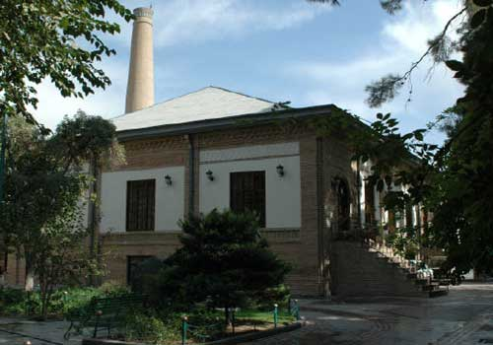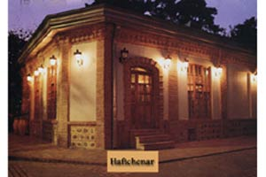
موزه آثار طبیعی و حیات وحش هفت چنار تهران در یکی از محله‌های قدیمی تهران واقع شده است. این مجموعه ترکیبی از معماری قدیمی فضاهای سبز و حیات وحش است که با تناسبی چشمگیر محیطی چشم‌نواز و آرام‌بخش را برای بیننده که انتظار دیدن اینهمه زیبایی را ندارد؛ فراهم می‌کند. ساختمان قدیمی و زیبای موزه در سال 1301 هـ.ش. بمنظور بهره‌برداری صنعتی به عنوان اولین کارخانه برق تهران و پس از آن کارخانه جوراب بافی ساخته شد و هم اکنون که از مفاخر معماری به یادگار مانده در اواخر دوره قاجار و اوائل دوره پهلوی است که در سال 1378 در لیست آثار و ابنیه ملی ایران قرار گرفتند. در پی آسیبهای فراوانی که این ساختمان در طول عمر پر فراز و نشیب خود دید، لازم بود به گونه‌ای مرمت و بازسازی شود و این مهم توسط شهرداری منطقه ده به انجام رسید و در خرداد ماه سال 1376 به عنوان موزه آثار طبیعی و حیات وحش هفت چنار افتتاح شد. موز هفت چنار در زمینی به مساحت 7693 مترمربع و زیربنای 2683 مترمربع قرار گرفته که فضای سبز آن یادگاری از باغهای قدیمی و زیبای تهران است که درختان کاج قدیمی و سربفلک کشیده آن خودنمائی می‌کنند، پس از گذر از این فضای سبز، قفس پرندگان زنده و آبنمایی بزرگ به ساختمانهای موزه می‌رسیم که عبارتند از: سالنهای شماره یک و دو، غار و آکواریوم، کارگاه تاکسیدرمی، کتابخانه، قهوه‌خانه و سفره‌خانه، مدتی ؟؟؟؟ هفت چنار که در این فضا زمانی را برای بازدید و آسایش خاطر بازدیدکنندگان علاقمند فراهم می‌آورد.
سفره‌خانه: بخش دیگر از فضای موزه سالنهای سفره‌خانه و قهوه‌خانه سنتی قرار دارد که با بهره‌گیری از فضای سبز و آرامش بخش موزه و با اجرای برنامه‌های مختلف از قبیل موسیقی سنتی و سرو غذاهای سنتی از بازدیدکنندگان پذیرایی می‌نماید.
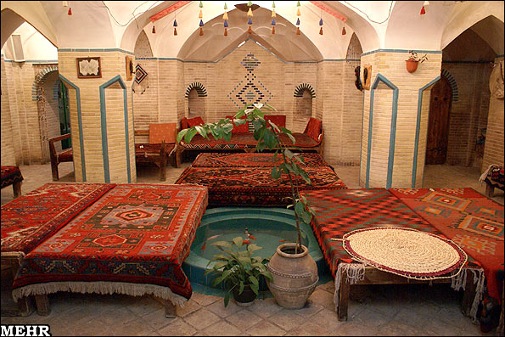
2- موزه آبگینه تهران
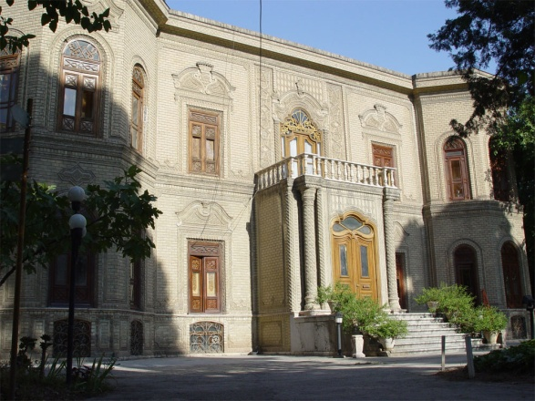
موزه آبگینه تهران بنایی که امروزه استفاده می‌شود حدود 80 سال پیش به دستور احمد قوام السلطنه و به منظور استفاده شخصی او ساخته شد این بنا در باغی به وسعت 700 مترمربع قرار دارد و تا سال 1332 مورد استفاده قوام السلطنه (اولین وزیر شاه سابق) پس از آن به سفارت مصر فروخته شد و 7 سال در اختیار آنها بود و با تیره شدن روابط حکومت مصر و ایران سفارت مصر تعطیل شد و بانک بازرگانی آن را خريداري كرد و در نتیجه از سال 1335 به موزه تبدیل شد.
در سال 1356 و 1357 در قسمتهای شمالی و جنوبی ساختمان اصلی بنا‌های اصلی ایجاد شد و عنوان فرهنگی را به خود گرفت و سه گروه از مهندسان ایرانی و اتریشی و آلمانی این محوطه 700 متری را به مجموعه فرهنگی شامل موزه و کتابخانه و سینما، تأتر عروسکی، سالنهای نمایشگاه و کارگاه سفال و کلاسهای آموزشی و محوطه نمایش در فضای باز و رستوران تبدیل کردند و قسمتهایی را نیز به این مجموعه افزودند.
در سال 1357 با شروع اعتصابات و آغاز انقلاب افتتاح موزه به تعویق افتاد و سرانجام دو سال بعد در بهمن 59 این امر انجام پذیرفت در حال حاضر این مجموعه به مجموعه فرهنگی نوبهار موسوم است تحت نظر واحدهای دیگر وزارت ارشاد و فرهنگ اداره می‌شود.
تزئینات داخلی این مجموعه شامل آجرکاریهای نمای بیرونی ساختمان، گچبریها، آینه کاریها و منبت‌کاریهای داخلی است. آجر کاریهای نمای بیرونی ساختمان یادآور هنر ظریف آجرکاری دوران سلجوقی است گچبریهای نمای داخلی نیز در زمان قوام السلطنه انجام شده است و قسمت دیگر توسط مصریان در زمانی که ساختمان در اختیار سفارت مصر بوده است ساخته شده است. دکوراسیون و معماری داخلی و تغییرات اجزای داخلی و دکورهای ساختمان بصورت امروزی توسط معمار اتریشی هانس هولاین طراحی شده است بنای فعلی موزه محل اداری و پذیرش مهمان قوام بوده و محلی که اکنون تحت پوشش بنیاد فارابی است منزل شخصی قوام السلطنه بوده است. جعبه آینه‌ها و ویترینهای آن از جنس شیشه و با فلز با برخوردی مدرنیته شکل گرفته است تنوع در شکل و فرم ویترینها و نورپردازی آن از مشخصه‌های برجسته این گنجینه است.

3- موزه ابیض تهران
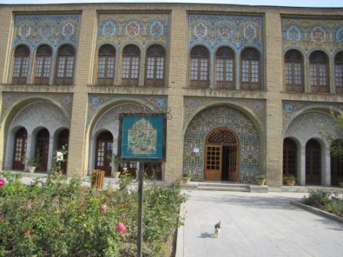

این موزه پس از عمارت بادگیر در ضلع جنوبی تالارهای دیگر قرار دارد و آخرین مجموعه کاخ گلستان می‌باشد. می‌گویند این کاخ در زمان ناصرالدین شاه طراحی و ساخته شده است که انگیزه ساخت این کاخ بخاطر قراردادن هدایای سلطان عبدالحمید عثمانی به ناصرالدین شاه بوده است. تالار بزرگی در طبقه فوقانی دارد که به اندازه یکی از هدایای سلطان عبدالحمید که فرش بسیار نفیسی بوده طراحی شده است. این کاخ اکنون موزه مردم‌شناسی می‌باشد. برای استفاده بهینه از این بنا فضاهایی به این مجموعه الحاق شده است.

4- موزه خط میرعماد

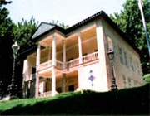

موزه خط و کتابت میرعماد در یکی از بناهای قدیمی مجموعه فرهنگی و تاریخی سعدآباد قرار دارد. بنای موزه احتمالاً متعلق به اواخر قرن 13 و اوایل قرن 14 هـ.ق. است. به دلیل شباهت این بنا با بناهای متعلق به اواخر دوره قاجار شیوه معماری آن شبیه به معماری دوره انتقال است که در اواخر قاجار و اوایل پهلوی شکل گرفت. ساختمان موزه میرعماد در گذشته محل زندگی دو تن از فرزندان محمد رضا پهلوی (فرحناز و علیرضا) بود. این بنا در کنار ساختمان لیلا (موزه آبکار) و کاخ ولیعهد (موزه بهزاد) قرار دارد و شامل دو طبقه است. طبقه اول با زیربنایی برابر 196 مترمربع و متراژ اعیانی 310 مترمربع بر روی سکویی به ارتفاع 5/1 متر احداث شده است.
این بنا بعد از اقامت رضاشاه برای مدتی متروک باقی ماند و بعدها تبدیل به دفتر مخصوص شد. در زمان فرحناز پهلوی بنای فوق (طبقه 2) مدتی محل اقامت علیرضا فرزند سوم فرح هم بود. بعد از پیروزی انقلاب اسلامی در ایران اموال کاخ فرحناز هم به جای دیگر منتقل شد و در سال 1357 محل استقرار و مطالعه اشیای چرمین بود (موزه چرم). ساختمان موزه دارای دو طبقه است و با تلفیقی از معماری سنتی ایران و اروپا ساخته شده است که پس از انقلاب تا مدتها بدون استفاده بود تا زمانی که سیاست‌های سازمان میراث فرهنگی این بنا را محلی برای نمایش آثار خطی مناسب تشخیص دادند و در نتیجه با تفکیک بخشهای مختلف آن تغییراتی در کل ساختمان به وجود آمد و مرمت آن آغاز گردید.

5- موزه بانک ملی

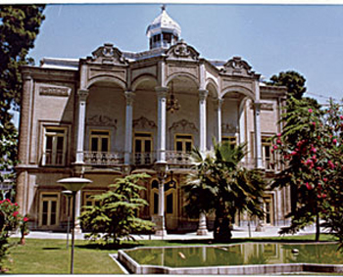
موزه بانک ملی اولین موزه در ایران است که به سیستم هوشمند کنترل نور، رطوبت و دما مجهز است. این موزه در خانه سردار اسعد، وزیر جنگ رضاخان، واقع در خیابان فردوسی راه‌اندازی می‌شود و اشیایی که در پنجاهمین سالگرد تأسیس بانک ملی از سوی بانکهای سراسر دنیا به بانک ملی هدیه شد، در آن قرار خواهد گرفت.
علاوه بر این هدایا، اسناد و مدارک مربوط به تاریخ تجارت در ایران و اسناد و اشیایی مربوط به بانک و بانکداری در ایران، در این موزه به نمایش در خواهد آمد.
مقدمات تشکیل این موزه از 4 سال پیش آغاز شده است و در این مدت منزل سردار اسعد که 91 سال از تاریخ ساخت آن می‌گذرد، با همکاری سازمان میراث فرهنگی مرمت شده و در حال حاضر معماری داخلی و چیدمان ویترین‌ها در این خانه در حال انجام است.
خانه مسکونی سردار اسعد، در سال 1291 در ضلع شمالی میدان توپخانه، در کوچه باغ ایلخانی که بعدها خیابان علاءالدوله نام گرفت، بنا شد. چندسال بعد، خیابان علاءالدوله به خیابان فردوسی تغییر نام داد. طی ساخت و سازهایی که در سال 1307 در خیابان فردوسی انجام شد، بنای صندوق پس‌انداز بانک ملی و دیگر بناهای اداره‌های مرکزی بانک ملی ساخته شد. خانه سردار اسعد نیز که در داخل مجموعه بانک ملی واقع شده بود، توسط بانک ملی ایران خریداری و مورد استفاده‌های گوناگون نظیر دایره فلاحت بانک کشاورزی، باشگاه ورزشی، محل پذیرایی از میهمانان، کتابخانه و ... قرار گرفت.
موزه بانک ملی یکی موزه تخصصی است و به دلیل واقع شدن در میان ساختمان اصلی این بانک در خیابان فردوسی، امکان بازدید عموم از آن وجود ندارد.

6- کتابخانه و موزه ملی ملک تهران
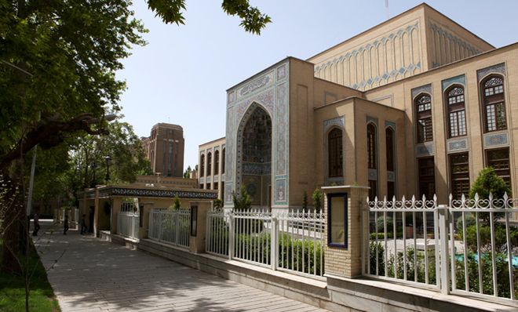

کتابخانه و موزه ملی ملک از مراکز مهم علمی- فرهنگی و وابسته به آستان قدس رضوی است. از واحدهایی که در این مدت به تحول اساسی کمی و کیفی دست یافته کتابخانه و موزه ملی ملک و یکی از مظاهر این مقاله تأسیس ساختمان مجلل و با شکوهی است که در زمینه بیش از 5000 و زیربنایی بالغ بر 9000 مترمربع با تلفیق معماری سنتی و هنر اسلامی ایرانی بوسیله متخصصین آستان قدس رضوی بنا گردیده است.

7- موزه جهان نما
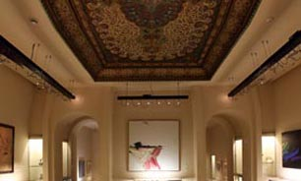
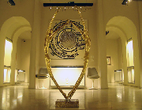
در ضلع غربی کاخ جهان نما (صابقرانیه) «کاخ فریبنده شاهان قاجار و پهلوی، مجموعه‌ای خصوصی وجود داشت که بخشی به آن در سال 1355-1353 برای دستیابی به فضای سبز بیشتر اضافه شد. این مجموعه جهت نمایش هدایا و آثار هنری خریداری شده درباره در نظر گرفته شده بود که هرگز به طور کامل از آن بهره‌برداری نشد در همان سالها به دنبال تغییراتی که در این کاخ انجام شد بر سقف تالار اصلی این مجموعه، نقاشی زیباروی چوب با نقش گاو و مرغ شیراز نصب گردید که به این فضا جلوه ویژه‌ای داده است اکنون با نگرش، پژوهش و گزینش آثار پراکنده در انبارها و گوشه‌های دور از دید کاخهای سعدآباد و نیاوران طراحی در نمایش روند هنری آنها، «گنجینه جهان نما» جان یافته و نام‌گذاری شده است. تا درهای آن «مجموعه خصوصی» در این زمان بروی «همه هنردوستان» گشوده شود و این گام دیگری است جهت آشنایی و پیوند معنوی با میراث فرهنگی باستانی تا دوره معاصر ایران و جهان در مجموعه کاخ موزه‌های تهران گنجینه جهان نما زبان مشترک هنر در بین اقوام گوناگون و در هزاره‌ها و سده‌های مختلف مجموعه‌ای ارزنده از زیباترین آثار هنری را گرد آورده است که زوایای دیگری از الهامات روح والای انسانی را نشان می‌دهد، انسانهای اندیشمندی که در خلوت خلاق خود به گونه‌ای لب به سخن گشوده‌اند که کلامشان پژواکی جاودانه یافته است پیکره‌های کوچک مفرغی لرستان، هزاره دوم و اول پیش از میلاد همچون اسرار سویدایی از قلب فلات سربلند ایران است که اینک در این گنجینه جای دارد تنگ سفالین با بدانه سه بخشی نیمه دوم هزاره اول پیش از میلاد املش، نمونه زیبایی از ظرافت در ساخت یک اثر کاربردی با ساده‌ترین ماده یعنی گل رس است کاسه با نقش شیوه یافته دو پرنده سیاه روی پوشش گلی سفید، لعاب شفاف، سده سه و چهار هجری، نیشابور نشانگر اوج زیبایی و سادگی هنر دوره اسلامی ایران یا به بیانی نمونه‌ای از کمال هنر ترسیمی GRPHIQUE این دوره است پیکره انسان ایستاده، تراش استخوان نهنگ، یکهزار و پانصد سال پیش از میلاد، هنر سرخ پوستان آمریکای شمالی (کانادا) یکی از نمونه‌های جالب هنر ابتدایی در گنجینه جهان‌نما است. اشیاء بجامانده تمدن‌های باستانی و ( پيش كلمبيايي ) با PRECOLOMBIEN که آغاز آن به قبل از هزاره اول پیش از میلاد آمریکای مرکزی نسبت داده شده و تا هزار اول پس از میلاد ادامه یافته است نمایانگر گونه‌ای هنر آئینی با بهره‌گیری از شکلهای تأثیرگذار و وهمی است. در این مجموعه آثاری از تمدن موشیکا MOCHICA ، 200 پیش از میلاد تا 800 پس از میلاد، شمال پرو و آثاری از تمدن ویکوس VICUS، پرواز مجموعه هنرپیش پلمبیایی به نمایش درآمده است.

8- گسترش موزه لوور
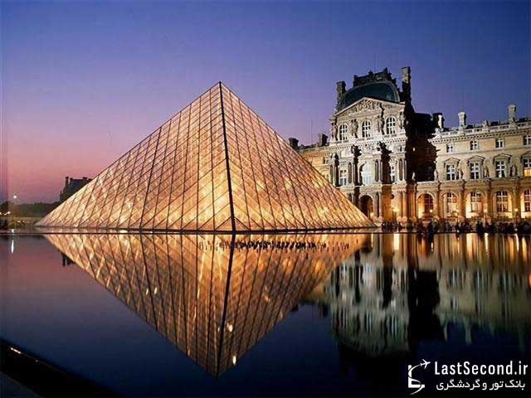
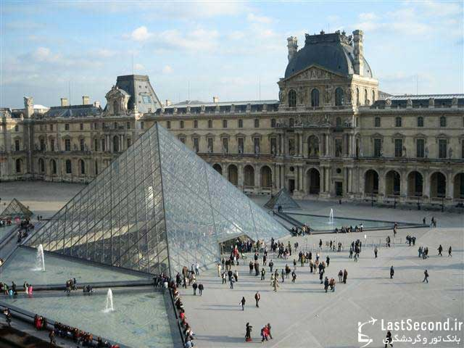
نظر به اینکه موزه لوور گنجایش عرضه تمامی آثاری را که متعلق به ادوار مختلف است را نداشت و قسمتی از این آثار در انبارها نگهداری می‌شدند، تصمیم به گسترش این موزه جهت عرضه آثار بیشتر گرفته شد.
این پروژه، نمایانگر مداخله در یکی از قدرتمندترین بناهای پاریس از لحاظ معناینمادین و گسترش چیزی است که به عنوان الگوی موزه ملی بزرگ: موزه لوور تلقی می‌شود. نیاز طبیعی به رشد اتاقهای نمایش، تجدید سازمان مسیرهای بازدید و گسترش خدمات، به این معنی بود که موزه می‌بایست از نو طراحی میشد. در سال 1981 در دوران ریاست جمهوری فرانسوا میتران یک تصمیم سیاسی قطعی اتخاذ شد که عبارت بود از توسه لوور، پس گرفتن ضلع ریشیلیو که در اشغال وزارت دارایی بود و حداکثر بهره‌برداری ممکن از فضایی که زیر کور ناپلئون قرار گرفته بود. به علت نزدیکی بنا به رودخانه سن این فضا به عمق نه متر و شصت سانتیمتر از سطح دریا محصور شده است. گسترش موزه قدیمی لوور در زیرزمینی برای 46000 متر مربع و با یک ورودی اصلی جدید از مرکز U شکل گالریهای موجود برای دسترسی به مجموعه‌های موزه اجرا گردید.
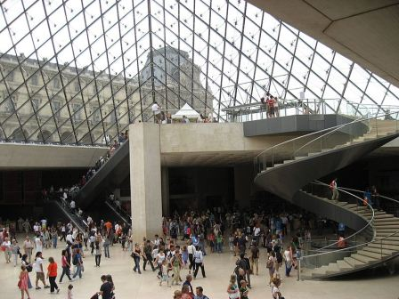
طرح نهایی از نظر تکنیکی، تجهیزاتی و رفاهی با امکانات بسیار و نزدیک به دو برابر سطوح پیش‌بینی شده تهیه شد. اکنون موزه لوور با قریب 130000 مترمربع زیربنا، یکی از بزرگترین موزه‌های جهان بوده و سالانه حدود 3 میلیون بازدیدکننده دارد.
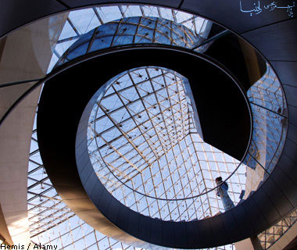
پروژه همچنین شامل یک شبکه سیرکولاسیون جدید برای حیاط مربع لوور است. قبلاً پارکینگ اتومبیلهای وزارتخانه، قسمتی از فضای لوور قدیمی را اشغال کرده بود که پی با طراحی باغچه‌های هندسی در فضایی که سه هرم کوچک و هفت آب نمای مثلث شکل که انعکاس بناها در آن دیده می‌شود و با نگهداری روح هندسی خالص باغ موجود که در امتداد لوور تا کنکورد ادامه دارد، به مجموعه روح تازه‌ای بخشید. هرم با پایه بیش از 35 متری خود، سیمایی پرمعنا دارد.
این طرح سه نوع مشکل را حل کرده است که عبارتند از مشکلات کارکردی، نمادین . شکل این هرم شیشه‌ای جدید به تعریف یک ورودی جدید در مرکز سه ضلع لوور می‌پردازد. علاوه بر تجدید سازمان آمدوشد استفاده از فضای جدید زیرزمینی واقع در زیر صحن و تمامی ضلع ریشیلیو، گسترش تسهیلات موزه را امکان‌پذیر ساخته است. یک تالار عظیم ویژه مغازه‌ها به موازات ضلع ریشیلیو، محلهای پارک اتومبیل و کالسکه را که در بخشی از این باغ تولریه قرار گرفته به هسته‌های مرکزی هرم و کتابفروشی بزرگ و محوطه کافه و رستوران متصل می‌کند. وقتی فازهای جدید تکمیل شود و ضلع ریشیلیو دوباره مورد استفاده قرار گیرد، اتاقهای نمایش جدید در اختیار قرار می‌گیرد و فضاهای انبار و انجام اقدامات حفاظتی روی نقاشیها، دفاتر خدمات فنی و فضاهای جدید مثل سالن سخنرانی و محل جلسات جوانان، در اختیار خواهد گرفت.
بطور خلاصه تمهیدات معمارانه جه طراحی گسترش موزه لوور را به شرح زیر می‌توان باین کرد:
- رعایت ارتفاع کم حجم خارجی هرم
الف: برای اینکه جلوی دید به ساختمان قدیمی گرفته نشود.
ب: داشتن زاویه دید تیز در مقابل حرکت نرم قوسها.
- انتخاب شیشه در مقابل سنگ
الف: انعکاس ساختمان قدیمی روی شیشه‌های هرم.
ب: داشتن دید قوی از زیر هرم شیشه‌ای به مبنای قدیمی.
- نورگیری بسیار خوب و مناسب از سقف شیشه‌ای هرم با آن سازه قوی .
- خلق فضای غنی در زیر هرم شیشه‌ای.
- طراحی پله ارتباطی معلق بسیار جالب در ورودی ساختمان جدید.
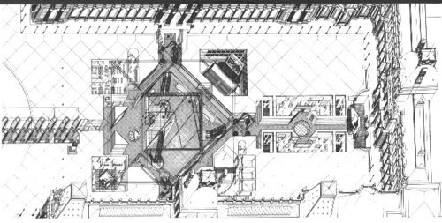
تنها موردی که به نظر می رسد نقطه ضعف برای این پروژه باشد این که با توجه به تعداد زیاد بازدیدکنندگان در تمام فصول، این پروژه از یک ورودی مناسب، وسیع و قوی برخوردار نیست و بازدیدکنندگان ناچارند در محوطه آزاد برای مدت طولانی، در صفهای طویل منتظر بمانند.
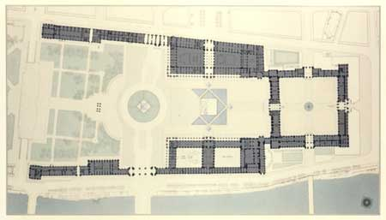

9- موزه گوگنهایم بیلبائو
گوگنهایم بیلبائو یکی از چند موزه متعلق به بنیاد گوگنهایم نیویورک است . که موزه و نمایشگاه دائمی شامل آثار هنرمندان اسپانیایی و بین المللی است.این موزه دارای شکل خاص و عجیب به صوت منحنی هایی مختلف طراحی شده است که در نوع خود یکی از بهترین طراحی های ساختمان در جهان است . منحنی های در ساختمان به ظاهر تصادفی طراحی شده اند ، که معمار این بنا اعلام کرده بود که بدلیل بازتاب نور به این شکل طراحی شده است .
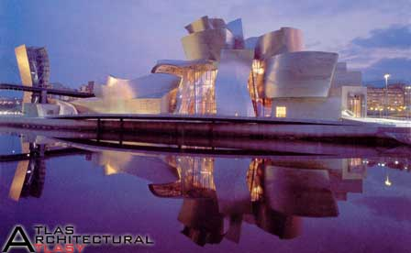
وقتی در سال ۱۹۹۷ این موزه به روی عموم مردم باز شد به دلیل سبک طراحی خاص خود سر و صدا زیادی در جهان به عنوان یک ساختمان تماشایی در جهان به پا کرد . و Philip Johnson یکی از معماران برجسته گفت که : ” این یکی از بهترین و زیباترین ساختمان ها در زمان ماست ” شکل اصلی این بنا شبیه یک کشتی است که شیشه های بکار رفته در این بنا شبیه فلس ماهی است که بازتاب نور را بدلیل وجود درخشندگی تیتانیوم در این بنا است.
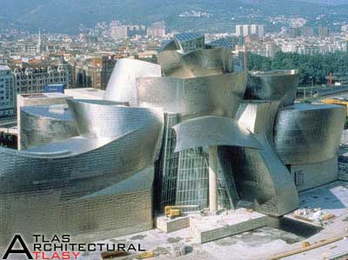
آثار گری به طور کلی نتیجه یک روند طولانی طراحی است که با استفاده از اسکیسهای متعدد، مدلهای کامپیوتری و ماکتهای بزرگ حاصل شده است. اسکیسها و نمودارهای اولیه به مدلهای فیزیکی با مقیاسهای مختلف تبدیل و این مدلها در نهایت به ساخت ماکتهای کامل میانجامد.
نکته بسیار جالب در روند طراحی گری در استفاده از رایانه در این روند است. بر خلاف سایر معماران که از نرم افزارهای معمول دوبعدی و سه بعدی مانند CAD و ۳DsMAX برای کارهای خود استفاده می‌کنند گری از نرم‌افزار کاتیا که یک نرم‌افزار مربوط به طراحی جامدات است استفاده کرد. این نرم افزار بیشتر برای طراحی خودرو و هواپیما و محاسبات پیچیده بدنه‌های مختلف کاربرد دارد و هماهنگی بسیار عالی با سایر نرم افزارها دارد. کاتیا سطوح را تحلیل و بر اساس محدودیت سازه‌ای، کارکردی و اقتصادی پروژه آن را تصحیح می‌کرد. داده‌های عددی که به این ترتیب بدست میآمدند بار دیگر بر روی یک مدل پیاده می‌شدند تا حجمها کنترل شوند و در صورت لزوم تغییر کنند. این رفت وبرگشت بین مدلهای مطالعاتی و داده‌های دیجیتال بنیاد شکلی پروژه را به وجود میآورند. سپس از داده‌های کامپیوتر برای تهیه پلانهای ساخت موزه استفاده شد. بی شک مهمترین ساختمان‌هایی که انگیزه‌ها و زمینه‌های لازم را برای توسعه معماری گردشگری ایجاد نموده موزه‌ی گوگنهام فرانک گری در بیلبائو اسپانیا است که در سال ‌١٩٩٧ ساخته شد.
به جرات می‌توان گفت تا پیش از این هرگز ساختمانی از چنین قدرت کیمیایی که یک شهر کوچک استانی در منطقه باسک اسپانیا را به بازیگر عمده‌ی جریان هنر و فرهنگ جهان تبدیل کند برخوردار نبوده است.
طراحی موزه گوگنهایم بیلبائو همانند موزه‌ی گوگنهایم فرانک لویدرایت در نیویورک که طرح آن مربوط به سال‌های پیش است یک رویداد فوق العاده و استثنایی در تاریخ معماری محسوب می‌شود.
با بازدید بی سابقه تورهای هنر و معماری از شهر و جمعیت زیاد گردشگران که تاثیر شگرفی بر اقتصاد محلی داشته است همگی نشانگر موفقیت بیلبائو هستند.
البته باید به این نکته توجه داشت که در موفقیت بیلبائو به عنوان پدیده‌ای که به شهرت جهانی دست یافته پوشش رسانه‌ای فراگیر ساختمان گیرا و فتوژنیک (خوش عکس) موزه گوگنهایم و خالق سنت شکن آن نیز تاثیر بسزایی داشته است.
موزه گوگنهایم علاوه بر این که موفقیت شگرفی در جذب فیزیکی مردم به این نقطه داشته در جلب توجه جهانیان به یک مکان دور گمنام و متفاوت نیز بسیار موثر بوده اما این توجه جهانی دارای یک جنبه منفی نیز است، چرا که موزه گوگنهایم در بیلبائو به عنوان یک نماد شهری بارها از سوی جدایی طلبان باسک به بمبگذاری تهدید شده است.
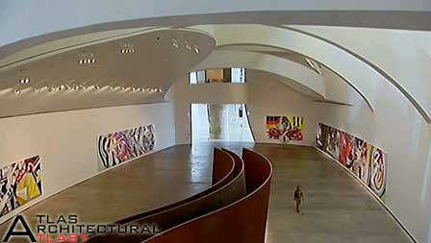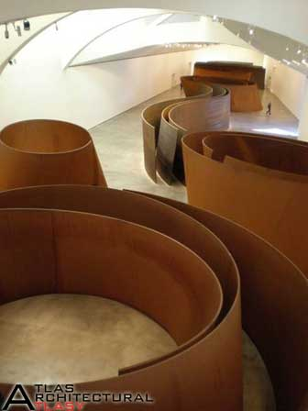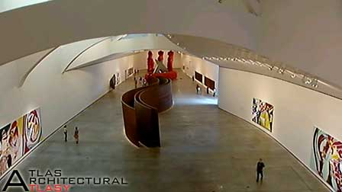
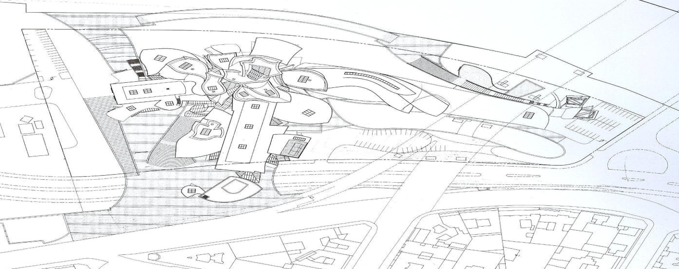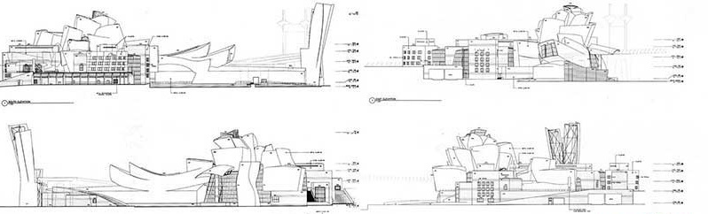

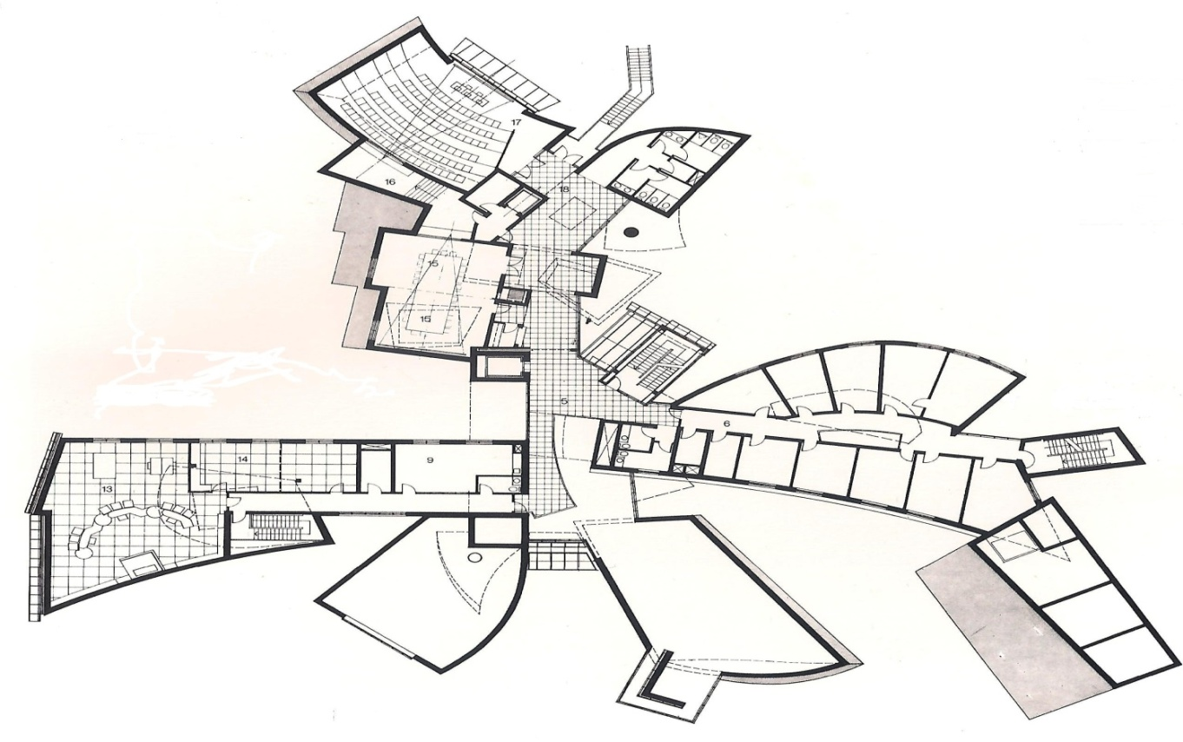
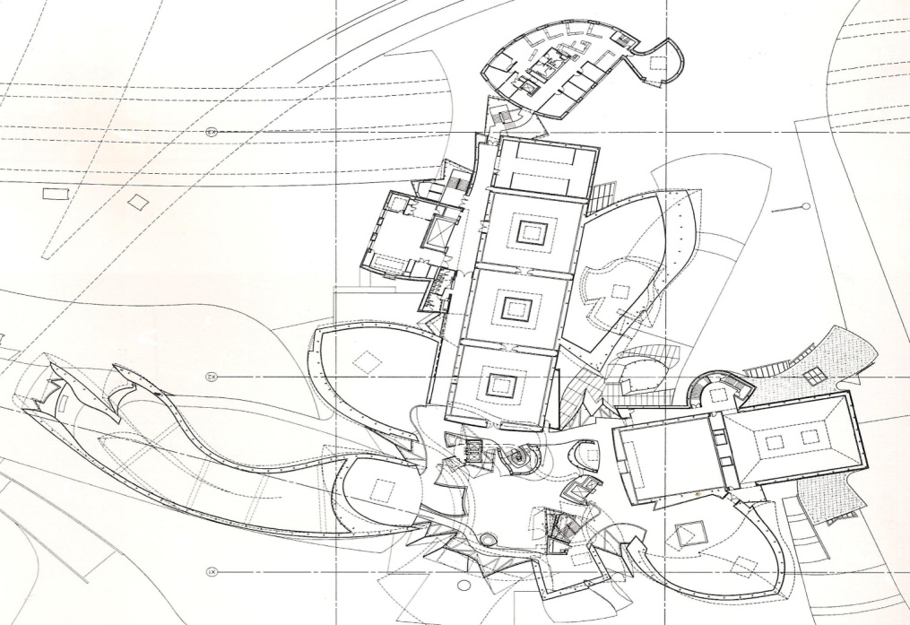

10- موزه‌ی گوگنهایم
یکی از معروف‌ترین موزه‌های شهر نیویورک، در منهتن و در کرانه‌ی شمال شرقی مرکز شهر قرار دارد. گوگنهایم، آخرین اثر فرانک لوید رایت، معمار نامدار آمریکایی است که در سال ۱۹۵۹ افتتاح شد .
موزه ی گوگنهایم نامش را از سرمایه گذار و بانی موزه یعنی سولومون.آر.گوگنهایم گرفته است. گوگنهایم که شیفته ی هنر و نقاشی مدرن و معاصر دوره ی خود بود، مدت‌ها به جمع آوری آثار هنری و نمایش آنها در خانه‌ی شخصی‌اش پرداخت تا سرانجام در سال ۱۹۳۷ بنیاد هنری و موزه‌ی گوگنهایم را تاسیس کرد.
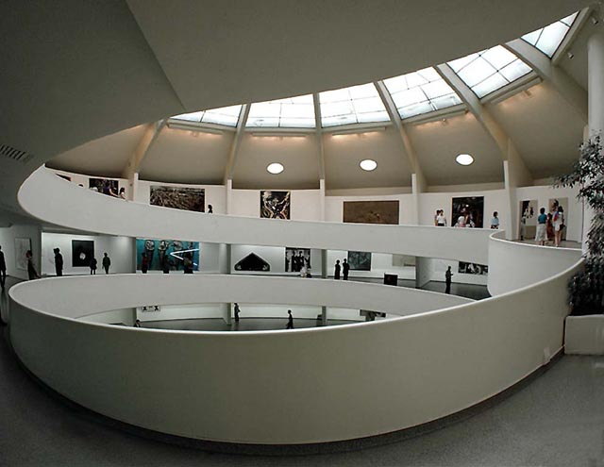
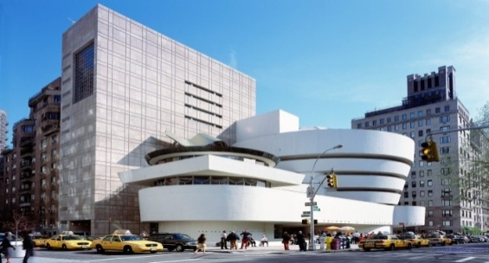

در سال ۱۹۴۳ و با گسترش مجموعه آثار هنری، گوگنهایم در نامه‌ای به فرانک لوید رایت از او تقاضای طراحی موزه‌ای را کرد که در آن بتواند مجموعه‌اش را به نمایش بگذارد. رایت با قبول این پیشنهاد تصمیم گرفت تا شیوه ی ارگانیک طراحی‌اش را در محیطی شهری محک بزند.
بعد از گذشت ۱۵ سال و کشیدن بیش از هفتصد طرح جزئی و ۶ طرح کلی از ساختمان، سرانجام رایت به طراح نهایی موزه رسید و طرحی را به وجود آورد که امروز با نمای قوسی و رمپ داخلی مارپیچی‌اش در فهرست ۱۷ اثر ماندگار این معمار قرار گرفته است.
طرح و معماری:
کار طراحی موزه توسط رایت و ساخت با تاخیر زیادی روبه رو شد و سرانجام در سال ۱۹۵۶ به پایان رسید. موزه‌ی گوگنهایم در سال ۱۳۵۹، شش ماه پس از مرگ رایت و ۱۰ شال پس از مرگ بنیانگذار پروژه، برای بازدید عموم افتتاح شد.
شاید اساسی‌ترین و گیراترین نقطه‌ی مجموعه، رمپ مارپیچ داخل آن است که آثار هنری در امتداد آن و روی دیوارها به نمایش در آمده‌اند. بنا به گفته‌ی شخص معمار این ویژگی بسیار جذاب‌تر از چرخه‌ی گردشی دیگر موزه‌هاست. چرا که مخاطبان می‌توانند با آسانسور به بالاترین نقطه برسند و به تدریج روی سطح شیبدار مارپیچی پایین بیایند و از موزه خارج شوند. در عین حال که امکان تغییر سطح به وسیله ی آسانسور هم همواره در اختیار بازدیدکنندگان قرار دارد. اما در سایر موزه‌ها مخاطبان فضایی دایره‌ای را دور می‌زنند تا سرانجام با بازگشت به نقطه‌ی شروع از موزه خارج شوند.
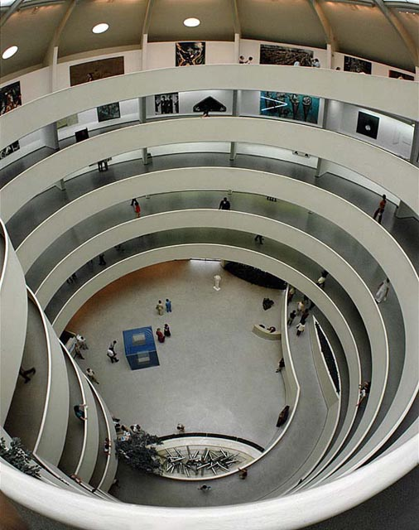
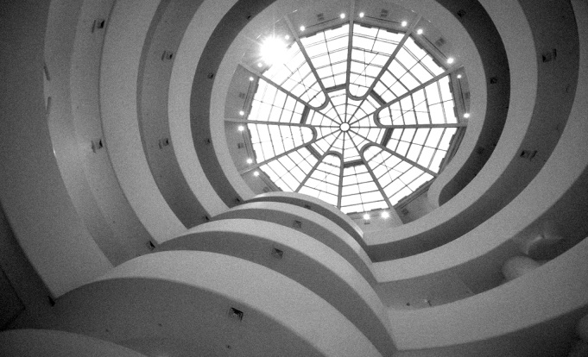
این رمپ مارپیچی اما با انتقاداتی هم مواجه بوده است. بعضی از این نقدها متوجه اختلاف زاویه در قرار گیری آثار روی دیوار و سطح دید بازدیدکننده اند.
فرم بیرونی مجموعه، کاملا ساده و بدون تزئین روی پوسته طراحی شده است. فرم مجسمه گونه‌ی بیرونی بیانگر عملکرد داخلی فضا هم هست و شکل قوس‌های آن با سایر ساختمان های زاویه دار نیویورک در تضاد آشکاری است. شاید بتوان شاید بتوان گفت موزه‌ی گوگنهایم نیویورک نقطه‌ی شروعی در طراحی موزه‌هایی با فرم چشم گیر است تا دیگر آثار هنری مقصد بازدیدکنندگان نباشند، بلکه خود موزه هم اثری برای نمایش شود.
یکی از چالش‌های این پروژه، جا دادن فضاهای وسیع نمایش در زمینی کوچک بود. این مشکل با قرار گرفتن فضاها د طبقات حل شد و سطح شیبدار مارپیچی هم انسجام فضاها را حفظ کرد. موزه، شامل یک گالری اصلی است که به دور فضای خالی میانی با ارتفاع ۲۵ متر می چرخد. این فضای خالی در بالاترین سطح خود سقفی گنبدی شکل دارد که نورگیر دوزاده ضلعی آن نور مناسبی برای فضای موزه تامین می‌کند.
تغییرات و بازسازی:
پس از مرگ رایت، گوگنهایم دچار تغییرات زیادی شد. در سال ۱۹۶۵ بخشی از فضای اداری موزه و در سال ۱۹۶۹ تمام قسمت اداری، به فضای نمایشگاهی پیوست. این فضای اضافه شده به نمایش آثار هنری اختصاص پیدا کرد. در نهایت بین سال‌های ۱۹۹۰ تا ۱۹۹۲ عملیات بازسازی وسیعی در موزه انجام شد که طی آن برج جدید توسط چارلز گواتمی طراحی شد و در کنار گوگنهایم قرار گرفت. در این بازسازی بعضی از تغییرات قبلی (مانند بسته شدن نورگیر سقفی) که اصالت طرح اولیه را به هم زده بود دوباره به موزه بازگردانده شده.
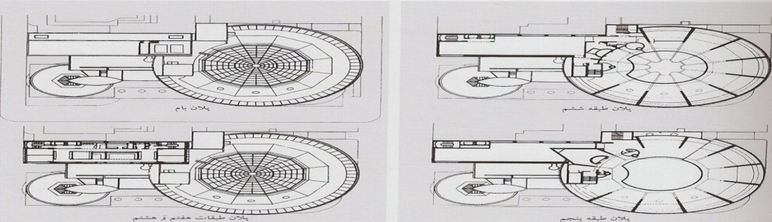

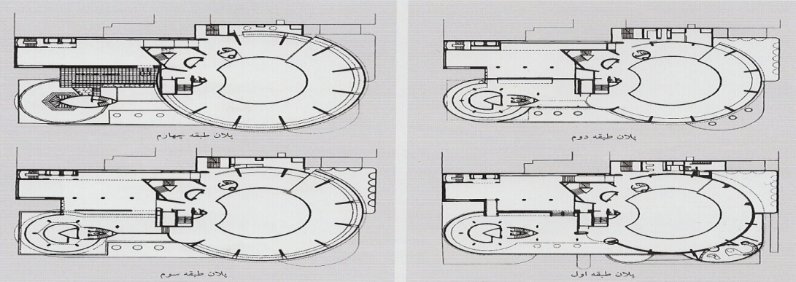

بخش سوم :
مطالعات زمینه

معیارهای مکان‌یابی موزه:
هر زمان که تصمیم به ساختن موزه‌ای می‌گیریم، مسأله اساسی و مقدماتی که می‌بایست به آن توجه نمود، انتخاب مکانی است مناسب، مکانی که امکانات مختلفی را دارا باشد و علاوه برآن، هریک از این امکانات به گونه‌ای خاص بایستی با دقت، مورد بررسی قرار گیرند. آنچه که در انتخاب سایت مناسب جهت موزه علیرغم موارد مالی و امکانات فرهنگی و از این دست موارد، باید منشأ اثر دانست. نوع نگرش و فعالیتی است که برای موزه در نظر گرفته می‌شود. بدین ترتیب و با رجوع به مطالعات انجام شده در باب مکانیابی انجام شده در باب مکان‌یابی موزه سه مورد برای این منظور ارائه شده که عبارتند از:
مکان‌یابی موزه در داخل شهر
مکان‌یابی موزه در حومه شهر
مکان‌یابی موزه وابسته به زمین خاص
مکان‌یابی موزه در داخل شهر
یک موزه تنها هماهنگ با اهداف، کیفیت و نوع آثار نمایش داده شده در آن شکل نمی‌گیرد، بلکه بایستی باتوجه به پاره‌ای از ملاحظات اقتصادی و اجتماعی طرح‌ریزی گردد. شهری که موزه در آن استقرار می‌یابد می‌بایست از توانایی تأمین یک پایگاه مطمئن برای انجام فعالیتهای موزه‌ای برخوردار باشد و ساکنین آن نیز از کار موزه به حد کفایت پشتیبانی کنند. لازمه اساسی این چنین کاری، بستر کلان موزه است. اولاً ضروری است که در این بستر منابع مالی و اقتصادی لازم برای تأمین موزه وجود داشته باشد و ثانیاً وضعیت اداری شهر یا منطقه نیز از اهمیت کافی برخوردار باشد.
جهت احداث موزه‌ای که به لحاظ ماهیت مجموعه‌ای نمایشی خود به زمینی خاص تعلق داشته باشد. ضروری است که مطالعه مکان‌یابی کلان به عمل آید. نخست باید نکات حیاتی چون قدرت مقامات محلی بررسی شود، همچنین می‌بایست موقعیت اقتصادی منطقه نیز مورد توجه قرار گیرد. بنابراین می‌توان عوامل تأثیرگذار بر شکل‌گیری موزه در شهر را بدین گونه ذکر نمود.
مدیریت، حکومت، قوه مالی و اقتصادی، تمایل بازدید از موزه (ساختار جمعیتی) و تسهیلات جنبی در طراحی موزه در یک شهر، تعیین ساختار جمعیتی آن، امر بسیار مهمی است. مسأله عمده در تعیین مکان موزه جمعیت مخاطب موزه است که می‌بایست سعی نمود تا بازدیدکنندگان بالقوه به موزه، تمایل پیدا کنند. برای جلب هرچه بیشتر بازدیدکنندگان به موزه می‌بایست تقاطع، آمدوشد نواحی مرکزی، پارکها، بلوارها و میادین را انتخاب نمود، لذا عوامل مهم دیگری را که می‌بایست در طراحی موزه در شهر مدنظر قرار داد، تعیین تسهیلاتی از قبیل تئاتر، تالار کنسرت و غیره در کنار احداث یک موزه جدی و به صورتی کاملاً سنجیده شده می‌باشد.
برای طرح موزه، محیط مناسب چگونه مکانی است؟ به سادگی به این نتیجه می‌رسیم که فکر به وجود آوردن موزه در قسمتهای فعال شهر، دیگر مناسب به نظر نمی‌رسد و توصیه می‌گردد که بنای موزه در محلی واقع شود که مردم معمولاً در ساعات استراحت به آن مکان می‌روند، شاید گوشه‌ای از یک پارک عمومی مناسب‌ترین محل برای استقرار بنای موزه باشد زیرا اغلب کسانی که برای تفرج در ایام تعطیل به گردشگاه‌ها می‌روند، بی‌شک گردشی هم در داخل موزه خواهند داشت.
پیش از این به خاطر تسهیلات رفت و آمد، مرکز شهر برای موزه ترجیح داده می‌شد اما با افزایش تدریجی سرعت و سهولت دسترسی از نقطه‌ای به نقطه‌ دیگر شهر، چنین تشخیص داده شد که استقرار موزه در مرکزیت شهر، دیگر مطلوب نمی‌باشد و همین امر سبب گزینش برتر در یافتن زمینی ارزان و بدور از همهمه ناشی از ترافیک و هوایی مطبوع و با آلودگی کمتر و ... گردید. از سوی دیگر، موزه بایستی همیشه از همه نقاط شهر قابل دسترسی باشد و بهتر است در جوار مدارس، دانشگاهها، کالج‌ها و کتابخانه‌ها باشد.
مکان‌یابی موزه در حومه شهر
به موازات تمایل به استقرار موزه‌ها در مرکز شهر، امروزه روندی در حال شکل‌گیری است که می توان آن را بازگشت به طبیعت نام نهاد. در این روند، شهر با تمامی فعالیتها و غوغاهایش رها شده و نوع جدیدی از موزه در خارج شهر را توصیه می‌نماید. بنابراین موزه در نواحی خارج از شهر، بیشترین بازدیدکنندگان خود را در پایان هفته و ایام تعطیل، پذیرا می‌باشد. بطور خلاصه، عمده عوامل تأثیرگذار در مکان‌یابی کلان موزه در خارج شهر عبارتند از: مناظر، همجواری با آب و جنگل، مرقد بزرگان و پیشوایان دینی (زیارتگاه‌ها)، کاربری فصلی، تنوع اقلیم یا تسهیلات جنبی (نظیر تسهیالت فرهنگی، تسهیلات تفریحی و تفرجگاهی ...).
مکان‌یابی موزه وابسته به زمین خاص
نوع سوم مکان‌یابی موزه‌ها، مربوط به موزه‌ای است که به زمینی خاص بستگی دارد. این چنین موزه‌ای ممکن است در محلی بنا شود که در آن مکان، ابتدا (نمایشگاهی تشکیل میشده و یا اینکه ماهیتاً) به یک ناحیه یا شهر خاص، مربوط باشد، مانند موزه ایران باستان در تخت جمشید.
موزه باید آنچنان سازمان یابد که بیشترین تأثیر را در محیط پیرامون خود داشته باشد و در عین حال، راحت‌ترین دسترسی را به مردم بدهد.
برای اولویت نسبی زمان و فضا می‌توان ابتدا به نظریه روانشناسی رجوع نمود که در این باره می‌گوید:
«نوآوری باید با تکرار شناخته‌ها همراه باشد تا هضم آن به دلیل آمیزه‌ای از کهنه و نو بودن، سهل‌تر گردد».
از این حیث سه وجه که بیشترین اهمیت را دارند، عبارتند از:
تقویت حوزه تحت نفوذ موزه: یعنی تأمین خدمات جنبی مناسب (از قبیل مغازه‌ها، خدمات تفریحی و مکانهایی جهت ملاقات مردم)
بهره‌گیری هرچه بیشتر این خدمات به نفع موزه با استفاده از شگردهای روان‌شناسانه که موجب جلب، محبوبیت و توجه به خدمات موزه گردد.
آمادگی روانی با از بین بردن فاصله و تغییر تدریجی طرح کلی موزه به صورت فضای همگون و هماهنگ.
هدف تحلیل‌های اجتماعی، کاهش فواصل ذهنی و فضایی با موزه است. همچنین در صدد انسجام بخشیدن به موزه با ساختار شهری می‌باشد.

بررسی عوامل مؤثر در مکانیابی پروژه
باتوجه به مطالعات انجام گرفته در بخش اول رساله و همچنین اهداف ذکر شده در رابطه با طراحی موزه فرش مشهد، عواملی خاص در تعیین محدوده سایت انتخابی نقش دارند که این عوامل و عناوین عوامل تاریخی، عوامل کالبدی و عوامل کارکردی مورد بررسی قرار می‌گیرند.
بررسی عوامل تاریخی
انتخاب محدوده‌ای که دارای سابقه تاریخی در شهر باشد از عوامل مهم و مورد توجه می‌باشد که این مورد خود از دو جنبه حائز اهمیت است.
الف) جنبه کالبدی
تأثیر وجود عناصر خاص و شاخص شهری در محدوده‌ای که این مجموعه را در خود جای می‌دهد جهت شناسایی راحت‌تر فضای تاریخی و همچنین شناسایی مجموعه بوسیله شهروندان مشهدی و زوار، قابل توجه می‌باشد.
ب) تأثیر در خاطرات جمعی
از دیگر محسنات انتخاب تاریخی جهت طراحی مجموعه، وجود خاطرات جمعی می‌باشد که شهروندان و زوار در ذهن خود نسبت به محدوده دارند. وجود این خصوصیات خاص برای محدوده‌های تاریخی حتی با گذشت سالها هنوز هم در ذهن همه جای دارد و چنانچه طراحی مجموعه در چنین محدوده‌ای انجام گیرد مطمئناً به علت زنده کردن خاطرات در ذهن مردم موفقیت بیشتری خواهد داشت.

بررسی عوامل کالبدی
الف) توجه به انتخاب سایت در محدوده‌ای که در آن کالبد مجموعه بتواند با کاربریهای اطراف هماهنگی ایجاد نماید و حتی در صورت تضاد با همجواریها مزاحمتی برای آنها بوجود نیاورد.
ب) امکان قرارگیری مجموعه در فضایی با دسترسی آسانتر
بررسی عوامل کارکردی
الف) این پروژه در مقیاس شهر طراحی خواهد شد، برای این منظور کاربریهای موجود در آن نیز باید دارای مقیاس شهری باشند و مخاطبین آن باید از تمامی نقاط شهر باشند. از عوامل مؤثر در تشخیص محدوده‌هایی که دارای مقیاس شهری می‌باشند مشخص کردن کاربریهای عمومی شهر است از جمله بازارهایی در مقیاس شهر، بخشهای اداری شهری، کاربریهای فرهنگی عمومی، میادین عمومی شهر و ...
ب) با توجه به انتخاب مقیاس شهری برای طراحی مجموعه، تأثیر قرارگیری مجموعه در کنار محورهای خاص ارتباطی (شریانهای درجه یک شهری) جهت دسترسی مناسب به مجموعه توسط وسایل نقلیه عمومی و شخصی، نیز مورد توجه واقع می‌شود.
ج) باتوجه به نتایج مطالعات انجام شده در بخش اول از همین بخش، این موضوع مورد بررسی قرار گرفت که در واقع موزه که محلی است برای نگهداری آثار هنری یک جامعه مکانی است فرهنگی و ماهیتاً فرهنگ‌ساز، بنابراین جهت استفاده از این مکان در راستای ایجاد فرهنگی غنی در شهر مشهد می‌بایست محدوده‌ای برای طراحی انتخاب گردد که اقشار مختلف اجتماع با فرهنگهای متفاوت بتوانند در این محدوده گردهم آیند، تا بتوان با یاری جستن از این فضا در راستای هم جهت ساختن فرهنگ‌ها گام برداشت.
- مکان‌یابی
حوزه‌بندی به لحاظ عوامل مؤثر در مکانیابی
شاخصهای مؤثر و تعیین کننده سایت مورد مطالعه
اهم عوامل و فاکتورهایی که باعث انتخاب سایت می‌گردند، عبارتند از:
توجه به شریانهای ارتباطی (بهره‌مندی از مسیرهای تندروی شهری و مسیرهای داخل شهری)
توجه به مقیاس مناسب از لحاظ ابعاد زمین
لزوم همجواری با کاربریهای عمومی در مقیاس شهر
موقعیت قرارگیری سایت از لحاظ همجواری با شریانهای ارتباطی اصلی و کاربریهای شاخص
توجه به سیمای شهری به عنوان عنصر مهم کالبدی.
سایت

نکات مثبت
مطالعات اقلیمی
باتوجه به واقع شدن مشهد در گروه اقلیمی سرد و معتدل، عمده طراحی اقلیمی به ترتیب اهمیت شامل موارد زیر می‌باشد:
- کاهش اتلاف حرارت در ساختمان
- بهره گیری از خورشید در گرم کردن ساختمان
- کاهش تأثیر بادهای غبارآلود در ساختمان
- افزایش رطوبت هوا
- محافظت ساختمان در برابر هوای گرم خارج
مطالعات کالبدی شهر مشهد
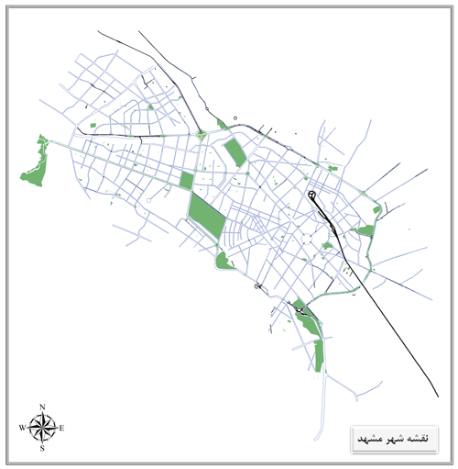

حوزه‌های شهر مشهد: اصول تقسیم‌بندی نقاط شهری مشهد براساس طرح جامع مشهد از کوچکترین جزء یعنی واحد شهری شروع شده و از مجموع آنها ترتیب، محله شهری و از 4 محله شهری یک ناحیه و از مجموع چند ناحیه یک منطقه بوجود می‌آید.
محورهای ارتباطی شاخص مشهد: در توسعه آینده شهر مشهد تمرکز شهر بر روی محور شرقی- غربی خواهدبود.
عناصر شاخص شهر مشهد: حرم، ایستگاه راه آهن، ترمینال و گره‌های مهم شهری (میدان شهدا و میدان تقی‌آباد)، باغ ملک آباد، کوهسنگی، بقه خواجه ربیع، بازار رضا، نادری و پارک ملت و ...
حوزه‌بندی اراضی شهر به لحاظ عوامل مؤثر در مکان‌یابی
بررسی کالبدی: در این بررسی به ساختار اصلی و تناسب و هندسه سایت، ابعاد و مقیاس و تلفیق و اتصال با کاربری‌های شهری به لحاظ فراخور موضوعیت مرکز مبنی بر حوزه نفوذ شهری و فراشهری آن، همچنین برخورداری از سیمای شهری مناسب و کیفیت جایگیری آن در شهر، سایتهای موردنظر مکان‌یابی می‌شود.
بررسی فرهنگی: تنوع فرهنگهای مختلف در مشهد (و در خراسان) و جذب جمعیت مهاجر بالای این شهر، مکان‌یابی سایت به گونه‌ای است، که امکان ملاقات بین فرهنگها و اقشار مختلف وجود داشته باشد.
بررسی میزان درآمد: سایتهای موردنظر می‌بایست در مرز بین مناطق مختلف واقع شود تا کاربری مرکز تحت تأثیر خصوصیات فرهنگی و اقتصادی یک منطقه با درآمد خالص قرار گیرد و از حوزه کاربری شهری خارج شود.
بررسی جمعیت این مرکز می‌بایست پاسخگوی نیاز مراجعین در فاصله سنی نوجوانان، جوانان با تحصیلات دانشگاهی و کارمندان باشد. سایت موردنظر در مناطقی از شهر مکانیابی می‌شود که دارای اقشاری با این شرایط باشد.
پدیده اجتماعی شهر مشهد
- برخورد شدید فرهنگی و اجتماعی ناشی از برخورد میان اقشار سنت خواه و گروه‌های متعدد.
- هجوم مهاجران روستایی و گسترش سریع شهر و مناطق فقیرنشین.
- هجوم زوار به مشهد و مسائل ناشی از آن.
از نظر جمعیتی شهر مشهد حدود 3/5 رشد داشته است و دومین شهر پر جمعیت ایران است.
- جمعیت شناور: جمعیتی که در شهر مشهد اقامت لازم را ندارند.
گروه‌های شغلی در مشهد: 1) مشاغل علمی- فنی و تخصصی 2) کارکنان اداری 3) کارکنان خدماتی 4) کارگران تولید و حمل‌ونقل 5) کارکنان طبقه‌بندی نشده و نامشخص 6) دبیران و کارمندان عالی رتبه 7) کارکنان امور بازرگانی و فروشندگان 8) کشاورزان- دامداران و جنگلداران
هدف از مسافرت زائران و مسافران
هدفهای عمده زائران و مسافران از سفر به شهر مشهد بر حسب سطح سواد، تعلق فرد به جامعه شهری یا روستایی در داخل استان یا خارج از آن متفاوت بوده و عموماً این هدفها را زیارت حرم مطهر، گردش و دیدار، مسافرت به سایر نقاط از طریق مشهد، تجارت، مراجعه به ادارات و معالجه و ... تشکیل می‌دهد.

مطالعات فرهنگی
کاربری‌های فرهنگی در سطح شهر مشهد از توزیع نامتعادلی برخوردار بوده و اکثر کاربریهای فرهنگی در مرکز شهر قرار دارد.
مساحت سرانه کاربری‌های فرهنگی موجود در مقیاس شهر
براساس آخرین اطلاعات (سال 1367) کاربری‌های فرهنگی موجود مساحتی کمتر از یک هکتار از کل شهر را به خود اختصاص داده‌اند. سرانه کاربری فرهنگی در مقیاس شهر در حد صفر می‌باشد.
بررسی طرحهای مؤثر در تغییر سرانه کاربری فرهنگی در مشهد
در پایان سال 1395، سرانه کاربری فرهنگی 55 برابر وضع موجود آن خواهد بود و به m2 09/1 می‌رسد مساحت کاربری فرهنگی از 7088 مترمربع (در سال 1367) به 1357088 مترمربع (در سال 1395) افزایش خواهد یافت.
سرانه کاربری فرهنگی در مقیاس منطقه 12/0 و در مقیاش هر 09/1 مترمربع در سال 1395 پیش‌بینی شده است.

چکیده مطالب
نوع نگرش و فعالیتی که برای موزه در نظر گرفته می‌شود برای انتخاب سایت آن مؤثر است.
سه مورد برای مکان‌یابی موزه موردنظر است.
- مکان‌یابی موزه در داخل شهر
- مکان‌یابی موزه در حومه شهر
- مکان‌یابی موزه وابسته به زمینه خاص
یک موزه تنها با اهداف نمایش آثار شکل نمی‌گیرد بلکه پاره‌ای از ملاحظات اقتصادی و اجتماعی نیز در آن تأثیرگذار است.
- عوامل تأثیرگذار بر شکل‌گیری موزه در شهر
1- مدیریت، حکومت، قوه مالی اقتصادی بازدید موزه و ساختار جمعیتی و تسهیلات جنبی در طراحی موزه و تعیین ساختار جمعیتی آن، امر بسیار مهمی است تسهیل آمدوشد هم برای موزه بسیار مهم است.
عوامل تأثیرگذار در مکان‌یابی موزه در خارج شهر
مناظر، همجواری با آب و جنگل مرقد بزرگان و پیشوایان دینی زیارتگاه‌ها به کاربری فصلی، تنوع اقلیم یا تسهیلات جنبی نظیر تهسیلات فرهنگی، تسهیلات تفریحی و تفرجگاهی و ...
سایت باید به گونه‌ای انتخاب شود که برای موزه امکان رشد میسر باشد.

- محورهای عمده شهر مشهد
به دو گروه تقسیم می‌شوند: 1) شاخص به لحاظ نقش ارتباطی یا سیمای شهر بسته به عبور از کدام قسمت شهر 2) شاخص به لحاظ کارکرد شهری
محورهای عمده:
- محور جاده قوچان- بلوار آزادی- بزرگراه آسیایی
- محور خیابان خواجه ربیع- میدان شهدا- خیابان امام خمینی
- محور خیابان شهید هاشمی‌نژاد- میدان شهدا- خیابان دانشگاه – تقی‌آباد
- محور خیابان طبرسی- فلکه حرم- خیابان امام رضا (ع)
- محور بلوار شهد کامیاب- بلوار وحدت- خیابان 17 شهریور- خیابان حافظ
شالوده‌های فراغتی: 1) حرم مطهر امام رضا (ع) 2) کوهسنگی 3) وکیل آباد و ییلاقات غربی مشهد
- توسعه در قرن اخیر، توسعه به سمت فراغت بوده است.
شالوده‌های فراغتی شهر با این تعریف عبارتند از:
1) خیابان ارگ 2) خیابان دانشگاه 3) خیابان کوهسنگی 4) خیابان احمدآباد 5) خیابان ملک آباد 6) بلوار وکیل آباد
- عناصر شاخص
منظور از عناصر شاخص مجموعه‌ای از عناصر است که به لحاظ عملکرد کالبدی و یا تسری نقش مهم و ممتازی در شهر ایفا می‌کنند به دو گروه تقسیم می‌شوند: 1) محورها و داشته‌های شهری 2) عناصر معماری 3) میادین فضاهای شهری
بصورت خلاصه هم عوامل و فاکتورهایی که باعث انتخاب سایت می‌گردند عبارتند از:
- توجه به شریانهای ارتباطی بهره‌مندی از مسیرهای تندروشهری و مسیرهای داخل شهری
- توجه به مقیاس مناسب از لحاظ ابعاد زمین
- لزوم همجواری با کاربری‌های عمومی در مقیاس شهر
- موقعیت قرارگیری سایت از لحاظ همجواری با شریانهای ارتباطی اصلی و کاربریهای شاخص
- توجه به سیمای شهری به عنوان عنصر مهم کالبدی
- پتانسیل سایت به لحاظ فرهنگی و تاریخی.
جایگاه جغرافیایی، ناهمواریها، آب و هوا، پوشش گیاهی و زندگی جانوری
1- جایگاه جغرافیایی، حدود، پهنه
استان خراسان، با پهنه‌ای حدود 302766 کیلومترمربع، در شمال و خاور ایران، در 30 درجه و 31 دقیقه تا 38 درجه و 17 دقیقه پهنای شمالی و 55 درجه و 23 دقیقه تا 61 درجه و 17 دقیقه در ازای خاوری نسبت به نیمروز گرینویچ قرار دارد. این استان از سوی شمال و شمال خاوری به جمهوری ترکمنستان، از خاور به جمهوری اسلام افغانستان، از جنوب به استانهای سیستان و بلوچستان و کرمان از باختر به استانهای یزد، اصفهان، سمنان، مازندران محدود است.
2- ناهمواريها
بلنديهاي استان خراسان از دو بخش شمالي و جنوبي تشكيل مي شود كه در بخش شمالي رشته كوه بينالود مهمترين آنها به حساب مي‌آيد.
دره‌هاي اصلي خراسان به دليل داشتن پهناي زياد، ويژگي‌هاي دشت را پيدا كرده‌اند. مهمترين دره‌ها، دشت‌ها و بيابانهاي خراسان عبارتند از: درگز، جلگه سرخس، دره اترك، دره كشف رود، دره اسفراين، دره جغتاي، دره جام، بيابان عمراني يالوت عمراني، دشتهاي كوهپايه‌هاي جنوب استان، بيابان لوت در جنوب باختري خراسان، دشتهاي رخ، زاوه، محولات، خضري، اسدآباد بيرجند و بيابان بجستان در باختر گناباد.
4- آب و هوا
سرزمين خراسان به دليل پهناور بودن و وجود نواحي پست و بلند، داراي آب و هواي نواحي گوناگون اقليمي است. اندازه دما در سراسر خراسان نابرابر است. در نقاط كوهستاني، كوه‌هاي بلند، درجه حرارت را كاهش مي دهند، ولي در نواحي جنوب و جنوب باختري، كه به كوير نزديك مي‌شوند، درجه حرارت افزايش مي‌يابد.
خراسان در زمستان زير تأثير جريان هواي سردسيري و جريان هواي گرم اقيانوس اطلس قرار مي‌گيرد. شاخه‌اي از جريان هواي سيبري به نام باد سورتوك از سوي خاور و افغانستان به سوي خراسان مي‌وزد. اين باد در مشهد به تيس، در گناباد به هرات و در شهرهاي فردوس و طبس به زور باد سرشناس است.
دو ديگر جريانهاي باختري است، كه از اقيانوس اطلس به سوي ايران مي‌وزند و بخش بيشتر بارندگي اين سرزمين، نتيجه وزش اين بادهاست نم نسبي با اندازه رطوبت موجود در بهمن ماه به بيشترين و در تير و مردادماه كمترين اندازه مي‌رسد.
باران سالانه در كوه‌هاي هزارمسجد، بينالود و كپه داغ 500تا700 ميليمتر و در نواحي قوچان، و بجنورد و نيشابور 300تا500 ميليمتر مي‌رسد. بارش نواحي طبس و بخش بزرگي از جنوب باختري خراسان تا مرز افغانستان كمتر از 100 ميليمتر است.
5- آبها

آبهاي زيرزميني:
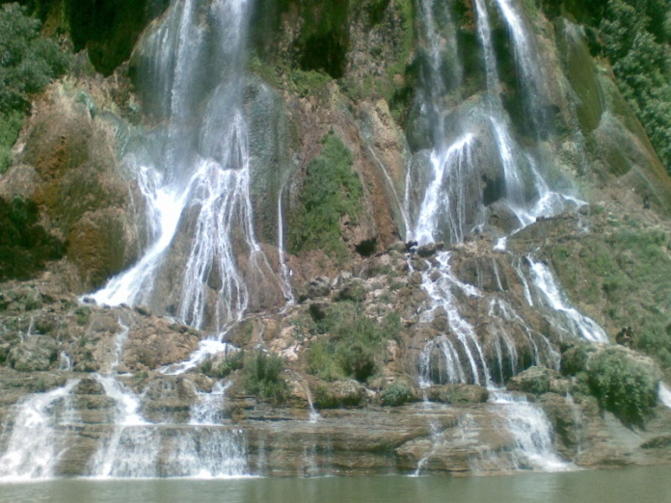

6- پوشش گياهي
جنگلها، درختان، گياهان خودرو
از انجا كه استان خراسان داراي آب و هواي معتدل، بياباني و نيمه بياباني و همچنين خاكهاي گوناگون است. گياهان گوناگون در آن به خوبي ريشه مي‌كنند. در كوهستانهاي شمال باختري خراسان به ويژه اختر شهرستان بجنورد، جنگلهاي تنك و جنگلهاي خزري غيرانبوه وجود دارد، ولي ديگر نقاط استان، برهنه از جنگل است.
در اثر چراي بيش از اندازه و بي‌رويه و عوامل گوناگون ديگر، در اين سرزمين مراتع عالي و درجه يك وجود ندارد و مراتع با ارزش آن بيشتر در بخشهاي شمال و شمال خاوري خراسان قرار گرفته است.

بخش چهارم :
مطالعات تکمیلی

فصل اول: فضای فیزیکی موزه

موزه‌ها طبق یک طرح و نمونه کلی تأسیس نمی‌شوند زیرا شرایط، موقعیت، نیازها و مقررات در جوامع مختلف متفاوت است. اما پاره‌ای از نکات و مشخصات اساسی در تمام موزه‌ها عمومیت دارد و چهارچوبی را برای تأسیس و فعالیت موزه تعیین می‌نماید.
موزه خواه در یک بنای تاریخی تأسیس گردد یا آنکه ساختمان جدیدی مخصوص موزه بنا گردد، راهکار اصلی «عملکرد» موزه است که «شکل و طرح» آن را معین می‌کند. بنابراین در درجه اول باید مشخصات فیزیکی هر موزه که جنبه عمومی دارد رعایت شود و آنگاه طبق اهداف، فعالیتها و مجموعه آثار موزه ساختمان و تزئینات داخلی آن انتخاب شود.
هر زمان که تصمیم به ساختن موزه‌ای گرفته می‌شود- کوچک یا بزرگ- مسئله اساسی و مقدماتی که باید به آن پرداخته شود انتخاب محل است، جایی که امکانات مختلفی را دارا بوده که هریک به سهم خود باید به دقت مورد بررسی قرار گیرد.
موزه باید همیشه از همه نقاط شهر با وسائط حمل‌ونقل همگانی، قابل دسترسی باشد و در صورت امکان بتوان پیاده به آن رسید و حتی المقدور در جوار مدارس، کالج‌ها، دانشگاه و کتابخانه‌ها باشد. حقیقت امر این است که همه این مؤسسات گرفتار مسائلی مشابه هستند و از نظر طرح و نقشه نیازهای یکسانی دارند. صلاح در این است که کلیه مسائل در طرح جامع شهر مورد توجه قرار گیرند تا اینکه هر کدام بطور جداگانه بررسی شوند.
امروزه موزه‌ها بیش از پیش به عنوان «مراکز فرهنگی» تلقی می‌کردند. اما باید یادآور شد که تنها دانشجویان از آن استفاده نمی‌کنند، بلکه افرادی با زمینه‌های مختلف به بازدید از آنها روی می‌آورند و البته این در صورتی است که موزه کاملاً در دسترس و در فاصله نزدیک بوده و آمدن این افراد به موزه حتی به عنوان گذراندن کمترین زمان از اوقات خویش نوعی تفریح آموزشی خواهد بود.
در طراحی موزه‌ها زمینهای اطراف موزه‌ها را می‌توان به عنوان یک بخش ضمیمه بکار گرفت و در فاصله مناسبی از موزه بخشهای تجهیزاتی و خدماتی (تولید گرما و برق، کارگاه مرمت، گاراژ و غیره) یا انبار ملزومات (چوب، پارچه، بنزین، روغن و غیره) که به دلایل بسیار وجودشان در ساختمان اصلی موزه نامناسب و خطرناک می‌باشد، در آن بنا کرد.
از این گذشته، فضا- لااقل از نظر تئوری- باید همواره برای گسترش آینده هم از جهت تکمیل ساختمان اصلی و هم به منظور ساختن بناهای ضمیمه مناسب باشد. اینکه اگر طرح اولیه به دلایلی چند، که اجتناب‌ناپذیرند و به احتمال زیاد رفع شدنی هستند، در مقیاسی محدود باشد از اهمیت ویژه‌ای برخوردار است.
زیبایی یک موزه، چنانچه با باغ و چمن احاطه شده باشد دو صد چندان خواهد شد و اگر آب و هوایی مساعد در کار باشد، می‌توان از این امتیاز برای ارائه پاره‌ای از انواع نمایشگاه مانند پیکره‌های باستانی یا مدرن، باستان‌شناسی یا بخشهای معماری و غیره استفاده نمود.
قسمتی از زمینهای اطراف موزه را نیز می‌توان به پارک اتومبیل اختصاص داد. اجرای طرح یک موزه نه تنها نمونه باری از لزوم قراردادهای مقدمایت و ویژه بین آرشیتکت و کارفرما است بلکه مؤید همکاری نزدیک و مستمر آنان می‌باشد.
باید گفت که چیزی بعنوان طرح یک موزه مطلق که برای هر حالت و جریانی مناسب باشد وجود ندارد. برعکس هر حالت و موقعیت، شرایط، تجهیزات، ویژگی‌ها، اهداف و مسائل مربوط به خود را دارا می‌باشد که ارزیابی و تشخیص هریک نخستین وظیفه مدیر موزه خواهد بود.
باید توجهی اساسی به ویژگی موزه جدید- کیفیتی که دارا می‌باشد و در آینده با آن مشخص می گردد- در رابطه با مجموعه‌هایش مبذول داشت. البته، این مجموعه‌ها ممکن است از انواع مختلف (هنری، باستان‌شناسی، فنی، علمی و غیره) و متأثر از نیازهای گوناگون (فرهنگی، کلی یا استمرار محلی یا قابلیت مبادله، همسانی نمایشگاه‌ها و غیره) باشند.
طبیعتاً، هرگونه مجموعه، هر نوع شیئی و هر وضعیتی نیازهای کلی و ویژه خود را دارا می‌باشد و بطور چشمگیری ساختمان، شکل، ابعاد و سالنهای نمایش و بخشهای خدماتی مربوطه را تحت تأثیر قرار می‌دهد. باید متذکر شد در فضا و محیطی که به گونه‌ای برابر در ارائه نقاشیهای قدیمی و مدرن مورد استفاده قرار گیرد. چرا که، جدا از عاملی که زیبایی در بکار گرفتن زمینه‌های مختلف برای هر دو گروه بکار می‌گیرد، بدیهی است که یک گالری ویژه نقاشیهای قدیمی بطور نسبی «ثابت» می‌باشد، در صورتیکه ظاهر یک گالری مدرن بخاطر سهولت بیشتری که در افزودن آثار، تغییرات و تزئینات مجددش وجود دارد «متحرک» بنظر می‌رسد.
در حالت اخیر، نه تنها معماری نمای ساختمان، بلکه کل ساختمان باید از نظر سهولت و سرعت جابجائی و تعویض نمایشگاه طرح‌ریزی شود. حمل‌ونقل پیکره‌های سنگین، تطابق جا و منابع روشنایی در نهایت تناسب با آثار هنری، باید تا حدممکن هم برای نمایش فردی و هم جمعی، بنا بر اهمیت و تأکیدی که بر آنها می‌شود، ساخت مورد توجه قرار گیرد. یک موزه نه تنها هماهنگ با اهداف، کیفیت و نوع آثار نمایشی، بلکه باید باتوجه به پاره‌ای از ملاحظات اقتصادی و اجتماعی طرح‌ریزی گردد. برای نمونه چنانچه در شهری نها یک مؤسسه باشد که برای برخی از مقاصد فرهنگی (اجرای تأتر، سخنرانی، کنسرت، نمایشگاه، اجتماعات، دوره‌های آموزشی و غیره) قابل استفاده تشخیص داده شود، بی‌مناسبت نیست که در برآوردهای اولیه منابع مالی که می‌توان بر آن تکیه داشت روی طبیعت ساکنین محلی، تمایل پیشرفت آنها بر طبق آمار، سهم هر گروهی که جذب هریک از فعالیتهای موزه‌ای شده‌اند، حساب کرد.
یک موزه جدید، حتی در مقیاس کوچک، قادر به انجام وظیفه بطور مؤثر نخواهد بود مگر اینکه اصول کلی موزه نگاری بسیاری وجود دارد که باید تأثیر قطعی در ساختن بنای موزه داشته باشد. برای نمونه، در ترتیب سالنها، نوع سقف و آنچه که از نظر فنی در ساختمان دارای اهمیت است.
نتیجه اینکه، طرح‌ریزی موفق موزه مستلزم انتخاب خوب و اجرای درست اصول اساسی است که موارد عمده تئوری و جنبه‌های عملی آنها به ترتیب شرح داده می‌شود.
الف- محل و ساختمان موزه
مکانی که موزه در آن واقع می‌شود اهمیت فراوان دارد و باید دارای امتیازات خاص باشد. موزه باید در جایی از شهر قرار گیرد که دسترسی به آن برای همگان آسان باشد و از سوی دیگر به سبب خصلت فرهنگی آن بهتر است که در کنار کتابخانه، مدارس، دانشگاهها و سایر مراکز فرهنگی واقع شود تا افرادی که در مؤسسات نامبرده رفت و آمد دارند از موزه نیز بتوانند استفاده نمایند.
امروزه معمولاً موزه در میان یک محوطه سرسبز و یا یک پارک احداث می‌شود؛ زیرا درختان پارک با تصفیه هوای اطراف، ایجاد رطوبت لازم، مقابله با گردوخاک و غبار و دود و سروصدا به منزله حفاظ عمل می‌کنند. تأسیس موزه در محوطه سرسبز مزیت دیگری هم دارد، زیرا هنگامی که هوا مساعد باشد می‌توان بخشی از مجموعه را به محوطه خارج نیز منتقل کرد و به نمایش گذاشت که سبب جلب بازدیدکننده بیشتر می‌شود. اما باید توجه داشت که تعداد درختان نباید زیاد باشد به نحوی که سدی برای بازدیدکننده ایجاد نماید و او را از دنیای خارج بدور سازد.
مسلم این است که نه تنها شکل ظاهری موزه بلکه تزئینات داخلی آن نیز باید با روشهای معماری معمول در جامعه کاملاً موافقت و مطابقت داشته باشد و در عین حال ساختمان موزه باید در برگیرنده جنبه‌هایی از هنر و تاریخ جامعه نیز باشد.
ب- تالارهای نمایش
امروزه به هنگام احداث موزه‌ها سعی می‌شود که تالارهای نمایش «انعطاف‌پذیر» باشند، بدین معنا که تالارها و اتاقهای موزه به نحوی ساخته شوند که بتوان در آنها به آسانی تغییراتی ایجاد کرد و شکل و اندازه آنها را در صورت لزوم تغییر داد؛ هرچند که این تغییرات چهارچوب کلی اتاقها، ورودی و خروجیها، سیستم روشنایی و ابزارهای فنی دیگر چون دزدگیر، تهویه و ... تغییر نخواهد کرد.
برای انعطاف‌پذیر نمودن تالارهای نمایش می‌توان از دیواره یا پانلهای سبک که در یکدیگر قفل می‌شوند استفاده کرد. از این دیواره یا پانلها می توان به تنهایی و یا به صورت مجموعه‌ای استفاده کرد، اما در بسیاری از موزه‌ها استفاده از پانل مرسوم و متداول نیست، بلکه به همان روش سنتی تالارهای ثابت توجه می‌شود که در آنها فقط اشیاء از پیش تنظیم شده و ثابت برای نمایش عرضه می‌گردند.
چه در موزه از پانلهای موقت و متحرک و چه از پانلهای ثابت استفاده شود، تالارهای نمایش باید به نحوی ساخته شوند که بازدیدکنندگان بتوانند در آنها براحتی گردش نمایند و اشیاء را از تمام جوانب تماشا کنند، لذا ایجاد مسیر یا راه یکطرفه در تالار نمایش صحیح نمی‌باشد. بهترین روش، ایجاد فضاهای باز در تالارهای نمایش است تا بازدیدکنندگان از بین این فضاها عبور کرده و بتواند به دلخواه از هر قسمت تالار به قسمت دیگر رفته، پس از بازدید حتی از قسمتی از مجموعه آثار بدون دیدن کلیه آنها از تالار موزه خارج شود.
درهای ورودی تالار نباید متعدد باشد و همچنین چندین تلار نباید به موازات یکدیگر ساخته شود؛ زیرا در این صورت احتمال گم کردن راه برای بازدیدکنندگان زیاد می‌شود. در صورتی که چندین تالار در دو طرف قرار دارند توصیه می‌شود که یک راهرو در میان تالارها قرار داشته باشد تا به بازدیدکنندگان کمک کند که از یک تالار به آسانی به تالار دیگر بروند.
- ویترین
اشیاء در تالارهای نمایش موزه در داخل ویترین تنظیم می‌شوند. ویترینها نیز باید همانند تالارها انعطاف‌پذیر و قابل تغییر باشند. شکل و ترتیب ویترینها بستگی کامل به احتیاجات موزه دارد. در تالارهای نمایش اغلب ویترینها عمودی میباشند ولی گاهی ماهیت اشیاء و یا شکل و ابعاد آنها ایجاب می‌کند که در ویترینهای افقی تنظیم شوند.
در انتخاب ویترینها باید توجه داشت که جنس شیشه آنها محکم و نشکن و شفاف باشد و توسط ابزارهایی از نفوذ گردوخاک و حشرات موزی محافظت شوند، همچنین توجه به شکل، طرح، جنس زوارها، رنگ و سهولت تمیز کردن آنها نیز ضروری است. ارتفاع ویترینها نیز از نکات فنی بسیار حساس است: این ارتفاع باید چنان باشد که بازدیدکننده بدون خم شدن و نگریستن به پایین و یا بلند شدن بر نوک پنجههای پا و نگریستن به بالا بتواند براحتی اشیاء را مشاهده کند؛ چه در غیر این صورت بازدیدکننده دچار خستگی می‌شود و پس از مدت کوتاهی موزه را ترک می‌کند. بررسیهای مختلف معماران داخلی نشان داده است که ارتفاع مناسب برای اشیاء در موزه‌ها بین 90 سانتیمتر پایین‌تر و 30 سانتیمتر بالاتر از سطح چشمها می‌باشد. اشیاء مرتفع و حجیم را می‌توان به طور آزاد در تالارهای نمایش و یا اتاق‌ها قرار داد تا بازدیدکننده براحتی و از هر طرف آن را نظاره کند.
- تالار ورودی
دربهای ورودی موزه باید به طوری باشد که محافظت و کنترل آنها برای نگهبانان آسان و میسر باشد. وضع مطلوب آن است که موزه فقط یک درب ورودی اصلی و وسیع باشد که محافظت و کنترل آنها برای نگهبانان آسان و میسر باشد. وضع مطلوب آن است که موزه فقط یک درب عمومی اصلی و وسیع داشته باشد و توسط چراغ یا علامتهای دیگر کاملاً مشخص باشد. این درب باید به سرسرا و یا اتاق ورودی موزه منتهی شود. در این اتاق یا سرسرا بخش فروش بلیط، میز اطلاعات و فروش انتشارات قرار دارد. درب و یا دربهای ورودی موزه باید به از نظر تزئینات ساده و با سبک معماری بومی و معمول در جامعه هماهنگ باشد، همچنین اندازه آنها باید چنان باشد که تعداد زیادی از افراد در یک لحظه بتوانند به آسانی از آنها عبور کنند.
اتاق ورودی موزه باید به گونه‌ای ساخته و تزئین شود که نظر مردم را جلب نماید و معرف موزه نیز باشد؛ زیرا این اتاق نخستین بخش موزه است که بازدیدکننده به آن وارد می‌شود. محوطه ورودی نباید آنقدر وسیع باشد که بازدیدکننده در آنجا احساس غریبی و گم شدن نماید و از سوی دیگر باید آنقدر وسعت داشته باشد که گروه‌های بازدیدکننده براحتی در آن گرد آمده، از آنجا به سوی تالارهای نمایش حرکت کنند. این محوطه را نباید از میز و صندلی و دیگر وسایل انباشته کرد، فقط چند صندلی یا یکی، دو نیمکت کافی است. نقشه دیواری راهنمای موزه نیز باید در این قسمت نصب شود. جزوه‌های راهنمای موزه را نیز می‌توان بر روی میز‌های کوچک در این محل قرار داد. ساعت دیواری، تلفن عمومی و حتی صندوق پول نیز از وسایل ضروری این محوطه است. مطلوبترین و مناسبترین رابطه بین محوطه ورودی و تالارهای نمایش را می‌توان توسط دو درب به دو طرف ساختمان ؟؟؟؟ آنها تالارهای نمایش واقع شده باشند برقرار کرد. وجود این دو درب، تردد به تالارها و نظارت بر آنها را آسان می‌سازد.
در موزه‌هایی که ورود و خروج به وسیله دستگاه‌های الکترونیکی کنترل می‌شود این وسایل را می‌توان در محوطه که دو درب اصلی تالارها از آن منشعب می‌شوند تعبیه نمود.
- دیوار و کفپوش تالار
رنگ و جنس دیوار و کفپوشها در تالارهای نمایش موزه بسیار اهمیت دارند. در گذشته رنگ سفید را برای دیوارها انتخاب می‌کردند، زیرا معتقد بودند که در برابر رنگ سفید اشیاء ماهیت خود را بهتر نشان می‌دهند، ولی امروزه کارشناسان عقیده دارند که در برابر رنگ سفید آثار تیره‌تر جلوه می‌کنند. بنابراین، رنگهایی برای دیوارها انتخاب می‌شوند که اشیاء در برابر آنها رنگ واقعی و اصلی خود را نشان دهند. برای مقابله با یکنواختی تالارها می‌توان از رنگهای کم رنگتر در نقاطی که در نور کمتر است استفاده کرده و دیواری را که نور بر آن مستقیم می‌تابد اندکی پررنگتر نمود. جنس دیوارهای موزه نیز باید با شرایط ساختمانی بومی و اقلیمی مطابق باشد.
انتخاب کفپوش مناسب نیز از نکات قابل توجه در معماری موزه است، زیرا بازدیدکننده تمام مدت در حال حرکت است و پوشش زمین می‌تواند در خسته شدن یا اشتیاق او به ادامه بازدید مؤثر باشد. در انتخاب کفپوش باید به مسائل مختلف از قبیل دوام، مقامت و استحکام در برابر رفت و آمد مردم، بی‌صدایی، عدم تولید گردوغبار، خسته نکردن بازدیدکننده و سهولت نگهداری و نظافت آن کمال توجه را مبذول داشت. جنس کفپوش نیز مانند سایر مواردی که در ساختمان موزه به کار می‌رود باید با شرایط اقلیمی سازگار باشد.
- پنجره‌ها و درب‌ها
پنجره‌‌ها، در هر ارتفاعی که قرار گیرند، باید:
الف) دارای اندازه مناسب برای روشنایی لازم اتاق باشند؛
ب) محکم و به هنگام بسته بودن مطمئن باشند؛
ج) نسبت به تغییرات دمای بیرون عایق باشند.
شیشه باید از نظر شفافیت، بی‌رنگی و قابلیت نشر نور از بهترین نوع انتخاب شود.
تعداد دربهای بیرونی باید تا حدامکان کم باشد (یک موزه افزون بر یک درب ورودی اصلی همگانی به یک درب برای کادر اداری، یک درب خروجی اضطراری که باید دورتر از درب اصلی باشد، یک درب ورود به کارگاه‌ها، گاراژ و غیره بیشتر نیاز ندارد).
در بخش بیرونی نباید هیچ دربی وجود داشته باشد مگر در قسمتهایی از ساختمان که بنا بر نیاز همیشگی و به دلیل عملکرد آن قسمتها ضروری است. (دربهای ورودی و خروجی سالن اصلی ورودی، بخش اداری، انبارها، بخش خدماتی و غیره).
اتاقهای نمایش تنها باید با راه عبور مرتبط شوند، زیرا دربها بندرت یا هیچگاه مورد استفاده قرار نمی‌گیرند.
- نور در تالارهای نمایشی
1. نور طبیعی
نور طبیعی یکی از مهمترین موضوعاتی است که بطور مستمر مورد بحث مقامات موزه قرار دارد و باید گفت که حقیقتاً این امر دارای اهمیت فوق‌العاده است. زمانی این اعتقاد وجودداشت که روشنایی برق، با سهولت انتقال و قابلیت تطبیق و عدم تغییر در اثر آتش و همچنین قابلیت بیشتر ارزش دادن به نماهای معماری نه تنها تناوبی را در استفاده از روشنایی روز فراهم می‌آورد بلکه می‌تواند جانشینی برای آن بحساب آید، بویژه در جاهایی که هزینه سنگینی باید پرداخت، که روشنایی روز علیرغم تنوع و مشکلاتی که در فصول و مکانهای مختلف بوجود می‌آورد، هنوز بهترین وسیله روشنایی یک موزه است. بدین ترتیب باید بنا بگونه‌ای طرح‌ریزی شود که از این منبع روشنایی بهترین استفاده را نمود، حتی اگر مجبور به چشم‌پوشی از بخشهایی از کیفیت ساختمان باشیم.
روشنایی ممکن است از بالا یا پهلو داده شود. در حالت اول روشنایی قابل استفاده می‌تواند از سقف سالنهای نمایش بوجود آید. در حالت دوم، می‌توان پنجره‌هایی را در یک یا دو دیوار تعبیه کرد که بلندی و پهنای هر پنجره مناسب با نیاز و شرایط اتاق خواهد بود.
a) نور (روشنایی از بالا)
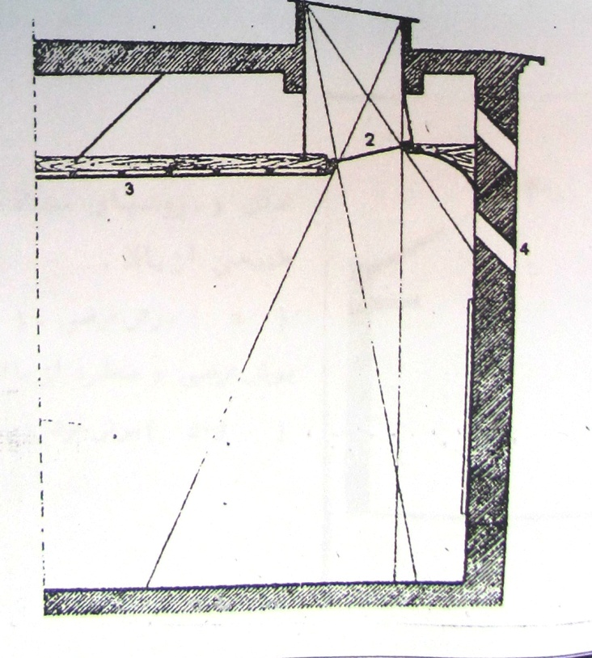

اینگونه روشنایی که گاهی نور هوایی خوانده می‌شود و امتیازات فراوانی که برای آن بر می‌شمارند:
1- روشی است راحت‌تر و ثابت‌تر در نورپردازی و کمتر در معرض جنبه‌های مختلف اتاقهای گوناگون بنا و همچنین موانع جنبی (ساختمانهای دیگر، درختان و غیره) قرار می‌گیرد. این موانع ممکن است در اثر شکست نور یا ایجاد سایه سبب تغییر کیفیت و کمیت خود نور گردند.
2- نوری که به تصاویر یا اشیاء به نمایش گذاشته شده می‌رسد قابل تنظیم بود و تأمین کافی و یکنواختی آن دیدی بسیار مناسب با حداقل بازتاب یا انحراف را بوجود می‌آورد.
3- صرفه‌جویی در فضا که نمایش گذاردن اشیاء بیشتری را میسر می‌سازد.
4- بوجود آمدن حداکثر مکان در طرح‌ریزی فضای درونی ساختمانی که می‌تواند بدون استفاده از سطح زمین یا نصب تیرکهای چراغ برق بطور مناسب تقسیم شود.
5- وجود تسهیلات در اقدامات امنیتی به سبب پنجره و راه ارتباطی کمتر با خارج.
شکل زیر موزه سن ماتئو در پیزا در ساختمان یک دیر قدیمی زنان تارک دنیا قرار گرفته است.
b) نور (روشنایی) جانبی
این گونه نورپردازی می‌تواند هم از طریق پنجره‌های معمولی به اشکال و ابعاد مختلف در مکانهای مناسب و دیوارها تعبیه می‌گردند و هم از طریق دریچه‌های متوالی صورت گیرد. پنجره‌ها و دریچه‌ها می‌توانند در ارتفاعی که بازدیدکننده قادر باشد محوطه بیرون را نیز ببیند و یا در ارتفاعی بالاتر قرار گیرند.
پنجره‌هایی که در سطح معمولی قرار گرفته‌اند، جدا از یکدیگر یا در پی هم، یک زیان جدی را سبب می‌شوند، از این جهت که دیواری که پنجره‌ها در آن جای گرفته‌اند بدون استفاده خواهند بود و همچنین دیوار مقابل نیز عملاً غیرقابل استفاده می‌شود. چون قفسه‌ها، قاب عکسها و یا هر شیء دیگری که روی آن قرار گیرد بخاطر وجود نور از مقابل دارای انعکاس خواهد شد و این انعکاس مانعی در دید کامل و روشن می‌گردد. با وجود این، چنین پنجره‌هایی نور مناسب و دلپذیری برای اشیائی که روی دیگر دیوارها نصب شده‌اند و همینطور در وسط سالن و البته در زوایای درست نسبت به منبع نور بوجود خواهند آورد.
امتیاز عملی مشخص این است که می‌توان امکان بیشترین سهولت و صرفه‌جویی را در سبک ساختمان بوجود آورد. بدین طریق که سقف موزه را بطور معمولی و غیرشفاف، مسطح یا شیب‌دار، و برحسب آنچه که در ناحیه مرسوم است ساخته و به لطف پنجره‌های جانبی روشی ساده و مناسب در تنظیم تهویه و درجه حرارت موزه‌هایی که قادر به تأمین هزینه سنگین نصب دستگاه تهویه مطبوع نمی‌باشند بکار گرفت.
امتیاز دیگر پنجره‌هایی که در سطح معمولی قرار گرفته‌اند این است که در بعضی از آنها می‌توان از شیشه شفاف استفاده کرد و بدین ترتیب مناظر جالب حیاط، باغ یا معماری اطراف قابل رؤیت می‌کردند. این امر موجبات استراحت چشم و تازگی فکر بازدیدکننده را فراهم می‌آورد.
پنجره‌هایی که در ارتفاع بالا قرار می‌گیرند، بویژه اگر در بیش از یک دیوار باشند نور بیشتری بوجود آورده نور حاصله شباهت زیادتری با نور پنجره‌های سقفی دارد و سرانجام اینکه هر چهار دیوار برای نمایش آثار آزاد خواهد بود. لیکن از آنجا که پنجره‌ها باید در ارتفاع قابل ملاحظه‌ای قرار داشته باشند، چنانچه سبب خیره‌گی چشم بازدیدکننده نشود، اتاقها باید تا اندازه‌ای بزرگ و سقفها بلند باشند. این بدان معناست که بخشهای زیادی از دیوار خالی بماند و هزینه ساختمان بخاطر ابعاد بزرگ سالنها افزایش یابد.
نورپردازی یک گالری با دیوارهای بدون پنجره، توسط یک سری دریچه‌های سقفی با پنجره های عمودی، سایبانها زیر هریک از دریچه‌ها قرار گرفته‌اند.
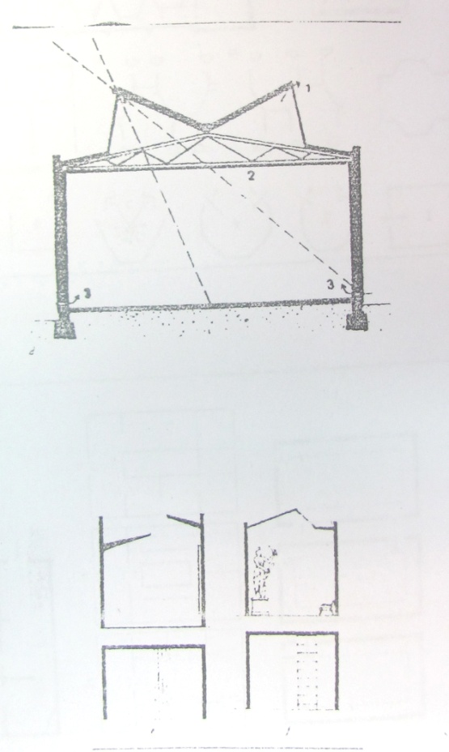

2- نور الکتریکی
برای روشنایی موزه نور خورشید به تنهایی کافی نیست و باید از برق نیز کمک گرفت: یک چراغ ثابت و پرقدرت در سقف هر تالار ضروری است.
به منظور بهره‌گیری از وسایل نمایشگاهی متحرک چون پانل ویترین و ... وجود چند چراغ متحرک در تالارهای نمایش کاملاً ضروری است؛ زیرا گاه اشیاء مورد نمایش روی پانلها قرار دارند، گاه بر روی زمین، گاه بر روی سکوها و گاه بر روی دیوارها، بنابراین، به علت انعطاف‌پذیری تالار، سیستم نور نیز باید کاملاً انعطاف‌پذیر باشد و به این منظور باید پریز و کلیدهای مختلف در تالارها قرار داد که در مورد لزوم توسط رابط ها از آنها استفاده شود.
چراغهای کوچک درون ویترینها، چراغهای متمرکز بر روی اشیاء، و نورافکنها نیز به منظور روشن نمودن بیشتر اشیاء موردنیاز می‌باشند. هریک از این چراغها باید دارای کلید مخصوص بوده، کاملاً مستقل باشند و به هنگام استفاده از آنها باید چراغهای سقفی خاموش شوند تا تداخل ایجاد نگردد. کلیه چراغهای موزه باید به کنتور اصلی واقع در بخش فنی و یا نگهبانی متصل باشد تا در هنگام تعطیلی موزه و یا در مواقع ضروری بتوان از طریق کنتور اصلی تمام و یا تعدادی از چراغها را خاموش کرد.
- استفاده از تقسیم فضا
البته این امر با مسئله نورپردازی که در بالا به آن پرداختیم ارتباط نزدیک دارد. گرایش امروزی در بوجود آوردن فضاهای یکپارچه که بتوان با پارتیشن‌های متحرک یا قطعات سبک آنها را قسمت‌بندی کرد، می‌باشد که برحسب نیاز در یکجا جمع و یا تغییر مکان داد.
- نحوه نمایش و ارائه آثار در فضاهای موزه
ارائه و نمایش آثار همراه با برچسبهای مختلف و سایر اطلاعات نوشتاری و بصری به چندین شکل انجام می‌گیرد.
a- ارائه و نمایش آثار در داخل تالار بصورت آزاد
1. قرار دادن آثار بر روی پایه؛
2. نصب آثار بر روی دیوار؛
3. استقرار در داخل غرفه‌ها.
آثار حجیم بطور آزاد و بر روی پایه در داخل تالارها قرار می‌گیرند. آثار مسطح و سنگین که اغلب از تزئینات معماری می‌باشند بر دیوار تالارها نصب می‌شوند. چنانچه اثر آسیب‌پذیر باشد باید آنها را با قاب و شیشه محافظت کرد و سپس نصب نمود.
قرار دادن اشیاء در داخل غرفه‌هایی در تالار نمایش مناسب موزه‌های مردم‌شناسی می‌باشد. چنانچه موزه در یک ساختمان تاریخی باشد، امکانات معماری خود چنین فضاهایی را در اختیار طراحان موزه قرار می‌دهد.
سبک معماری و تزئینات ساختمانهای قدیمی که در آن موزه تأسیس می شود اغلب دارای تضاد با شیوه‌های ارائه آثار می‌باشد. در موزه آبگینه تهران با نصب یک غرفه ساده، زمینه مناسب برای ویترینهای تفننی و هنری و نورپردازی مناسب شیشه‌های دوران صفویه میسر شده است. در این مورد نیز نصب یک برچسب جمعی توصیه می‌شود.
b- ارائه و نمایش آثار در داخل ویترین
1. نمایش آثار نخبه در ویترینهای انفرادی؛
2. ویترینهای جمعی عمودی؛
3. ویترینهای افقی جمعی؛
4. ویترینهای زمینی.
آثار نخبه در ویترینهای انفرادی و دارای تجهیزات ایمنی کامل به نمایش در می‌آیند و چنانچه دارای حجم مناسب باشند در ویترینهای عمودی قرار می‌گیرند. در مورد آثار نخبه و منحصربفرد باید اطلاعاتی بیش از یک برچسب معمولی در اختیار بازدیدکننده قرار دارد.
ویترینهای افقی علاوه بر کتاب، مناسب برای؛ نقشه، مینیاتور، بافته‌ها در اندازه کوچک و اشیاء کوچک مانند شبکه می‌باشد که بازدیدکننده از بالا به آن نگاه می‌کند. ویترینهای جمعی نیز مناسب ارائه و نمایش مجموعه‌های از اشیاء هستند که دارای حداقل یک ویژگی مشترک می‌باشند. برای استفاده بیشتر از فضای داخل ویترین از پایه‌های متعدد با ارتفاعهای مختلف استفاده می‌شود.
c- نمایش آثار در فضاهای باز و فضای سبز موزه
موزه‌هایی که دارای فضاهای باز و سبز مکفی هستند می‌توانند مجموعه و یا بدل قطعات حجیم را که در برابر تغییرات جوی مقاوم می‌باشند در فضاهای آزاد ارائه کنند تا در معرض دید افرادی که در خارج ساختمان موزه می‌باشند قرار گیرند و سبب دعوت آنها به داخل موزه گردند. در موزه آبگینه تهران با نصب دو ویترین مدور در دو طرف سردر ورودی اشیاء در معرض دید رهگذران می‌باشد. در موزه «تماشاگه زمان» بازسازی شده ساعتهای آفابی در کنار ورودی ساختمان نصب شده است.
ج- مراکز جانبی موزه
- تالارهای نمایشگاه موقت و سخنرانی
این تالارها امروزه از الزامات موزه‌های جدید می‌باشد. تالارهای مذکور باید دارای مشخصات زیر باشد:
الف) در نزدیکی درب ورودی موزه و بهتر است که منشعب از آن باشد.
ب) از نظر تجهیزات و ایمنی کاملاً مجهز باشد.
وسعت این تالارها باید چنان باشد که برای منظورهای مختلف بتوان از آنها استفاده کرد و همانند تالارهای نمایش باید انعطاف‌پذیر باشد تا بتوان آنها را بر حسب احتیاجات تغییر داد.
در تالارهای نمایشگاه‌های موقت و سخنرانی نیز باید امکانات رفاهی برای مراجعه‌کنندگان فراهم باشد.
- کتابخانه و مرکز اسناد
کتابخانه و مرکز اسناد نیز از بخشهای الزامی موزه است. ابعاد آن خستگی به تعداد کتابها و مواد چاپی، وسعت موزه و حجم مجموعه آثار آن دارد.
در موزه‌ها نیز باید به مسأله گسترش کتابخانه توجه داشت، زیرا گسترش موزه ارتباط مستقیم با گسترش کتابخانه دارد. کتابخانه موزه‌ها نیز تابع ضوابط کلیه کتابخانه‌ها می‌باشد. علاوه بر کتاب، مجلات، انتشارات، تصاویر، نگاتیو فیلم و اسلاید، نوار سخنرانیهای ویدیویی مرتبط با مجموعه موزه را نیز باید به آرشیو کتابخانه افزود. همچنین کتابخانه باید به وسایل فتوکپی و زیراکس و در صورت امکان وسایل اطلاع‌رسانی رایانه‌ای نیز مجهز باشد و فضا برای مطالعه مراجعه‌کنندگان نیز باید از تسهیلات لازم برخوردار باشد.
در این کتابخانه‌ها همچنین باید برای مقابله با سرقت و حریق و اطفاء آتش‌ پیش‌بینی لازم را مدنظر داشت، به همین دلیل توصیه می‌شود که قفسه‌های کتاب فلزی باشد و دربها، دیوارها و کف زمین را نیز باید تا آنجا که ممکن باشد با عایق اندود کرد همچنین توصیه می‌شود که برای سهولت کار مراجعه‌کنندگان به کتابخانه یک درب ورودی از قسمت محوطه ورودی موزه به کتابخانه منتهی شود.
- انبار و مخزن
در تمامی موزه‌ها ایجاد مخزن و انبار نیز ضروری است. انبار اشیاء را می‌توان در زیرزمین یا در طبقات فوقانی موزه و یادر محوطه‌ای خارج از ساختمان موزه قرار داد. ولی باید انبار کاملاً خشک و عاری از رطوبت باشد، نور کافی به آن بتابد و به بهترین نحو نیز تهویه گردد. وسعت انبار نیز باید مکفی باشد، زیرا اغلب علاوه براینکه محلی برای ذخیره اشیاست، کار بسته‌بندی برای کارهای برون ؟؟؟ ای نیز در آن انجام می‌گیرد. در مورد اشیاء امانی نیز اغلب از انبارها و با مخزنها استفاده می‌شود، بهتر است انبار اصلی دور از موتورخانه و کنتور اصلی برق و سایر ابزار الکتریکی باشد.
- کارگاه
در موزه‌ها وجود یک کارگاه مجهز به وسایل نجاری، مکانیکی و برقی برای تعمیرات لازم و ضروری است. چون این کارگاه‌ها اغلب سروصدای زیادی ایجاد می‌کنند توصیه می‌شود که آنها را در مکان مناسبی که محل فضای نمایشی موزه نباشد قرار داد.
- آزمایشگاه
در موزه‌ها همچنین باید به تأسیس آزمایشگاه‌هایی که کار بازسازی، ترمیم و حفاظت آثار را بعهده گیرد اقدام نمود. فعالیت این آزمایشگاه‌ها برحسب احتیاجات مجموعه موزه می‌باشد، مانند آزمایشگاه‌های شیمی، فیزیک و ... .
ابعاد آزمایشگاه باید متناسب با احتیاجات موزه باشد ولی همگی آنها باید دارای مشخصات زیر باشند:
الف) دارای نور کافی؛
ب) عاری از رطوبت؛
ج) دارای سیستم تهویه مناسب؛
د) مجهز به وسایل ایمنی ضدسرقت و ضدحریق؛
هـ) محل آن باید در جایی از موزه باشد که به داخل و خارج از موزه براحتی راه داشته باشد تا از نظر حمل و نقل اشیاء اشکالی بوجود نیاید.
- چایخانه و کافه تریا
امروزه به هنگام تأسیس موزه‌ها همواره سعی می‌شود فضایی برای ایجاد یک چایخانه و یا یک کافه تریا در نزدیکی سالن سخنرانی در نظر گرفته شود. وجود یک چایخانه در موزه‌ها نه تنها دارای جنبه‌های بسیار مفید است بلکه کاملاً ضروری نیز به شمار می‌آید. چایخانه می‌تواند عاملی در گرد هم آوردن جوانان به دور یکدیگر باشد که اغلب به بحث و گفتگو و تبادل نظر آنان منتهی می‌شود و همچنین بازدید از موزه را مفیدتر می‌سازد. علاوه براین بازدیدکنندگان در صورت بستگی می‌توانند مدتی را در چایخانه گذرانده، پس از رفع خستگی و تجدید قوا بازدید را ادامه دهند. کافه تریا و چایخانه موزه فضایی غیررسمی هم به وجود می‌آورد. زیرا بهترین و مناسب‌ترین محل برای تبادل نظر و بحث و گفتگوی کارکنان موزه نیز می‌باشد.
چنانچه چایخانه توسط یک درب به محوطه خارج موزه متصل باشد مناسبتر است. همچنین وجود پنجره‌هایی که به خارج دید داشته باشد و وجود رختکن، دستشویی، تلفن عمومی، جعبه کمکهای اولیه و صندوق پست در کنار چایخانه ضروری است.

د- بخش امور اداری، فنی، خدماتی و تأسیساتی
- بخش اداری
فضایی که به واحدهای امور اداری در موزه اختصاص داده می‌شود بستگی به وسعت، میزان فعالیت و تعداد کارکنان موزه دارد. قسمت اداری موزه باید از سایر قسمتهای نمایشی مجزا باشد و تا حدامکان سعی شود که سروصدا به این قسمت نفوذ نکند. این واحد باید توسط یک درب منشعب از محوطه ورودی با موزه مرتبط باشد و همچنین دارای یک ورودی مخصوص به خود نیز باشد؛ زیرا ساعتهای کار کارکنان با ساعتهای کار موزه متفاوت می‌باشد، همچنین در صورت امکان پارکینگ مخصوص کارکنان مقابل درب نامبرده باشد.
- تجهیزات فنی و تأسیسات موزه
تجهیزات فنی و تأسیسات موزه را به طور کلی گروه مهندسان متخصص انجام می‌دهند ولی نکاتی هم وجود دارد که موزه‌داران باید با آنها آشنا باشند و در صورت نیاز با مهندسان همفکری و یا حتی آنان را راهنمایی نمایند.
1- سیستم برق
کلیه وسایل برقی موزه باید به نحوی طراحی و تعبیه شوند که در صورت گسترش موزه آنها را نیز بتوان گسترش داد. کنتور اصلی و فیوزهای مختلف موزه باید همواره در مکانی محفوظ و دور از دسترس بازدیدکننده باشد و همچنین شبها باید سیستم انتقال به اتاق سرنگهبان موزه متصل گردد.
علاوه بر سیستم برق اصلی، تعبیه یک سیستم برق اضطراری نیز ضروری است. قدرت برق‌رسانی برق اضطراری به اندازه برق اصلی نمی‌باشد ولی با این حال در روشن نگاه داشتن نقاط حساس موزه عامل مؤثری می‌باشد؛ زیرا به منظور ایمنی و کنترل موزه هیچ گاه تالارهای نمایش، کریدورها، پله‌ها، ورودی موزه و دربهای خروج اضطراری نباید در تاریکی مطلق قرار گیرند.
2- سیستم تهویه
سیستم تهویه موزه نیز از اهمیت بسیار برخوردار است، زیرا هویه نامناسب زیانهای جبران‌ناپذیری به اشیاء موزه وارد می‌کند و محیط را نیز برای بازدیدکننده غیرقابل تحمل می‌سازد.
در موزه رادیاتورهای مولد هوا باید در نقاطی نصب شوند که فضای مفید موزه را اشغال نکنند. همچنین اشیاء نباید مستقیماً در معرض هوای سرد یا گرم قرار گیرند. در ایران گرچه شرایط اقلیمی بسیار متفاوت است، بررسیها نشان داده که سیستم فن کوئل از سایر سیستمها مناسبتر است.
تهویه طبیعی نیز در موزه‌ها قابل توجه است. با تعبیه دریچه، پاسیو و وجود پنکه می‌توان ساختمان موزه را به آسانی تهویه نمود؛ زیرا این دریچه و پنکه‌ها جریانی از هوای تازه را در موزه به گردش در می‌آورند و این شیوه بخصوص در مواقع یا نقاطی که هوای خارج موزه تمیز و عاری از گردوغبار است کارسازی می‌باشد.

3- مقابله با سرقت
در کلیه موزه‌ها وجود آژیرهای خطر که در صورت وقوع سرقت به صدا در می‌آیند کاملاً ضروری است. ولی این زنگهای خطر برای جلوگیری از سرقت کافی نیست، از جمله اقدامات دیگری که متداول است بستن آثار گرانقیمت ماند مجسمه، تابلو نقاشی، ظروف عتیقه و قالی با زنجیر به دیوار است، برای اشیائی که در ویترینها نگهداری می‌شوند روش معمول آن است که شیشه ویترینها را در هنگام تعطیلی موزه به وسیله صفحات فلزی که به هنگام روز در دیوارها پنهان می‌شود پوشید؛ در حقیقت ویترین داخل محفظه محکم فلزی قرار گیرد.
زنگهای خطر بایستی در قسمتهای مختلف موزه نصب شوند و به اتاق نگهبانی و نزدیکترین پست کلانتری متصل باشد. سیستم زنگ خطر باید به نحوی باشد که به محض نواخته شدن زنگ به طور خودکار بسته شوند تا هیچ کس نتواند از محوطه خارج شود. در موزه‌های بزرگ حفاظت از مجموعه را چشمهای الکترونیکی به عهده دارند که تمام رفت‌وآمدهای داخل تالارها و سایر نقاط موزه را به تلویزیونهای مداربسته در اتاق نگهبان منتقل می‌سازند.
4- مقابله با آتش‌سوزی
توانایی مقابله با آتش‌سوزی در موزه‌ها کاری حیاطی است. برای این منظور ابتدا باید در معماری و بخصوص معماری داخلی موزه از موادی استفاده کرد که قابلیت اشتعال آنها در حداقل ممکن باشد و در مواردی که استفاده از مواد قابل اشتعال اجتناب‌ناپذیر است، مانند چوب باید آنها را با آخرین نوع عایقهای موجود اندود. رعایت ضوابط ایمنی در سیم‌کشی برق موزه نیز از وقوع آتش‌سوزیها می‌کاهد. زنگهای خطر آتش‌سوزی نیز امروزه متداول شده است. این زنگها در نقاط مختلف موزه نصب می‌شوند. در جور تمام دربهای داخلی ساختمان و دربهایی که قسمتهای مختلف موزه را به یکدیگر متصل می‌کنند باید یک درب فلزی نصب شود تا در صورت بالا رفتن درجه حرارت داخلی تالار از درجه مشخص یا ایجاد دود، دربهای فلزی به نحوی خودکار روی دربهای اصلی قرار گرفته و از گسترش آتش و دود جلوگیری نمایند. چنانچه در موزه جریان گردش هوا و تهویه توسط کانالهای مختلف صورت می‌گیرد، باید به ترتیبی اتخاذ شود که در هنگام بروز حوادث صفحات فلزی، کانالها را نیز بپوشاند تا حریق از راه کانالها به قسمتهای دیگر گسترش نیابد.
وسایل دستی اتفاء حریق که امروزه در تمامی مکانهای عمومی متداول است باید محتوی گازهایی از نوع انیدرید کربنیک باشد که موجب آسیب رساندن به مجموعه موزه نگردد. در هر حال ارتباط مستقیم موزه با آت‌نشانی و کلانتری کاملاً توصیه می‌شود.
همه راه‌های ارتباطی با پلکانها یا آسانسورها، بویژه راه‌ها که به انبارها ختم می‌شوند باید مجهز به دربهای عایق (با پنبه‌نسوز) گردند. این دربها باید به گونه‌ای کار گذاشته شوند که هنگامی که درجه حرارت محل از حدمعمول تجاوز نمود به طور خودکار بسته شوند. این عمل بوسیله یک سیستم خلاص‌کنندگی خودکار صورت می‌گیرد. بدین ترتیب که هرگاه سیم‌های بازنگهدارنده دربها ذوب گردد، (اهرم مانع آزاد شده) و دربها بسته می‌شوند.
موزه باید به تانکرهای ذخیره آب مجهز به پمپهای الکتریکی تجهیز شود تا اگر در مواقع اضطراری آب جاری در لوله‌ها قطع و یا از فشار آن کاسته شود، از آب ذخیره استفاده گردد. همچنین موزه باید دارای سیسم دائمی ارتباط مستقیم با ایستگاه آتش‌نشانی و کلانتری محل باشد.
5- آسانسور و بالابر
موزه‌های مجهز نیاز به دو نوع بالابر دارند: برای بازدیدکنندگان و برای حمل بار و خدمات اداری. نوع اول که در ورودی موزه در دسترس می‌باشد باید از ظرفیت کافی برخوردار بوده، بتواند صندلی چرخدار معلولین را نیز در خود جای دهد. نوع دوم که برای حمل بار و خدمات اداری است به طورکلی در عقب ساختمان قرار دارد. چنانچه موزه فاقد آسانسور باشد برای خدمات ویژه معلولین باید حداقل یک سطح شیبدار را در نظر گرفت.
و- محوطه بیرونی
موزه‌ای که در نقطهای مجزا یا فضائی محفوظ (پارک، باغ و غیره) ساخته می‌شود، بویژه چنانچه محوطه ویژه آن بخشی از زمینی وسیع باشد، باید با دیواری محصور گردد. این دیوار برای بازدیدکننده یک تصویر قبلی از معماری موزه بوجود خواهد آورد. چنین موردی نباید بصورت یک «بازدارنده روانی» در اندیشه بازدیدکننده شکل گیرد، اگرچه هدف اساسی امنیتی نیز نباید نادیده گرفته شود.
برعکس چنانچه موزه در خیابانی پر رفت‌وآمد ساخته شود همواره مصلحت این است که:
1. با ردیفی از درخت یا باغچه از وسایط نقلیه جدا گردد؛
2. ورودی در آرامترین گوشه تعبیه شود؛
3. محلی برای پارک اتومبیل اختصاص یابد.

فصل دوم: موزه‌های مستقر در بناهای قدیمی
استقرار موزه در برخی از بناهای قدیمی از نظر معماری و ویژگی تاریخی دارای ارزش هستند. در چنین حالاتی، یکی از امتیازات بدون شک توجه بسیاری است که نسبت به موزه مستقر در بای دارای اهمیت هنری و تاریخی می‌شود. اگر بنا یادآورنده وقایعی تاریخی، چهره‌های تاریخی ویا افسانه‌هایی باشد که تخیلات و احساسات بازدیدکننده را برانگیزد، این توجه دوچندان خواهد شد.
تقریباً تمامی کشورهای اروپایی چند بنای قدیمی دارند که به موزه تبدیل شده‌اند. این بناها انواع گوناگونی دارند که عبارتند از: حمام رومی، دژ قرون وسطی، کلیسا و صومعه، خانه شخصی و بناهای عمومی، زندان و کاخ.
این آثار برجای مانده از گذشته- بسیاری از آنها با روشهای امروزی مدرنیزه و یامرمت شده‌اند- را در گروه‌های مختلف طبقه‌بندی کرده‌اند. اما اغلب مشاهده شده که، بنا بر مقتضیات، هر کدام از آنها در نتیجه محدودیتهایی از تطابق با موزه‌ای که بدان مربوط میشده بدور مانده است.
تخستین محدودیت اساسی- که نمی‌توان آن را ساده انگاشت- حفظ تمامی جنبه‌های معماری و تزئینی چنین بنایی می‌باش. چنانچه لازم باشد مرمت دقیق و کارهای تعمیراتی پیش از برپایی موزه باید به انجام برسد و این امر همواره بایستی در مورد اجرای هر پروژه‌ای صورت گیرد.

حالات ممکن در این زمینه را می‌توان به صورت زیر طبقه‌بندی نمود:
1. بنا با جاذبه تاریخی و هنری که هنوز دارای اثاثیه و مجموعه‌های هنری که طی قرون پیش در آن گردآوری شده‌اند. چنین بنایی خود یک موزه است و می‌توان به تغییر کوچکی در آماده ساختن آن برای استفاده همگان اقدام کرد.
2. بنا با جاذبه تاریخی و هنری که محتویات اصلی آن مفقود شده اما تزئینات آن دست نخورده و یا قابل نوسازی شدن است. این بنا مناسب برای برپایی نمایشگاه آثار تاریخی هنری و یا تزئینی محل مربوطه می‌باشد، که بدین ترتیب یک بازسازی و هماهنگی بین دوره تاریخی، اشیاء و محیط اطرافشان صورت گرفته است.
3. بنایی که تنها نمای بیرونی و گاهی چند بخش درونی آن (مانند حیاط و پلکان) حفظ شده ولی اتاقها کاملاً تغییر یافته‌اند. این دگرگونی منطبق بر استقرار یک موزه مستقل و مدرن خواهد بود.
4. بنایی که، اگرچه قدیمی است، ولی هیچگونه جاذبه بیرونی ندارد. در مورد این بنا مانند بناهای مشروحه در بند (3) ولی با آزادی عمل بیشتر اقدام می‌شود.
در زمینه بناهای مشروحه در گروه اول ذکر این نکته بسیار لازم است که هرگونه تغییری که برای تبدیل آنها به موزه صورت می‌گیرد باید تا حد امکان جزئی باشد. بناهای تاریخی معتبر دارای اصالت ویژه خود می‌باشند و سازمان‌دهنده بخاطر حفظ بنا باید خویشتن را در انجام اقدامات اساسی محدود ساخته و به گونه‌ای عمل نماید که هیچگونه آسیبی به هماهنگی آن وارد نیاید.
در حالات استثنایی گاهی ممکن است بنا یک ساختمان تاریخی بوده که اثاثیه، آثار هنری و تزئینی اصلی آن برجای مانده است. امکان دارد که بنا یا جاذبه تاریخی یک خانه قدییم بوده که ویژگی و جنبه‌های سنتی آن شاخص صنعت زمان مربوطه باشد. ممکن است بنا خانه چهره‌ای مشهور بوده است که متعلقات و آثار برجای مانده باید تنها بخاطر حفظ محیطی که آن شخص در آن می‌زیسته و کار می‌کرده نگهداری شوند. در تمامی این حالات باید دقت گردد که جو تاریخی از بین نرود و هرگونه آسیبی به آن باید ترمیم گردد.
البته بنایی از اینگونه را نمی‌توان به عنوان موزه همگانی مورد استفاده قرار داد. مگر تجهیزات لازم برای آن در نظر گرفته شده باشد. از این رو بخشهایی مناسب که چندان قابل ملاحظه نیستند انتخاب گردید و با تغییرات برای استقرار دوایر خدماتی (اداری، بایگانی، انبار، آزمایشگاه وغیره) اختصاص یابند.
بدیهی است که این امکان وجود دارد و اصولاً لازماست که تمام تجهیزات فنی (برق، حرارتی، امنیتی، نظافت و غیره) مدرنیزه شوند، ولی باید اطمینان حاصل نمود که تجهیزات مؤثرند و ایجاد مشکلی نخواهند کرد. بدین ترتیب لوله‌ها و دیگر وسایل مربوطه را باید به گونه‌ای بکار گرفت که از جو محیط چیزی کاسته نشود.
اگر بنایی هنوز پلکان و کف اصلی خود را دارد و این نگرانی هست که بر اثر رفت‌وآمد بازدیدکنندگان دچار سائیدگی شوند بهتر است روی آنها فرشی انداخته شود، تنها جاهایی که عملاً سائیده خواهد شد. اما نباید همه جا را پوشاند بویژه محلهایی که به سبک دوره خود تزئین گردیده‌اند.
در حالتی که بنا از نوع ساختمانهای دسته دوم باشد، بدین معنی که معماری و تزئین درونی آن کم بیش دست نخورده باقی مانده ولی اثاثیه اصلی آن از دست رفته باشد. دو راه حل ممکن برای این مسئله وجود دارد:
1. اشیاء یا مجموعه‌ها می‌توانند هماهنگ با سبک، دوره و ذائقه محیط ترتیب یابند؛
2. محل قدیمی کاملاً حفظ گشته ولی اشیاء بدون توجه به آن بنا بر جو، سلیقه و تکنیکهای امروزی ترتیب داده شوند.
سبک معماری بیشتر معتبر و بهتر حفظ شده یک بنا مسائل پیچیده‌تری را به دنبال دارد و راه حلهای آنها نیز بنا بر جریانات مختلف می‌باشد.
مسئله عمده همواره در یک خط آوردن نیازهای طبقه‌بندی اصولی و ترکیب کنون مجموعه با جنبه‌های مهم و معماری اتاقهایی که اشیاء در آنها به نمایش گذاشته خواهند شد، می‌باشد.
گاهی ممکن است بنایی برای استقرار پاره‌ای از مجموعه‌های هنری به سبک زمان خود طرح‌ریزی و ساخته شده باشد. در این حالت وظیفه خطیری در مرمت آن برای هدف اصلی‌اش در میان خواهد بود و این خود تأییدی است بر جاذبه تاریخی گذشته آن بنا.
در این حالت استثنائی مسئله تصمیم‌گیری در این موارد است که:
1. آیا امکان حفظ یا برقراری مجدد تناسب پیش‌بینی بین مجموعه و معماری یا تزئین وجود دارد یا نه؟
2. طرح مجموعه‌ای هماهنگ- اگر ویژگی‌های محل و اشیاء نامتناسب و بیشتر اشیاء از نظر قالب معماری بنا بی‌فایده بوده، بطوریکه هیچگونه پایه‌ای در زمینه تناسب وجود نداشته است- اما بی‌تناسب با محل که با اصول و قوانین اهمیت تاریخی امروزی تهیه شده باشد، دلخواه خواهد بود یا نه؟
طبیعتاً راه حل دوم بیشتر رواج دارد. چون تقریباً چند حالت است که در آنها یک مدرک مشخص کافی از ترتیب اصلی یک بنای قدیمی است، اما با آشنایی مختصر از محیط آنها این امر بصورت حفظ تمامی اصالت معماری و جنبههای تزئینی و ترتیب دادن اتاقهای مستقل نمایش در سبکی کاملاً متفاوت با محیط، اما مرتبط با آن انجام می‌پذیرد. این ارتباط از طریق اعمال سلیقه‌ای که در آن هماهنگی بیشترین اشکال مدرن با یک محل قدیمی به چشم می‌خورد برقرار می‌گردد.
حالاتی که در گروه های سوم و چهارم آمده‌اند دست سازمان دهنده را در ابتکار عمل و استفاده از فرصت برای نوآوریها و دادن تغییرات در شرایط بنا باز می گذارند. ممکن است تنها چند نشانه‌ای از تزئینات اصلی، یا تناسب و شکل اتاقها را به عنوان گواهی از گذشته آن باقی نگهداشت.
در چنین نمونه‌هایی که بازسازی به سختی امکان‌پذیر است و تمامی ساختمان از ارزش معماری و تزئینی برخوردار نیست. جالبترین اتاقها یا نشانه‌ها باید در کمال دقت نگهداری و مرمت شود و دیگر جاها تا حدامکان با نوآوریها و دگرگونی‌ها کاملاً مدرنیزه شوند.
بسیار اتفاق می‌افتد که موزهای ویژه مانند موزه تاریخ محلی یا تجسمی، با استقرار در یک بنای قدیمی از امتیازات فوق العاده برخوردار شود، چون این امر کمکی ویژه در ترویج آگاهی از ارزش سنت و ارتباط بین زندگی و ارزش سنت و ارتباط بین زندگی دوران پیشین و آثار هنری بزرگ و کوچکی خواهد بود که در آن اعصار بوجود آمده است.
طرحی که بین هنر سنتی و دست ساختههای یک ناحیه ویژه و یک بنای قدیمی با جنبههای محلی و سنتی- حتی اگر این جنبه‌ها در سطح بالایی نباشند- هماهنگی و پیوستگی بوجود آورد، ارتباط آنها را سهل و ساده ساخته است و سبب القاء روشهای تخیلی و اصلی برانگیختن توجه و کنجکاوی همگان می‌گردد.
زمانی که یک بنای قدیمی برای موزه آماده گردد، اولین گام در جهت ترتیب و آراستن معقول مجموعه‌ها حل مسئله استقرار آنها و مسیر بازدیدکنندگان است- درست مانند هنگامی که یک موزه جدید در حال طراحی است.
یک ساختمان قدیمی که اصولاً به منظوری غیر از موزه ساخته شده، به آسانی و بدون انجام تغییرات و تبدیل سیستم ارتباطی بین بخشهای گوناگون آن بصورت کامل و منطقی و بهترین استفاده از فضا به موزه مبدل نخواهد شد.
ممکن است پاره‌ای از ویژگیهای یک بنای قدیمی حتی ویران شود- البته با احتیاط و تشخیص. این امر برای دست یابی به بهترین نتیجه و عدم پرداخت هزینه سنگین برای برداشتن دیوارها، تغییر جای دربها و پنجره‌ها یا کار گذاشتن درب و پنجره جدید حتی در اندازه و طرح مغایر با سبک یکسان بنا، صورت می‌گیرد.
توجه ویژه‌ای نیز باید به مسئله ورود به اتاقها شود. پلکانها اگر به تعداد لازم مستحکم و متناسب با نیاز موزه نیستند، باید تقویت و پهن کردند، و چنانچه ایجاب نماید در محل مناسب پلکان جدید ساخته شود.
حداقل یک خروجی اضطراری باید بکار گرفته شود، چنانچه پلکانی مناسب این امر باشد مرمت گردد و گرنه جدید ساخته شود که بهرحال در موارد لزوم و یا بهنگام آتش‌سوزی و دیگر خطرات احتمالی بکار خواهد آمد. بطورکلی باید راه ارتباطی کافی بین تمام طبقات ساختمان و راهی برای رفتن به پشت بام جهت بازرسی و مرمت آن تعبیه گردد.
پشت بام یک ساختمان قدیمی که به موزه تبدیل می‌گردد مسئولین را با یکی از عمده‌ترین مسائل روبرو خواهد ساخت. اگر پشت بام چوبی باشد و هزینه تبدیل تیرهای آن به آهن بسیار سنگین شود حداقل کاری که می‌توان انجام داد این است که با روشی معقول آن را تقویت کرد، همه بخشهای چوبی با مواد ضدآتش پوشانده شوند و بطور منظم برای جلوگیری از خطر موریانه و حشراتی از این قبیل سم‌پاشی شود.
اتاقهای زیرشیروانی باید عاری از هرگونه نماسازی غیرضروری و ماده قابل اشتعال و پوسیدگی بوده و کف آنها، که در بالای اتاقهای نمایش قرار دارند، با یکی از روشهای معمول و متداول امروز برای جلوگیری از خطر نفوذ آب باران از پشت بام، سقف و آسیب دیدن اشیاء نمایشگاه ایزوله شوند.
تهدیدی که ساختمانهای قدیمی در تمام نقاط دنیا در برابر آن آسیب‌پذیرند بطوري است كه از زمين ديوارها كشيده مي شود کشیده می‌شود. برای دفع آن باید اقدامات معقول و مؤثری را بکار بست چرا که می‌تواند آسیبهای جبران ناپذیری به آثار هنری و دیگر محتویات موزه وارد آورد. پی‌های ساختمان باید عایق‌بندی شوند تا از جذب آب و رطوبت در اثر جذب موئینگی و نشت جلوگیری بعمل آید. این کار را می‌توان با داخل کردن لایه‌های افقی از مواد عایق مانند سرب و بتن و قیر و غیره در محل نم کشیده دیوارهای یا با ساختن دیوارهای جدید در کنار دیوارهایی که اثر شوره دارند و یا آب در آنها نفوذ کرده است، صورت داد. بین این دو دیوار باید فضایی را برای جریان داشتن هوا خالی گذاشت و سرانجام با استفاده از روشهای جذب و تخلیه انجام داد.
پوشاندن دیوارها با مواد ضدرطوبت بی‌فایده است، چون این امر نه تنها علت رطوبت را از بین نمی‌برد، بلکه با جلوگیری یکباره از تبخیر سبب تغییر مسیر آب و نشت آن به سرتاسر دیوار می‌گردد. چنانچه ایجاب نماید می‌توان محتویات یک موزه را در اتاقهای یک ساختمان قدیمی جای داد.
مهمترین نیاز نورپردازی با تنظیم مناسب از تأسیسات موجود است. پنجره‌ها و دریچه‌ها را می‌توان با قابهای سبکتر و شیشه که شفافیتی بیشتر دارد و برای انتشار و هدایت نور مناسب‌تر است کار گذاشت. در جایی که نورپردازی از بالا و از طریق دریچه‌های قدیمی صورت می‌گیرد می‌توان این دریچه‌ها را به روزنه هایی با سنگ شیشه مبدل ساخت که مناسب حالات ویژه در انتشار گسترده‌تر و هدایت بیشتر نور بر روی دیوارهایی که اشیاء را به نمایش گذاشته‌اند، باشند.
اتاقهای قدیم را می‌توان با رنگهایی که دارند برای اشیاء متناسب با آنها برگزید. همچنین می‌توان بلندی آنها را، در صورتی که عملی باشد، با وسائل مختلف کاهش داد، یا تا سطح معینی متناسب با اندازه اشیاء به نمایش گذاشته شده رنگ نمود.
چنانچه اتاقها بیش از حد بلند یا باریک باشند می‌توان آنها را با پارتیشن‌های متحرک یا مجزا (در اندازه‌هایی که متناسب با محل باشد) تقسیم کرد.
بخشهای روکاری اتاقها- دربها، قاب پنجره‌ها، چوبهای روکوبی را می‌توان تغییر داد یا برای مقاصدی دیگر در جای خود تثبیت کرد. بعنوان مثال، لنگه دربها تعویض می‌شوند و چهارچوبها به همان شکل یا ساده تر در جای خود باقی می‌مانند.
همانطور که پیش از این نیز اشاره شد نیازی نیست که همه دربهای میان اتاقهای موزه بسته باشند، افزون براین، دربها نباید تا حدامکان مزاحمتی برای بازدیدکنندگان بوجود آورند تا آنان، بویژه در مواقع ازدحام، بتوانند به آسانی از میان آنها بگذرند، از سوی دیگر دربها باید ظاهری ساده و ظریف داشته باشند.
اگر کف ساختمان نیاز به تعمیر داشته باشد، باید حتی المقدور شکل اصلی آن حفظ گردد، یا به گونهای هماهنگ و متناسب، از نظر ظاهر (رنگ) و چگونگی‌های عملی (هزینه، دوام، تعمیر) تجدید بنا شود.
اگر همه تدابیری که در جهت افزایش ظرفیت بنا و استفاده از فضا بکار رفته کافی نباشد، لازم است برای توسعه آن اقدام نمود. این کار را می‌توان افقی (با بکارگرفتن عمارت مجاور یا ساختن بنایی در جهت یکی از اضلاع ساختمان اصلی) یا با افزودن طبقه‌ای در یک بخش یا در همه موزه انجام داد. باتوجه به امتیازات این بنای جدید تناسب و جنبه‌های معماری آن نباید ممانعتی در زمینه کاربرد و زیبایی اتاقهای موجود نمایش بوجود آورد. حتی اگر سبکهای معماری مختلف هستند باید بنای جدید با ساختمان قدیمی هماهنگ گردد.
به هنگام طرح‌ریزی یک موزه در ملاحظات کلی و تقسیمات لازم، بخشی از آن – که کمتر در برابر دید است ولی در موجودیت و عملکرد بسیار اساسی است- با نام «خدمات» باید همواره در نظر گرفته شود. رعایت فاصله بین بخشی که خدمات «بیرونی» و بخشی که خدمات «درونی» نامیده می‌شود ضروری می‌باشد. منظور از «بیرونی» همه آن چیزهایی است، افزون بر اتاقهای نمایش، که فعالیتهای فرهنگی موزه را افزایش می‌دهد و از این رو بطور همیشگی یا موقت بر روی همگان گشوده است (اتاقهای نمایشگاه موقت، سخنرانی، کنسرت، کتابخانه، بایگانی، بررسی و غیره)؛ حال آنکه خدمات «درونی» شامل تمامی آن چیزهایی می‌شود که با جریان اصلی موزه سروکار داشته باشند (آزمایشگاههای مرمت و تمیزکاری، سیستم حرارتی، تأسیسات برق‌رسانی، انبارها، کارگاه، گاراژ و غیره).

فصل سوم: تعریف حریم‌ بنای قدیم
هر اثری باتوجه به زمان و مکان ساخت، از دسترسیها و مفصلهایی حیاتی بر خوردار بوده و ضمن استقرار در بافت طبیعی، شهری و روستایی با محیط و بستر طبیعی خود انس و الفت یافته و به گونه‌ای ارتباط برقرار کرده است. این همزیستی تاریخی- طبیعی با الحاقات حاشیه ای بناها نیز هماهنگی کامل داشته، همسو با جریان تاریخ و فرهنگ و اعتقادات بوده و فن مورد استفاده در آن نیز با جغرافیای طبیعی مکان همخوانی داشته است. امروزه تغییر شیوه زندگی، کاربرد مصالح و پیدایش روشهای گوناگون طراحی و اجراء (ضمن خدشه‌دار کردن وحدت جغرافیایی) نوعی انقطاع در تسلسل تاریخی بافتهای شهری و روستایی پدید آورده است. طبعاً این تغییر و مداخلات شتابزده‌اند و سرعتشان مهار نمی‌شود و در نتیجه شریان حیات طبیعی و عادی بافتهای شهری و روستایی و طبیعت را مورد تهاجم قرار داده و ماحصل تجارب چندین قرن حیات هنری، فرهنگی، اقتصادی اقوام و ملل را خدشه‌دار کرده است.
چنانچه شاهده بوده‌ایم، تحولات مختلف تاریخی سبب جدا شدن بناها از بافت طبیعی، روستایی و شهری خود شده‌اند به هر تقدیر چه این انفصال رخ داده باشد و چه بنا در همان وضعیت به حیات خود ادامه دهد، پیش‌بینی حریم و ضوابط ویژه حفاظتی ضروری است تا بتواند این بناها را از ضایعات و صدمات احتمالی مصون دارد.
- تعریف حریم بنای قدیمی
باتوجه به کثرت و تنوع کیفی و فنی انواع بناهای تاریخی موجود در کشور، تشخیص فاصله فیزیکی حریم بستگی به نوع اثر، مصالح بکار رفته، ارتفاع، ابعاد مجموعه و وضعیت طبیعی محوطه و مطالعه زمین‌شناسی دارد و در نهایت، نظر فنی کارشناسان متخصص امر مرمت در هر کدام از بناها ضروری است.
- حریم منظری ابنیه
در این راستا رعایت مقررات زیر ضرورت دارد:
1- در مطالعات احداث بناهای مرتفعی که باعث اختلال در هماهنگی محیط شوند و دید و چشم‌انداز موجود را تحت الشعاع قرار می‌دهند.
2- ممانعت از افزایش یا کاهش تراکم موجود، زیرا افزایش تراکم لاجرم احداث تأسیسات جدید شهری را به دنبال خواهد داشت که آن بخش از بافت شهری ظرفیت پذیرش آنها را ندارد. کاهش تراکم نیز موجب رکود اقتصادی و حیای مجموعه یا بنا می‌شود.
3- ممانعت از بکار بردن مصالح ناموزون و ناهماهنگ در کنار بنا (همانند استفاده از سنگ پلاک که در بافتهای خشت و گلی مورد استفاده قرار می‌گیرد).
شایان ذکر است که در موارد استثنائی، پس از مطالعات و پژوهشهای اولیه در امر طراحی و اجرا و به دلیل منطقی، استفاده از فن و مصالح جدید قابل توجیه است.
4- ساماندهی و قویت و حفظ محیط طبیعی بنا.
5- ساماندهی و ایجاد فضای سبز در حریم ابنیه با در نظر داشتن ضوابط فنی و باستان‌شناختی.
- حریم کیفی ابنیه
منظور از حریم کیفی، ایجاد شرایط مناسب و مساعد برای ادامه حیات کیفی و کمی ابنیه در ترکیب موزون عناصر است. براساس مطالعات به عمل آمده در مورد مجموعه‌های شهری، چنین استنباط می‌شود که ویژگی عمده معماری- شهرسازی شهرهای تاریخی ارتباط پیوسته عناصر و دانه‌هاست، تا حدی که حتی گاه دانه ای از عناصر مجموعه نقش پشتبند را ایفاء می‌کند. ارزش واقعی هر کدام از بناها نیز بسته به ارزش زنجیره‌ای مجموعه است، مانند مجموعه ابراهیم خان کرمان شامل بازار، مدرسه، حمام، آب انبار و ... .
- احیاء بعنوان مهمترین اصل در نگهداری ابنیه
باتوجه به این واقعیت که بنای تاریخی دارای کالبدی که از پیش دارای کالبدی است خاص، کالبدی که از پیش دارای یک طرح مشخص بوده و به ما انتقال یافته است، مداخلات زیاد در آن امکانپذیر نیست. عملکرد جدید را نیز باید سنجیده‌ و هماهنگ با فضا انتخاب کرد و به این ترتیب از تواناییهای بنا و یا بافت شهری سر برد.
برای احیاء یک بنای تاریخی یا یک بافت شهری با ارزش به منظور بهره‌برداری از آن لازم است به موارد زیر توجه کنیم: فضاهای تدارکاتی از قبیل خدمات لازم برای تضمین حیات عملکردی بنا یا بافت شهری فراهم گردد. به این منظور باید:
الف) فضاهایی در دل بنا، مجموعه یا بافت شهری احداث و ایجاد شود. از این طریق میتوان کمبودهای عملکردی بنا را جبران کرد. تأمین این فضاها مشروط به رعایت کامل مسائل حفاظتی، تاریخی، هنری و منوط به مطالعات پژوهشی و تحقیقی مدون است. بی‌تردید پس از مطالعه و شناسایی دقیق عملکرد کلیه فضاهای موجود، انتخاب فوق انجام می‌گیرد.
ب) فضاهایی در خارج از بنا و در حواشی آن یا در خارج از بافت شهری و یا مجموعه با ارزش ایجاد شود. این اقدام از دو جهت قابل بررسی است: رفع نیازهای مقطعی؛ و تزریق حیات تازه به بنا، مجموعه یا بافت شهری.
- نیازهای قابل پیش‌بینی ابنیه
باتوجه به زمان تاریخی بنا و یا مجموعه و بافت شهری، در مقابل اثری احداث شده هستیم که در زمان و مکان ویژه و به منظور نیازی خاص طراحی و ساخته شده است. مجموعه‌ای از ارزشهای تاریخی، هنری و مضامین اعتقادی پیش روی ماست که دخل و تصرف در آن منوط و مشروط به رعایت موارد زیر است:
الف) ارزش بنا از نظر آموزشی: گذشته اثر به مثابه یا دواره یا انتقال تجربه؛ چه بسا بتوان برای استخراج شیوه و روشی در ساخت و ساز، آن را مورد ارزیابی قرار داد. پس دقت کافی در این زمینه ضروری است.
ب) کاربری گذشته بنا ممکن است باتوجه به نیازهای امروزی زندگی و پیشرفت سریع در تمامی زمینه‌ها تکرار ناپذیر باشد، ولی باید در انتخاب کارهای جدید به تناسب آن با بنا توجه کرد.
اقداماتی را که در بنا، مجموعه و یا بافت شهری انجام می‌شود می‌توان به شرح زیر خلاصه کرد
الف- رفع نیازهای روزمره خدماتی، از قبیل آب، برق، تلفن و غیره: برای مثال بنایی که در گذشته احداث شده، از نظر آبرسانی تابع شرایط خاص زمان ؟؟؟ بوده است که امروز با توجه به امکانات جدید ضرورت پرداختن به آن بعنوان یک طرح احساس می‌شود، و یا سایر تأسیسات از قبیل دفع آبهای زاید سطحی، و زیرزمینی و لوله‌های گاز، برق، تلفن و حتی پست برق و غیره همه از ضروریات اجتناب‌ناپذیر است که مستلزم طرحی ویژه و گاه نوعی طراحی متفاوت با بافت جدید شهری و یا بناهای مدرن است.
پس ضرورت دارد که طرحهای ویژه‌ای برای موارد فوق مورد مطالعه، طراحی و اجرا قرار گیرد.
ب) رفع نیازهای فرهنگی- اجتماعی و ...: در این زمینه ممکن است بتوان با اختصاص عملکردی فرهنگی به بنا و استفاده مطلوب از آن بنایی را زنده کرد.
احیای فیزیکی بافت نیز مسئله‌ای درونی است و نه بیرونی. و راه حلها و الگوها باید از خود بافت قدیم الهام گیرند. ضمن توجه به مسائل تولید، عرضه و روابط فرهنگی، اجتماعی و اقتصادی- که به نوبه خود نقش اساسی در احیای ابنیه، مجموعه ها و بافتهای شهری دارند- این الهام و الگوبرداری باید باتوجه به موارد زیر انجام گیرد:
1. سنن مذهبی و مردمی در بافت قدیم
2. انواع صنایع بومی
3. شناخت روش تولید و عرضه
4. حرایم و اشراف در ابنیه و بافت قدیم
5. روابط بین فضاهای پر و خالی در بنا، مجموعه و بافت شهری
6. گونه‌شناسی بنا، مجموعه و یا بافت شهری
7. گونه‌شناسی معماری موجود
8. ارتفاع ساخت و ساز موجود
9. مصالح مورد استفاده
10. رنگ
11. تکنیکهای بکار برده شده
12. مناظر طبیعی و چشم‌اندازها.
- ابنیه قدیمی سازگارتر با عملکردهای روز
این بناها منحصر به فرد نیستند و در عین حال ارزشهای تاریخی، مذهبی و هنری دارند، حاوی پیام و دارای الگوی خاصی در معماری هستند.
این نوع بناها که در شهرهای قدیمی به صورت پراکنده و به تعداد بسیار و گاهی به صورت متمرکز وجود دارند، سرمایه‌ای ملی محسوب می‌شوند و سندی حاکی از شیوه زندگی، ساخت و ساز، مصالح، تیپولوژی (گونه شناسی) معماری، فرهنگ مردمی تولید، عرضه، اتراق و ... هستند در عین حال، می‌توان بخش عمده‌ای از آنها برطرف کرد؛ این امر نوعی کمک به اقتصاد در راستای سیاستهای خود بسندگی است. در مورد این بناها و مجموعه ها روش کلی و آزادانه‌تری برای مداخله وجود دارد به این مفهوم که با حفظ الگوهای کلی ضمن مرمت و افزودن تأسیسات موردنیاز و طراحی در فضاهای ضایع پیرامون بنا، به منظور تأمین خدمات موردنیاز اقدام کرد. این ابنیه در بیشتر نقاط دنیا جزء سرمایه‌های ملی محسوب می‌شوند و به دلیل ویژگیهای تاریخی، طبیعی و زیستی مورد استفاده قرار می‌گیرند و سهم بسزایی در زندگی شهری و روستایی دارند.
احیای خانه‌ها، گذرهای قدیمی و مجموعههای ارزشمند، ویژگی خاصی به فضای زیستی قدیمی می‌بخشند تا جایی که در بسیاری از نقاط جهان، این مکانها و محلات قدیمی جزء مطلوب‌ترین و آرامترین و انسانی ترین فضاهای شهری محسوب می شوند و زندگی در آنها نوعی امتیاز به شمار می‌رود. با الویت دادن به این فضاهای قدیمی، که پیش از این فاقد حیات بوده‌اند، زندگی تازه و دوباره به آنها بازگردانده می‌شود و با شگردهای ویژه طراحی و اجرا، ضمن حفظ اصالت، بهترین نوع بازدهی برایشان میسر می‌شود.
بازسازی با هدف احیای ابنیه تاریخی و قدیمی دارای مقررات ویژه‌ای است:
الف) زمانی که بازسازی برای کمک به حفظ بنا صورت گیرد، مانند بازسازی، پوشش گنبدی یک بنا که فرو ریخته است، این اقدام ضمن تضمین بقای بنا، در ایجاد تعادل متقابل بین نیروهای موجود مؤثر واقع می‌شود. با اتمام کار نیز زمینه مناسب برای عملکرد بنا ایجاد می‌شود. این بازسازی به شرطی قابل اجراست که تمامی مسائل مربوط به ایستایی، هماهنگی و مسائل مربوط به تاریخ بنا قبلاً مورد مطالعه قرار گرفته باشد.
در بازسازی می‌توان به روش تاریخی- سنتی عمل کرد یا موقتاً مرمت استحفاظی را انجام داد تا زمانی که براساس مطالعات مدون نظریه‌پردازان، الگوی متناسب طراحی و درباره آن داوری شود و پس از انتخاب مناسب‌ترین و بهترین طرح، مرحله اجرا شروع گردد. (بی تردید این مداخله امری هنری تلقی می‌شود؛ در نتیجه، نظریات گوناگونی برای اتخاذ روش موجود است. به هر حال، می‌توان آخرین دستآوردهای تکنولوژی و فنی زمان را با روحیه ابداع‌گرایانه بکار گرفت.)
ب) زمانی که بنایی از لحاظ عملکرد و کاربری مدنظر است و بخشهایی از آن از بین رفته و استفاده بهینه مستلزم بازسازی آن بخشها است، بخشهای مفقوده با دقت مورد مطالعه و طراحی قرار می‌گیرند، با این پیش فرض که فضاهای مفقوده در طرح جدید و در بازسازی باید مورد توجه قرار گیرند.
ج) در بازسازی مجموعه‌ها و محورهای قدیم شهری مانند بازارها آنچه بیش از عناصر واحد (تک بناها) دارای اهمیت و ارزش است، جامعیت و بهم پیوستگی و تسلسل و تنوع شیوه اتصال بخش‌ها و ... است و ویژگی‌ این مجموعه‌ها درست در همین مفهوم جامع نهفته است. لذا هنگام مرمت آنها شیوه کلی شهرسازی و معماری از اهمیت بیشتری برخوردار می‌شود. به همین دلیل می‌توان اقدام به طرحای و اجرای فضای گمشده و ضایع با شیوه اصلی و مصالح و تراکم و ارتباطات پر و خالی کرد. ضمن اینکه باید کلیه نیازهای تأسیساتی و خدماتی نیز تأمین شوند.
- جاهای میان فزا
- پیش زمینه‌ها
بناهای میان فزا عموماً در بافتهای تاریخی و به منظور تأمین عملکردهای جدید و تداوم معماری بافت قدیم طراحی می‌گردند، که باتوجه به ساختار بافت قدیمی در تعاریف جنبه‌های هویتی آن ظهور عناصر غریبه را با عکس‌العملهای متفاوت در نقش کاربردی و هیأت ظاهری پاسخ خواهد داد. از جمله زمینه بناهای میان فزا در بافتهای قدیمی تغییر و تبدیلهای ابعاد متفاوت تعادلی در زمینه‌های ذیل می باشد:
- بناهای میان فزا مرکزیت جدیدی در بافت قدیم ایجاد می‌کند که یا تابع نظم ارگانیک قدیم بوده یا نظام جدیدی را در انعکاس رفتارهای شهری بوجود خواهند آورد.
- فعالیت عملکردی بناهای میان فزا کاملاً منفک از محیط پیرامون بوده یا فعالیت ضمنی و موازی با بستر ارگانیک خود شروع خواهد کرد.
- در برخورد با محورهای حرکتی بافت تاریخی، نقش هویت، تضعیف یا بدون اثر خواهد داشت.
- فعالیت عملکردی بناهای میان فزا کاملاً منفک از محیط پیرامون بوده یا فعالیت ضمنی و موازی با بستر ارگانیک خود شروع خواهد کرد.
- در برخورد با محورهای حرکتی بافت تاریخی، نقش هویت، تضعیف یا بدون اثر خواهد داشت.
- تراکم ساختمانی و جمعیت در بعد قیدوبندهای محیطی و رفتارهای شهری در نوع و میزان حرکت و سکون متأثر از ابعاد فیزیکی و رفتاری بناهای میان فزا خواهد بود.
- نیروی دینامیکی فعال و ساکن در اجزاء بافت قدیم را به عکس العمل وا می‌دارد.
- امکانات و تکنولوژی روز را با پیامهای متفاوت (سازنده یا مخرب) در ارتباط مستقیم با محیط تاریخی قرار خواهد داد.
- پایداری و ناپایداری درونی و بیرونی در حیطه محله‌ای و فرامحله‌ای به وجود آورد.
- در نهایت ترکیب عوامل فوق نحوه برخورد بنای میان فزا رادر محیط تاریخی ارزیابی نموده و در جهت بقاء یا فنای تدریجی یا آنی بستر تاریخی نقش کاربردی و کالبدی آن رقم خواهد خورد.
- راهکارها
باتوجه به پیش زمینه‌های مشروح در بخش اول، به منظور حفظ و تداوم بافتهای تاریخی در ابعاد فیزیکی و رفتاری آن، بناهای میان فزا را می‌توان در جهت تأمین اهداف یاد شده، به شرح زیر ساماندهی کرد. هرچند موقعیتهای متفاوت طراحی از جمله قدمت و ارزشهای کالبدی به معماری بافتهای شهری، برخوردهای متنوعی در تعیین ضوابط دیکته خواهد کرد، لذا مختصراً نکات زیر حدفاصل زمانی را در نحوه برخورد زمانی فرهنگ‌ها و بکارگیری تکنولوژی قدیم و جدید یادآوری خواهد کرد.
- ضمن توجه به طرح زمینه تاریخی روح زمان حاضر را در مسیر تاریخی گذشته و آینده مورد توجه قرار دهد، بطوریکه با گذشت زمان قابلیت تشخیص بارگذاریهای کالبدی بافت مقدور باشد.
- بنای میان فزا وضعیت ساختارهای موجود را باتوجه به سنت‌ها و ارزشهای فرهنگی خاص منطقه تاریخی در همگن سازی با محیط پیرامون مورد توجه قرار دهد.
- ضمن تداوم کالبدی معماری قدیم عملکردهای موردنیاز روز را تأمین نماید.
- با آنالیز دقیق مورفولوژی تاریخی بافت ارگانیک شهری تکامل فضاهای تهی دارای پتانسیلهای بالفعل و بالقوه را در ارتباط و اتصال با محیط پیرامون قرار دهد.
- ریتم عناصر معماری بنا ضمن هماهنگی با ریتم عناصر موجود در محیط شهری موجبات تنوع و تکثر فضاهای شهری را در انعکاس رفتاری آنها فراهم آورد.
- توازن ریتم های غالب افقی و عمودی در عناصر معماری و سازه حتی المقدور متعادل و در حال نسبی هدفمند باشد. هر چند جهت و نوع معماری بیان عینی و مکرر از گذشته نباشد.
- احجام معماری در ابعاد سطح و ارتفاع با مقیاس صمیمی و مأنوس انسانی مرکزی تاریخی دارد در خرد فضاها و کلان فضاها مخدوش نساخته و ترکیب تصنعی آن با عملکرد ضمنی ناسازگار نباشد.
- خط آسمان (سیلوئت) جدید حرمت هویت ملی بناها را در خط پایه و ترکیب رعایت نموده آثار خاطره‌انگیز آن را در مقیاس انسانی محفوظ دارد.
- ضمن دقت و ظرافت در انتخاب مواد و مصالح و بکارگیری روشهای مناسب تکنولوژی ساخت و اجرای مصالح، هیأت ظاهری آن همگن و هماهنگ با رنگ و روی محیط تاریخی باشد و همگام با آن لزوم تنوع و تکثر عناصر. اجزاء کالبدی مدنظر طراح قرار گیرد.
- میزان شفافیت و کدری جدارها چه در انتخاب مصالح و چه در اجرای سلسله مراتب لایه‌‌های آن تابع آنالیز محیط در رفتارهای اقلیمی و فرهنگی بناهای موجود باشد.
بدیهی است ضمن توجه به تجرد و ترکیب عوامل فوق ابتکار عمل طراح در ایجاد و توسعه بناهای میان فزا همگام با حفظ ارزشهای محیطی تابع محض هیچ طرح از پیش تضمین شده نخواهد بود.

فصل چهارم : ضوابط ومقررات اراضي فرهنگي(برگرفته شده ازطرح جامع):

الف) موارد استفاده از زمين:
ماده 1- كاربري هاي فرهنگي واقع در مراكز حوزه ها و مناطق در نقشه كاربري اراضي مشخص شده اند و موقعيت اين اراضي در رده هاي ناحيه و محله در طرحهاي تفضيلي مراكز نواحي و مراكز محله ها معين خواهد شده .
تبصره: محل قطعي اراضي هر كاربري واقع در محدوده مراكز حوزه ها و مراكز مناطق با توجه به طرح جامع در طرح هاي تفضيلي مراكز مزبور نهايي خواهند شد.

ب) ضوابط مربوط به تفكيك زمين:
ماده 2- حد اقل مساحت اراضي براي كاربري فرهنگي در مراكز محله ها 500 متر مربع و در مركز نواحي 1000 متر مربع و در مراكز حوزه ها 5000 متر مربع مي باشد.

ماده 3- در مراكز حوضه و منطقه دسترسي به عملكردهاي فرهنگي از طريق معابر درجه 2و 3 و در مراكز ناحيه و محله دسترسي به عملكرد هاي فرهنگي از طريق معابر درجه 3 و خيابانهاي دسترسي مجاز مي باشد.

ج) ضوابط مربوط به احداث ساختمان:
ماده 4- تراكم ساختماني اراضي فرهنگي در سلسله مراتب خدمات شهري بر حسب مراكز به شرح ذيل ميباشد:
بند1- تراكم ويژه در مراكز محله ها و نواحي تا 240%
بند2- تراكم ويژه در مركز مناطق تا 280%
بند3- تراكم ويژه در مراكز حوزه تا 240%
ماده5- ضريب اشغال جهت محاسبه" سطح مجاز احداث بنا" در مراكز محله ها و نواحي و مناطق و حوزه ها بر حسب طبقات به شرح زير است:
بند1- در مراكز محله ها و نواحي در هر يك از طبقات همكف و اول 80% و در هر يك از طبقات دوم و سوم 45%
بند2- در مراكز مناطق در هر يك از طبقات همكف و اول 60%و در هر يك از

طبقات دوم الي ششم 45% است.
بند3- در مراكز حوزه ها در هر يك از طبقات همكف الي سوم 45% و در هر يك از طبقات چهارم الي سيزدهم 35% است.
تبصره: با توجه به اينكه مركز حوزه مركزي داراي محدوده مشخصي نيستضريب اشغال بنا در اين حوزه در هر يك از طبقات همكف و اول 80% و در هريك از طبقات دوم الي ششم 70% مي باش

ماده 6- ضريب اشغال در اراضي كه تحت عنوان پارك فرهنگي مشخص مي شوند 5%است.
توضيح: پاركهاي فرهنگي نهران عبارتند از محله جمشيديه در ميدان گمرك –پارك لاله- پارك آزادگان- پارك پرديسان- پارك چيتگر-و ساير پاركهاو باغات واقع در مراكز حوزه ها كه بيش از 15 هكتار مساحت دارند.

ماده7- پاركهاي فرهنگي مشمول تراكم 20% مي باشند.
تبصره1: علامه بر عملكرد فرهنگي در پاركهاي فرهنگي ايجاد هر گونه بنا با عملكردي با اجازه و تاييد شورايعالي شهر سازي ايران مي باشد.
تبصره2: تعداد طبقات بناهاي واقع در پارك هاي فرهنگي با رعايت تراكم مجاز محدوديتي ندارد.

ماده8- در كاربري فرهنگي حداقل ارتفاع مفيد هر طبقه 3متر و حداكثر 6/3 ميباشد.
تبصره: سالنهاي اجتماعات و نمايش و عملكرد هاي مشابه مشمول اين محدوديت نيستند.

ماده9- حداقل وسعت حياط يا حياط مركزي اصلي بنا به صورت يكپارچه نبايد كمتر از 30% مساحت قطعه زمين در مراكز مناطق و 35% در مراكز حوزه مي باشد.

ماده10- شكل" سطح اشغال بنا" فرقي ندارد.
تبصره: در مراكز محله ها و نواحي سطح مجاز احداث بنا در طبقات دوم و سوم بايد در محدوده احداث بناي پلاكها ي مسكوني مجاور باشد بطوريكه به واحد هاي مسكوني مجاور (در صورت وجود) مشرف نباسد.
ماده11- حداقل پاركينگ بر مبناي هر 100 متر مربع زير بنا يك پاركينگ مي باشد.
ماده12- در استقرار بناها فرهنگي بهره گيري فضاهاي اصلي از نور و تهويه مستقيم بايد امكان پذير باشد.
تبصره : شرط فوق در فضاعايي مثل نمايش يا سالن اجتماعات و ... كه عملكرد بنا ايجاب نكند لزومي ندارد.

ماده13- در صورت وجود حياطهاي داخلي –پاسيو و يا فضاهاي باز محصور حداقل عرض فضاي مربوطه نبايد كمتر از 6متر باشد در غير اين صورت جز زير بنا محسوب مي شود.

ماده 14- استقرار عملكرد هاي مشروحه در زير زمين مجاز است.
بند1- انبار ها و فايل هاي بايگاني
بند2- كارگاهها و بايگاني
بند3- موتور خانه
بند4- پاركينگ
بند5- آشپز خانه و فضاهاي متعلقه
بند6- سرويسهاي بهداشتي و رختكن
بند7- سالنهاي نمايش فيلم و اسلايد
بند8- محل اقامت نگهبان و يا سرايدار ( مشروط به نور گيري و تهويه).
تبصره1: احداث زير زمين مشروط بر رعايت جوانب فني در زير طبقه همكف تا حداكثر 3 طبقه مجاز است.
تبصره2: سطح زير زمين و پيلوتي (با ارتفاع 2.20 متر)جزو زير بنا محسوب نمي گردد.
ماده15- تاسيسات حرارتي و برودتي بايد بصورت سيستم مركزي پيش بيني شود.

ماده 16- ارتفاع بنا با احتساب حداكثر حداكثر ارتفاع مفيد هر طبقه در مركز محله و نواحي حداكثر تا 4 طبقه در مراكز حوزه ها تا .حداكثر چهارده طبقه 14 طبقه مي باشد.

ماده17- تاسيسات مجاز براي بام عبارتند از : خرپشته معادل فضاي پله و آسانسور ها (با حداكثر 2.5 متر ارتفاع از روي پشت بام) تجهيزات مربوط به تاسيسات حرارتي و برودتي و منبع آب آتش نشاني يا ذخيره و موارد مشابه آن

ماده 18- كليه دنه هاي قابل رويت بايد نما سازي شوند.

استانداردهايي درباره نمايشگاه :
خصوصيات سالن نمايشگاه :
برخورد مستقيم و نزديك براي نمايشگاه دردرجه اول اهميت قرار دارد.
بايد برزمينه سازي ، نورپردازي و آرايش حجم ها تاكيد شود.
تابلوها بر روي ديوارها و يا پانل هاي عمودي نصب مي شوند.
اگر قرار باشد تابلوها و تنديسها به طور جداگانه هويت فضايي به نمايش گذارده شوند، بايد فضاهايي خاص و ويژه با تفاوت هاي بارز وجود داشته باشد.
موقعيت قرارگيري فضا و مسيرهاي ارتباطي ريشه در تفكرات معماردارد كه نه تنها در تصميم گيري هاي اصولي مؤثر است ، بلكه در صورت ثبات عقيده معمار تا آخرين جزئيات كار نيز حاكميت مطلق خواهد داشت.

روشهاي مختلف بازديد هدايت شده :
- در يك خط مستقيم و بدون تداخل بيش از اندازه اتاقها.
- گردش حول فضاي مركزي در يك يا چند سطح افقي.
- خط سير حلزوني و مارپيچي در يك ي چند سطح.
- پيچ و تاب كاملاً آزاد، كه در اين حالت اگر از محدوديت هاي هندسي زياد عدول شود، بازديد كننده خود را از دست خواهد داد.
- به صورت يكپارچه.
در اين راستا وظيفه معماري تنها تامين انواع اشكال فضايي و نورپردازي ها و . . . نيست، بلكه نظمي رواني بر گره ها و فضاهاي مكث و فضهاي حركت از سوي ديگر است.

مسيرهاي حركت :
مطالعات و تحقيقات به عمل آمده توسط «ايكوم» نشان مي دهد كه از ميان افرادي كه به نمايشگاه مراجعه كنند، 70% تمايل دارند كه به طرف راست بپيچند و 30% باقيمانده به سمت چپ، همچنان اكثراً دوست ندارند كه از مكان هاي عمومي از پله بالا بروند و علاقه ندارند كه در سطحي پايين تر از سطح ورودي قرار گيرند و يا از يك مسير دوباره عبور كنند.

تابلوهاي ثابت:
تنوع و جنسيت سقف ، سقف كاذب، ديواره ها و كفپوش سالن هايي كه آثار ثابت را در خود جاي مي دهند بايستي متناسب با تابلوها و آثار انتخاب گردند.
براي بهتر ديده شدن تابلو و درك مطلوب تر آن، بايد فاصله بازديد كننده را 2 الي 3 برابر بزرگ ترين بعد تابلو در نظر گرفت و يا حداقل 2 برابر قطر تابلو.
همچنين براي تعيين فاصله بازديد كننده از تابلو و اثر مورد نمايش مي توان از حوزه ديد بيننده كمك گرفت. حوزه ديد ناظر عبارتست از فضايي مخروطي شكل با زاويه عمودي 40 درجه . با در اختيار داشتن اين فواصل كه هر بار تنها محوطهء محدودي ديده مي شود، ممكن است اشياء نمايشي را طوري قرار داد كه تنها يك شيء و يا تعداد اشياء هم گروه در حوزه ديد به طور همزمان مشاهده گردند.
براي ارائه تابلوها در سالن حريم هاي متفاوتي را در نظر مي گيرند. گاهي اوقات يك تابلو به تنهايي روي ديوار نصب مي گردد و زماني سه يا چهار تابلو كنار هم روي يك ديوار قرار مي گيرند. گاهي متخصصين موزه آرايي فاصله بين دو تابلو را cm 45 مي گيرند، ليكن در مجموع مي توان گفت در تعيين حريم قرارگيري تابلوها «ابعاد تابلو» نقش اصلي را ايفاء مي كند. به عنوان نمونه براي تابلويي با ابعادي در حدود چهار متر بايد فاصله اي در حدود پنج متر با تابلوي بعدي در نظر گرفت.
به طور كلي در فضاي نمايش تابلوها نبايد به نقاشي هاي روي ديوار هيچ گونه گرما و رطوبتي برسد. بدين منظور نبايد مسير رادياتور شوفاژ و تاسيسات از پشت ديوار مورد نظر عبور كند و نيز نبايد تابلو در معرض مستقيم اشعه خورشيد قرار گيرد.
به هنگام احداث بنا بايد براي تابلوهايي كه روي ديوار نصب مي شوند پيش بيني هاي لازم به عمل آيد. بدين منظور شيارهايي را به گونه اي در زير سقف قرار مي دهند كه قابل رؤيت نباشند مقطع شيارهاي به شكل حروف «L » و يا «T » بوده و پيچ هاي قلاب داري بر روي آنها قرار مي گيرد، قلابها اتصالات عمودي تابلوها را نگه مي دارند، بدين ترتيب مي توان تابلوها را در امتداد شيارها حركت داد.
در تقسيم بندي فضاي داخلي نمايشگاه مي توان از سيستم هاي موقتي يا دائم استفاده نمود. در حالت اول پارتيشن متحرك و پانل هاي سبك وزن كه روي پايه هاي ويژه و يا در سوراخ و يا شيار مناسب روي زمين ثابت شده به كار مي رود. امتيازي كه پارتيشن نسبت به ديوارها دارد.، متحرك بودن و در نتيجه قابليت انعطاف و تغيير پذيري آن است . در نتيجه فضايي را كه در بر مي گيرند، قابل تغيير بوده و وضعيت اين صفحات با نور، ساير آثار نمايشي و حركت بننده در هر زمان دلخواه تغيير مي كند.
براي استوار نگه داشتن اشياء و ثبات آنها در سطحي دلخواه و جلوگيري از جابجا كردن اشياء و به منظور مجزا ساختن شيء نمايشي از محيط اطراف مي توان از سكو و تكيه گاه استفاده كرد.

نور نمايشگاه :
يكي از مباحث مهم ، مطالعه زاويه ورود نور است. علي القاعده نوري كه با خط ديد هم محور باشد. هيچگونه سطوح تاريك و روشني را پديد نياورده و درك فضا را دشوار تر خواهد كرد.
همچنين نوري كه به طور مستقيم از بالا بتابد، سايه هاي سنگيني به وجود آورده و در اين حالت نيز درك فضا دشوار خواهد بود. ليكن نوري كه به طور مايل از بالا و از پهلوي خط ديد بتابد، درك را تسهيل مي نمايد.
اين نكات نه تنها براي آثار و اجسام سه بعدي مناسب و مفيد است ، بلكه براي خستگي و ميزان فشار وارده بر چشم نيز مؤثر مي نمايد.
استفاده از نور مصنوعي امتيازاتي را بهمراه دارد. تنظيم شدت نور و طيف آن تا حدود زيادي مقدور بوده و ميتوان منبع نور را به منظور تاكيد خاص بر روي نمونه ها به گونه اي انعطاف پذير سازماندهي و تنظيم كرد. همچنين نورپردازي مصنوعي مزاياي بيشماري را از نظر آزادي در طراحي در بر دارد، يكنواختي ، دشواري در توزيع تضاد بين تاريك و روشن و افزايش دما (به ويژه در جايي كه از لامپ هاي رشته اي استفاده شود) ، از جمله معايب استفاده انحصاري نور مصنوعي مي باشد.
چنانچه بخواهند از هر دو نوع نور (روز و مصنوعي) تواماً استفاده نمايند تلاش هايي در جهت توليد و تركيب طيفي مشابه نور روز منسجم مي شود
جزئيات و ترفندهاي گوناگوني در رابطه را پخش نور و ايجاد سايه وجود دارد كه مناسبترين آنها استفاده از ابزارهاي قابل تنظيم براي نور طبيعي مي باشد. زيرا از اين امتياز برخوردار هستند كه به هنگام مواجهه با كمبود نور، مي توان نور روز را به طور كامل به داخل راه داد.
استانداردهاي موجود، نورپردازي طبيعي نمايشگاه را به روشن نورگيري از سقف توصيه مي نمايند. در اين نوع نورپردازي ديوارها كاملاً در اختيار سوژه ها قرار مي گيرند. از مزاياي اين نوع نورگيري اين است كه به وسيله المان هاي مخصوص مي توان نور را تنظيم نموده و سايه – روشن به وجود آورد و يا نور را به طور دلخواه منعكس نمود.
سيستم نورپردازي مصنوعي را بايد به دو صورت نور مصنوعي براي روشنايي عمومي و براي ايجاد نور متمركز بر روي آثار نمايشي پيش بيني نمود.

معماري داخلي نمايشگاهها :
اتاقها نه تنها در برابر صدا بلكه بايستي نسبت به تغييرات درجه حرارت هوا و طوبت نيز عايق گردند. در اين رابطه علاوه بر عايق كاري ديواره ها به وسيله مواد خنثي كننده يا متخلخل، بهتر است تحقيقاتي نيز در زمينه قابليت جذب كنندگي مواد ساختماني و سطح ديواره هايي كه در پشت فضاهاي نمايش قرار دارند انجام پذيرد تا بتوان درجه حرارت و رطوبت محيط نمايش آثار را ثابت نگه داشت.

كفپوشها:
انتخاب كفپوش براي يك نمايشگاه از اهميت ويژه اي برخوردار است. عمده تلاش فيزيكي يك بازديدكننده دقيق در جلو و عقب رفتن و ايستادن مي باشد. از اين رو مي توان گفت كيفيت كفپوش برجستگي و درجه متركز بازديد كننده تاثير دارد. افزون بر اين رنگ و تركيب كف بايد متناسب با آثار به نمايش گذاشته باشد. معمولاً صحبت از اين مي شود كه كف بايد از ديوارها تيره تر باشد و قابليت بازتابي آن به حدود 30 درصد برسد. اين مورد از آن رو گفته شده كه مثلاً كف مرمرين سفيد قابليت بازتابي 50 درصد را دارد و نور را در نقاشي ها به ويژه آنهائي كه داراي رنگهاي تيره مي باشند ، منعكس ساخته و سبب خلل در ديد مي گردد. همين مورد در شيشه هاي جلو قفسه ها نيز صادق است. دو نكته ديگر نيز به هنگام انتخاب كفپوش بايد در نظر گرفته شود: يكي دوام (مقاومت در برابر سائيدگي بر اثر كثرت استفاده با خطر به وجود آوردن گرد و غبار كه به اشياء زيان مي رساند) و ديگر شرايط نگهداري (آساني، سودمندي ، هزينه تميز كردن و زمان لازم براي اين امر) است.

- كفهاي بتني
سطح يكدست، شطرنجي، موزائيك كوچك و غيره . اين كف پوشها از نظر اقتصادي با صرفه ترين و در عين حال معمولي ترين و ساده ترين نوع مي باشند ، نگهداري شان نيز ساده بوده و صيقل دادن آنها تنها با مواد كربوري موقعيتهاي ويژه به كار مي روند. در نمايشگاه هايي كه امكانات مالي اجازه مي دهد ، هزينه بايد به نسبت تعديل گردد، به ويژه زماني كه بخواهيم اين مصالح را از نظر دوام با ديگر مواد مقايسه كنيم. سنگهاي مرمر براقي و بازتاب دارند، ولي زيبائي و ارزش تزئيني آنها اين عيوب را جبران مي نمايد. به خاطر اين ويژگي نوع سخت آن در پلكان ، راهرو و بخشهاي مشابه و نوع ديگر آن با رنگهاي يكدست براي جلب نظر بيشتر در گالريهاي نمايش مورد استفاده قرار مي گيرد.

-كاشي (سفال)
اين كفپوش در اشكال و ابعاد مختلف و نمونه هاي گوناگون (مربع ، سبك پاركت و . . . ) ساخته مي شوند. نوع خوب پخته شده آن رنگ ملايم قرمز مايل به قهوه اي دارد و مي تواند هر رنگي را كه به آن داده شود، متناسب با نمايشگاه ، به خوبي جذب نمايد. مقرون به صرفه مي باشند، نگهداري آن دقت مي خواهد ، اما اين امرمشكلي ايجاد خواهد كرد، اگر مرتب واكس زده شوند
يا صيقلهاي تركيبي روي آن ماليده شود. در عين اينكه گرد و غباري جذب نمي كند ، سالها دوام
خواهد داشت.

-چوب
در كيفيتها و برشهاي گوناگون ساخته مي شود. اگر در بتن خوب كار گذاشته شود ، در عين سختي ، توليد صدا نخواهد كرد. نگهداري آن مشكل است، واكس آنرا درخشان و لغزنده مي كند، ولي روغن جلاي تركيبي مناسبتر است و آن را در شرايط خوبي نگه خواهد داشت. به خاطر ويژگي هايي كه دارد، براي اتاقهاي نمايش بسيار قابل استفاده مي باشد. رنگ خوش آيند دارد و راه رفتن روي آن نرم و راحت است. در كشورهايي كه چوب كمياب است و واردات آن عمدتاً از نوع گران مي باشد، هزينه اين گونه كف پوش از حد معمول بيشتر خواهد بود.

-چوب پنبه
اين كف پوش از بي صداترين ، نرم ترين و ارتجاعي ترين انواع بوده، مستلزم مراقبت و توجه بسيار است. از ظرافت ويژه برخوردار بوده، به آساني چرك شده حتي اگر مرتب هم صيقل شود، خيلي زود دچار سائيدگي مي گردد. از اين رو بهتر است در محلهائي مانند كتابخانه كه رفت و آمد محدود و سكوت، لازمه آن مي باشد، به كار رود.
- لاستيك
تنها به خاطر خاصيت ارتجاعي و نرمي، براي اتاقهاي نمايش مناسب است. به طور كلي كف پوش لاستيكي هيچ گونه امتيازي كه جبران هزينه سنگين آن را بنمايد ندارد. نگهداري آن ، در شرايط مناسب بسيار دشوار مي باشد. به آساني براق شده و وقتي تر مي شود بسيار لغزنده مي گردد. لاستيك پس از مدتي ناخوشايند شده ، بوي ناپسند خواهد داشت، افزون بر تمامي اينها براي نقره و دست نوشته هاي مذهب زيان آور بوده ، وبه طور كلي تمامي اشياء (از جمله تابلوهاي غير برق) و فلزت بر اثر تصاعد تدريجي بخارات سولفور (هيدروژن سولفوره) از آن تيره خواهند شد.

-لينولئوم
موارد استفاده بسيار دارد و مقرون به صرفه مي باشد. ظاهر خوشايند و سطح صاف، بي صدايي و هزينه مناسب لينولئوم آنرا قابل استفاده در حتي پربيننده ترين نمايشگاه ها ساخته است.
- آجرقيري
نسبتاً پرداخت پذير است ، نگهداري آن آسان بوده و قابليت رنگ پذيري بسيار دارد. از ويژگيهاي آن مي توان از قابليت استفاده در پي و زيرزمين در شرايط مرطوب نام برد، ضد آتش و مقاوم در برابر خرابي تدريجي و چرك شدن است.

-ورني پلاستيكي
چندين نوع ورني كه از رزينهاي تركيبي ساخته شده، چندي است وارد بازار گرديده اند.
اين ورنيها شامل چند لايه است كه در بتن نرم قرار گرفته اند ، ظاهري بسيار شبيه لينولئوم دارند، اما ارزانتر و تهيه و شرايط نگهداري آن آسانتر مي باشد (واكس صيقل دهنده براي آن مناسب است) پوششي است سخت و قادر به پذيرفتن هر رنگي مي باشد.
توجه: چوب پنبه، لاستيك، لينولئوم، ورني پلاستيكي را نمي توان در نمايشگاه هايي كه توسط شبكه هاي در كف گرم مي شوند مورد استفاده قرار داد. نخستين محدوديت اساسي كه نمي توان آنرا ساده انگاشت، حفظ تمامي جنبه هاي معماري و تزئيني چنين بنايي مي باشد.

تجهيزات جنبي نمايشگاه :
ساير فضاهاي خدماتي نمايشگاه عبارتند از : پيش فضاي ورودي، انبارهاي نگهداري آثار نمايشي، ورودي خدماتي به نمايشگاه و سرويس هاي بهداشتي.
در نمايشگاه بايد ورودي و پيش فضاي آن مشخص باشد. ورودي نمايشگاه براي جلب و تشويق بازديدكنندگان مي تواند مؤثر باشد. شروع و ختم نمايشگاه بهتر است در فضاي وسيعي اتفاق بيفتد كه همان پيش فضاي نمايشگاه است. بازديدكنندگان مي توانند در اين فضا استراحت نموده و از محل اطلاعات بليط و بروشور تهيه كنند.

عرصه نمايشگاهي و گالري ها

جدول عرصه نمايشگاهي

كل فضا | خرد فضا | سرانه  (تعداد نفرات) | گنجايش  نفر | تعداد | سطح واحد  (مترمربع) | سطح كل  (مترمربع)
موزه دائمي | معماري قبل از اسلام | به ازاي هر اثر 4 متر مربع | 30 اثر | 1 | 120 | 120
 | معماري بعد از اسلام | به ازاي هر اثر 4  متر مربع | 30 | 1 | 120 | 120
 | معماري پس از انقلاب | به ازاي هر اثر 4  متر مربع | 30 | 1 | 120 | 120
 | معماري جهان | به ازاي هر اثر  4 متر مربع | 30 | 1 | 120 | 120
نمايشگاه موقت |  | هر اثر 4  متر مربع | 60 | 1 | 240 | 240
اتاق كارشناس گالري |  | بي ازاي هر نفر 5 متر مربع | 5 | 1 | 25 | 25
مديريت | منشي و انتظار | به ازاي هر نفر 2 متر مربع | 8 | 1 | 16 | 16
 | مدير |  |  |  | 20 | 20
اطلاعات و نگهباني |  |  |  | 1 | 15 | 15
انبار |  |  |  | 1 | 30 | 30
سرويس ها | آقايان | هر 40 نفر 4متر |  | 1 | 20 | 20
 | خانمها | هر 40 نفر 4متر |  | 1 | 20 | 20

عرصه اداري:
به طور كلي فضاهاي اداري به آن دسته از فضاهايي اطلاق مي شود كه اختصاص به فعاليتهاي روزمره دارد و از وسايل و تجهيزات استاندارد فعاليتهاي اداري استفاده مي كنند. اين گونه فضاها مي بايد از انعطاف پذيري لازم برخوردار بوده و قابليت پذيرش تغييرات آتي را داشته باشند. پيش بيني فضاي لازم براي ساير وسايل و تجهيزات خاص مانند : كامپيوتر ، دستگاه كپي و ساير وسايل الكترونيكي بر حسب نوع و حساسيت مشاغل و كاركنان نيز ضروري است. خصوصيات فيزيكي اداري بر حسب نوع مشاغل و تجهيزات مورد نياز آنها به شرح زير است :

-فضاي كارمديران و سرپرستان : اين گروه شامل مديريت خانه معماران و سرپرستان بخشهاي مختلف خدمات عمومي و روابط عمومي و همچنين خدمات اداري و پشتيباني مي شود، فضاي اداري اين قبيل كاركنان معادل 30-15 مترمربع نيز ضروري است

-فضاي كار كارشناسان ( اداري و فني ) : براي هر نفر 10-9 مترمربع (حداقل فضاي كار انفرادي 12 مترمربع) ضروري است. لازم است تا فضاي اضافي براي استفاده از تجهيزاتي مانند كامپيوتر به ميزان 2 مترمربع و دستگاه فتوكپي به ميزان 3 مترمربع در نظر گرفته شود.

-فضاي كار دستياران و ساير كاركنان : براي هر نفر 9-5/7 مترمربع (حداقل فضاي انفرادي 9 مترمربع) است. پيش بيني فضاي اضافي براي موارد زير لازم است : كامپيوتر 2 مترمربع ، بايگاني 8/6 مترمربع براي هر 1000 پرونده و دستگاه فتوكپي 3 متر مربع.

جدول عرصه اداري

كل فضا | خردفضا | سرانه | گنجايش  (تعداد نفرات) | تعداد | سطح واحد  (متر مربع) | سطح كل  (متر مريع)
مدير عامل خانه معماران |  |  |  | 1 | 30 | 30
انتظارو منشي |  | به ازاي هر نفر 5 متر مربع | 8 | 1 | 40 | 40
اعضاي هيات مديره |  | به ازاي هر نفر 5 متر مربع | 9 | 1 | 45 | 45
جلسات بخش مديريت |  | به ازاي هر نفر 4 متر مربع | 15 | 1 | 60 | 60
امور مالي و پرسنلي |  |  |  | 2 | 20 | 40
امور فرهنگي وروابط عمومي |  |  | 2 | 1 | 20 | 20
خدمات و نگهداري |  |  | 6 | 1 | 20 | 20
آبدار خانه |  |  |  | 1 | 20 | 20
اطلاعات و نگهباني |  |  |  | 1 | 25 | 25
سرويس ها |  | هر 15 نفر 1مترمربع |  |  | 25 | 25

طراحي يك سالن از ديد گاه آگوستيك براي سالنهاي همايش و كنفرانس

ملاحظه سايت :
حتي المقدور بايد سالن را در مكاني دور از شلوغي قرار داد.

قرارگيري در ساختمان :
براي ايزوله كردن سالن از راهروها ، كمدها و فضاهاي صداگير و اطراف آن استفاده شود.
هيچ اتاق تمرين يا تاسيسات مكانيكي در نزديكي صحنه نباشد. از اشغال بالاي سالن اجتناب شود. درها بايد توپر باشند و تمام محيط آن چهارچوب داشته باشد و زير آنها فاقد شبكه تهويه باشد. از درهاي كشوئي و گردان اجتناب شود. راهروها و سرسراها با مقادير قابل توجهي از مصالح آبسورپنت پوشانده شود.

ظرفيت سالن :
اولين موضوع در طراحي يك سالن جديد براي معمار بايد تعداد كامل ظرفيت صندليها باشد، از آنجا كه اين عاملي است كه ابعاد سالن را تثبيت مي كند . طراحي خوب آكوستيكي براي سالنهاي با ظرفيت كمتر از 2000 نفر بسيار ساده تر از طراحي سالن 2500 نفره يا بيشتر مي باشد

فرم :
«فرم سالن بايد حتي الامكان طوري انتخاب گردد كه امواج يكنواخت پخش گردند كه اين خود مستلزم اجتناب از ابعاد صحيح است»
اكوي لرزشي از رفت و برگشت متوالي بين دو سطح موازي و صاف ايجاد مي شود. اين پديده در سالن هايي كه داراي سطوح موازي مي باشد ممكن است اتفاق بيافتد و صدايي مانند وزوز كه موسيقي را خراب كند ايجاد كند. براي احتراز از اين امر مي بايست حتي المقدور از ديوارهاي بزرگ موازي اجتناب كرد.
سقف و ديوارهاي سالن بايد ناهموار باشند تا صداي منعكس شده از آنها به همه جهات پراكنده شده و از پژواك (يا اكو) جلوگيري به عمل آيد. همچنين در يك سالن پهن مي توان به وسيله آويزان كردن يك سقف كاذب نيمه پر در زير سقف اصلي يا به وسيله پانل هاي منعكس كننده صوت ، فاصله زماني كوتاهي بين صداي اصلي و اولين انعكاس ايجاد كرد. براي پخش يكنواخت صدا در ديوارهاي مسطح از ديفوزورها استفاده مي شود.

شيب كف سالن :
كف سالن نبايد آنقدر صاف باشد كه سرهاي تماشاچيان جلويي بين شنونده و اجرا كننده قطع ارتباط نمايد. براي ترسيم شيب كف در مقطع به روش زير عمل مي كنيم:
يك خط ديد از وضعيت چشم به لبه پاييني صحنه مي كشيم و آن را تا پشت وضعيت چشم براي رديف اول امتداد مي دهيم . فضاي افقي را براي صندلي در نظر مي گيريم (پشت به پشت) و خطوط عمودي در نقاطي كه بدين ترتيب تعيين مي شود رسم مي كنيم.
يك نقطه 5/12 سانتيمتر بالاي خط ديد و خط عمودي بعدي تعيين مي كنيم.
اين وضعيت چشم براي رديف دوم است و سطح كف درلبه جلويي رديف جلو 110 سانتيمتر پايينتر و 45 سانتيمتر در جلوي چشم است. با تكرار اينكار شيب زمين ترسيم مي شود.
جايي كه شيب به حدود 5/12 % برسد در زير صندلي ها سكو احتياج است و راهروها پلكاني مي شود. دربالكن ها خطوط ديد از عقب به جلو چيده مي شوند. چون تغيير شيب بالكن خطرناك است.

صندلي ها :
صندلي هايي كه ديدي خوبي ندارند معمولاً داراي ضعف آكوستيكي نيز مي باشند چون امواج صوتي نيز مانند نور براي رسيدن به آن قسمت ها با مانع مواجه مي گردند.
معمولاً تماشاچيان نشستن در صندلي هاي وسط طبقه همكف را ترجيح مي دهند كه اين هم به دليل ديد خوب و هم كيفيت آكوستيك مناسب اين قسمت است.
در سالن هاي خوب فاصله بين محل رهبر اركستر و وسط طبقه همكف سالن حدود 18 متر مي باشد. و هيچ شنونده اي نبايد در كف اصلي دورتر از 30 متري رهبر نشسته باشد. در بالكن اين فاصله ممكن است تا 42 متر نيز باشد. در برنامه هاي دراماتيك فاصله بيننده تا صحنه بايد به گونه اي باشد كه كوچكترين جزئيات و اتفاقات و المان هاي زنده و غير زنده صحنه كاملاً قابل تشخيص باشد. مسلماً جزئيات صورت و آرايش و لباسهاي بازيگران در فاصله 15 متر قابل تشخيص نخواهد بود. بطور كلي براي تمامي برنامه هاي تاتري فاصله بيش از 5/37 متر بين تماشاچي و صحنه مجاز نيست.
صندلي هاي هم رديف هاي جلو و نزديك صحنه ممكن است داراي مشكل شنوايي باشند چرا كه اشراف كاملي بر صحنه و اجزاي دور و نزديك آن ندارند. بهتر است كه حداقل 5/3 متر فاصله بين صحنه و اولين رديف موجود باشد.
ناهمرديف كردن : براي فراهم كردن بهترين ديد از هر صندلي هيچ تماشاچي نبايد درست در
جلوي نفر ديگر بنشيند مگر اينكه فاصله آنها بيش از يك رديف باشد. اين نياز، ناهمرديف كردن صندلي ها را لازم مي كند. ناهمرديف كردن به وسيله قرارگرفتن غير همسان صندلي هاي با عرض هاي مختلف در رديف هاي پشت سر هم انجام مي شود.
فاصله بين دو رديف صندلي مي تواند از cm 80 تا cm 110 متغير باشد كه در حالت اخير به راحتي مي توان از جلوي صندلي ها عبور كرد و در حالت اول حتماً بايد افراد رديف بايستند تا عبور امكان پذير باشد.

بالكن ها :
بالكن ها به منظور افزايش ظرفيت و يا كاهش فاصله ماكزيمم از صحنه به كار مي روند و بايد كم عمق (كمتر از دوبرابر ارتفاع بازشوبه سالن ) شيبدار و با سطوح آبسورپنت باشد.
بالكن ها معمولاً داراي كيفيت آكوستيكي مطلوبي هستند چون فاصله زماني بين صداي اصلي و اولين انعكاس در آنها كوتاهتر است و شكل سالن ها نيز معمولاً به گونه اي است كه صدا به بالكن بهتر هدايت مي شود.

صحنه :
محدوده صحنه بايد ابعاد مناسبي داشته باشد و ناهمواريهايي در سطوح داخلي آن وجود داشته باشد. در قسمت طرفين و بالاي قسمت جلويي حضار، بايد سقف تا حدودي باز بوده يا پانل هاي منعكس كننده وجود داشته باشند.
پهناي دهنهء صحنه براي درام 10 متر و براي مصارف عمومي 11 متر و براي موسيقي 12 مترمي تواند باشد. پهناي صحنه تقريباً دو برابر ارتفاع دهنه آن است. عمق صحنه نيز بنا به نوع استفاده مي تواند متغير باشد. ابعاد صحنه براي اجراي موسيقي نبايد از مستطيل 12× 18 متر تجاوز كند. در اين صورت براي هر اجراكننده موسيقي 8/1 مترمربع فضا وجود دارد.
سطح كف در جلوي قسمت طاقي بين صحنه و تماشاچيان (آپرون) بايد حداقل 50/2 متر پهنا داشته باشد تا پيانو و ساير تجهيزات بتوانند در جلوي پرده اصلي به كار روند. در طراحي صحنه بايد امكان خالي شدن آن ، قبل و بعد از نمايش توجه شود و خط حركت لوازم دكور مشخص باشد. در اطراف صحنه بايد فضاي كافي براي انبار كردن لوازم وجود داشته باشد. انبار وسايل صحنه بايد تقريباً 10% مساحت صحنه بوده و ارتفاع آن 6 تا 10 متر باشد.

مصالح مناسب :
اين اشتباه رايج است كه چوب ازلحاظ آكوستيكي ماده مناسبي است ، در حالي كه پوشش چوبي توخالي فركانس هاي بم را به شدت جذب مي كند. نگاهي به سالن هاي موجود نشان مي دهد كه در بهترين آنها كمتر از مصالح چوبي استفاده شده است. استفاده از چوب بايد با دقت انجام گيرد.
اثر بررسي مصالح ساختماني در هشت سالن «خيلي خوب» تا «عالي» در سطح جهان مشاهده شده كه در تمامي اين سالنها ديوارها و سقف اندود گچ دارند ، به جز يكي كه داراي ديوراهاي چوبي است كه مستقيماً به اندود گچ چسبانده شده اند. در محوطه صحنه دو عدد از اين سالنها از چوب با ضخامت متوسط استفاده شده است.
بهترين مصالح براي استفاده در صحنه گچ روي مصالح بنايي است. سقف معلق بالاي صحنه بهتر است از گچ باشد و يا تخته سه لا. كف صحنه بايد ز چوب و زير آن خالي باشد. عناصر فلزي و مصالح نازك و شكننده در سالن در اثر فركانس خاصي به ارتعاش درآمده و توليد زنگ ناخواسته اي مي كنند.

خروج از سالن :
خروجي هاي سالن بايد به نحوي باشند كه جمعيت به راحتي و با سرعت هر چه بيشتر بتوانند سالن را ترك كنند. بهتر است كه بعضي از خروجيها به فضاي باز دسترسي داشته باشند تا در موقع آتش سوزي به عنوان راه فرار استفاده شوند.

احكام مربوط به سطوح داخلي :

سقف :
سطح مركزي (حدود 80 %) بايد منعكس كننده صوت باشد.
يعني مصالحي مانند تخته سه لا، تايل گچي و يا اندود روي زيرسازي مشبك، كناره هاي سقف در طرفين و عقب مي توانند از مصالح آبسورپنت باشند.
با سيستم هاي مدرن الكترومكانيكي ممكن است براي بالا بردن قسمتي ازسقف براي فراهم آوردن يك ديد مرتفع براي سقف در زمان روشني چراغها به كار روند.
ولي در طول برنامه هاي موسيقي ، سقف بايد براي آكوستيك مطلوب پايين آورده شود.

ديوارهاي طرفين :
منعكس كننده و پراكنده كننده صوت با بي قاعده گي هاي زياد مانند پخي ها و حركتهاي نوساني.

ديوار عقب :
به عنوان يك سطح جاذب در عمق عمل مي كند.

كف :
كف راهروها به جز در جلوي صحنه بهتر است مفروش باشند تا صداي قدم زدن را جذب كنند. صندلي ها بايد چرمي و زير آنها سوراخ دار باشد.

سيستم تقويت صوتي :
يك فضاي مركزي درست در بالاي صحنه به طوري كه مستقيماً از همه صندلي ها ديد داشته باشد قرار مي گيرد. كنترل سيستم در اتاقي در عقب سالن قرار مي گيرد . اپراتور بايد خود صدا را بشنود.

فضاي انتظار تماشاچيان :
براي هر سالن بايد فضايي به مساحت تقريباً 30% سطح سالن ، به عنوان فضاي انتظار تماشاچيان در نظر گرفت. در اين فضا مي توان تريا، بوفه و سرويسهاي لازم را پيش بيني نمود.

كل فضا | خرد فضا | سرانه | (گنجايش  تعداد نفرات) | تعداد | سطح واحد(مترمربع) | سطح كل(مترمربع)
سالن گردهمايي اصلي | سالن اجتماعات | به ازاي هر نفر2/1مترمربع | 400 | 1 | 480 | 480
 | صحنه |  |  | 1 | 50 | 50
 | اتاق پرژكتور |  |  | 1 | 15 | 15
 | اتاق صوت |  |  | 1 | 15 | 15
 | هال لنتظار |  |  |  | 200 | 200
 | انبار |  |  | 1 | 25 | 25
 | اطلاعات |  |  | 1 | 20 | 20
سالن  هاي بحث و مذاكره | اتاقهاي بحث | به ازاي هر نفر 5/1 متر مربع | 40 | 4 | 60 | 240
 | هال انتظار |  |  | 1 | 100 | 100
اتاق ميهمان مدعوين |  |  |  | 1 | 20 | 20
سرويس هاي  بهداشتي |  | به ازاي هر 40 نفر 4 متر مربع | 400 | 1 | 40 | 40
 | منشي و انتظار | به ازاي هر نفر 2متر مربع | 8نفر | 1 | 16 | 16
مديريت بخش همايش | مدير |  |  | 1 | 20 | 20
 | دبير خانه | به ازاي هر نفر 5 | 5نفر | 1 | 25 | 25

نتيجه گيري:

در مجموع اهداف اصلي موزه ها جمع آوري مستند سازي نگه داري تحقيق تفسير و نمايش فرمهاي مختلف اشيا همچنين ادوارومجاورت هاي مختلف است موزه ها انواع مختلفي دارند كه هر يك از آنها با ديگري تفاوتهايي چه از نظر ظاهر وچه از نظر وظيفه اي كه ارائه ميدهند دارند.

بخش پنجم:

تجزیه و تحلیل

برنامه فیزیکی :

- حوزه آموزشی 1
اسم فضا | مساحت
کارگروه ادبیات و هنر | 120
کار گروه ادبیات و فلسفه | 45
کار گروه آثار منظوم | 45
کار گروه آثار منثور | 40
لابی کار گروه ها | 75
اطلاع رسانی تازه های مطبوعات و مجلات | 75
اطلاع رسانی تازه های کتاب | 10
فضای ارائه بروشورهای تبلیغاتی | 10
مدیریت | 45
پذیرش | 25
تراس | 125
مساحت کل | 615

مجموع مساحت لابی ها+فضای سرویس پله وآسانسور+فضاهای ارتباطی و... =445
مساحت کل حوزه ی آموزشی 1: 1060 = 615 + 445
- حوزه ی آموزشی 2 (نقد آثار ادبی)
اسم فضا | مساحت
فضای جلسه نقد و بررسی آثار | 50
آرشیو | 8
اتاق گفتمان در باب نقد و بررسی آثار ادبی معاصر | 45
اتاق گفتمان در باب نقد و بررسی آثار ادبی کهن | 40
اتاق گفتمان ادبی فلسفه | 63
سالن کنفرانس | 200
اتاق های پشتیبانی سالن کنفرانس | 5/13
اتاق پروژکتور | 5/10
لابی سالن کنفرانس | 50
پذیرش سالن کنفرانس | 17
فضای مطبوعات | 45
اتاق کنترل | 10
آشپزخانه کافه | 7
پیشخوان کافه | 7
اطلاعات و نگهبانی | 18
مساحت کل | 584

مجموع مساحت لابی ها+ فضای سرویس پله و آسانسور+ وید ها+ فضاهای ارتباطی و...= 331
مساحت کل حوزه ی آموزشی 2: 915= 584 +331
- کتابخانه و سالن مطالعه
اسم فضا | مساحت
سالن مطالعه (در دو طبقه) | 508
پذیرش کتابخانه | 34
مخزن بسته | 22
قرائت خانه | 20
تایپ و تکثیر | 10
مدیریت | 27
فضای روز | 30
فست فود | 60
پیشخوان فست فود | 7
آشپزخانه فست فود | 25
تراس کتابخانه | 125
پل ارتباطی دو حوزه آموزشی و کتابخانه | 107
مساحت کل | 975

مجموع مساحت لابی ها+ فضای سرویس پله و آسانسور+ ویدها+ فضاهای ارتباطی و ...= 377
مساحت کل کتابخانه و سالن مطالعه: 1352= 975 +377

- حوزه ی پژوهشی
اسم فضا | مساحت
فضای اصلی پژوهشگاه (در دو طبقه) | 456
کافی نت | 125
فضای گفتمان ادبی و شعر خوانی | 125
پذیرش | 80
سرویس بهداشتی | 32
تراس | 212
مساحت کل | 1030
مجموع مساحت لابی ها+ فضای سرویس پله و آسانسور+ ویدها+ فضاهای ارتباطی و...= 290
مساحت کل حوزه ی پژوهشی: 1320= 1030+ 290

- حوزه ی نمایشگاهی و گالری
اسم فضا | مساحت
گالری | 670
نمایشگاه کتاب | 125
غرفه ها | 217
ارائه ی بروشور های تبلیغاتی | 17
انبار کتاب | 85
پذیرش | 34
سرویس بهداشتی | 70
مساحت کل | 1218
مجموع مساحت لابی ها+فضای سرویس پله و آسانسور+ ویدها+ فضاهای ارتباطی و ...= 240
مساحت کل حوزه ی نمایشگاهی: 1458 = 1218+240

- سالن ادبیات نمایشی
اسم فضا | مساحت
سالن ادبیات نمایشی | 280
اتاق های پشتیبانی | 40
پذیرش | 10
مدیریت | 12
اتاق تاسیسات | 38
سرویس بهداشتی | 50
مجموع مساحت فضاهای ارتباطی | 180
مساحت کل | 610

- سالن همایش های ادبی
اسم فضا | مساحت
سالن همایش های ادبی | 255
اتاق های پشتیبانی | 50
لابی سالن همایش های ادبی | 112
پذیرش | 23
فست فود | 54
پیشخوان فست فود | 12
آشپزخانه | 38
مساحت کل | 544
- حوزه ی خدماتی
اسم فضا | مساحت
پارکینگ | 1300
سرویس بهداشتی | 50
تجاری | 45
مساحت کل | 1395

زیر بنای کل پروژه: 7654

مبانی نظری :

آنالیز سایت :

عوامل موثر در مكان يابي سايت
با توجه به مطالعات انجام گرفته در بخش هاي قبلي و همچنين نتايج يافته شده از اين مطالعات و اهداف تعيين شده در طراحي عوامل خاص در تعيين محدوده سايت انتخابي نقش دارند كه اين عوامل عبارتند از :
1- عوامل كالبدي شامل ابعاد و هندسه زمين
2- كيفيت بافت
3- سيماي شهر، عامل تاريخي،عوامل كاركردي شامل اتصال با كاربري هاي شهري، سهولت دسترسي
4- عوامل تجاری
بررسي عوامل كالبدي
ابعاد هندسه زمين
با توجه به اهداف معين شده در طراحي مركز تجاری ابعاد سايت و مقياس آن، بايد طوري باشد كه سياست هاي در نظر گرفته شده در طراحي پروژه را بر آورده كند و پروژه بتواند در مقياس شهري عمل كند. هندسه سايت بايد از خلوص لازم جهت رسيدن به اهداف پروژه برخوردار باشد. با بررسي نقشه كاربري اراضي پيشنهادي طرح جامع مشهد (95-70) موقعيت كليه كاربري هاي عمومي و خدماتي پيشنهادي در مقياس شهر مشخص مي گردد . با توجه به اينكه اراضي واقع در اين نقاط پيشنهادي از مقياس مناسبي به لحاظ ابعاد زمين و دسترسي هاي اصلي، براي اتخاذ كاربريهاي شهري برخوردارند، بنابراين مركز تجاری در صورت مطابقت كاربري و وجود سايت مناسب مي تواند در اين نقاط پيشنهادي يا در حوزه اين اراضي واقع شود.
كيفيت بافت
يكي از عوامل موثر در انتخاب سايت كيفيت بافت آن مي باشد. بعضي از بافت ها به دليل فرسودگي زياد محل مناسبي براي يك مركز تجاری- فرهنگی كه در مقياس شهري عمل مي كند، نمي باشند به همين علت هرچه بافت كه كيفيت بيشتري برخوردار باشد و سيماي مناسبي داشته باشد به سياست هاي پروژه پاسخ مناسب تري مي دهد.
سيماي شهري
با توجه به خواسته هاي مورد نظر شاخص شدن مركز تجاری در ميان بافت شهر آن را به يك عنصر مهم كالبدي تبديل مي كند. قرار گرفتن اين مجموعه در فضاهاي سبز شهري به ايجاد چشم انداز و سيماي بيروني تناسب مجموعه كمك مي كند بهتر است مركز تجاری در زميني كه امكان ايجاد چشم اندازهاي متنوع به مجموعه را دارا باشد ساخته شود تا قابليت درك احجام و شاخص شدن آن را راحت تر ميسر گردد.
عوامل كاربردي
سهولت دسترسي
با توجه به اينكه پروژه در مقياس شهري طراحي مي شود، يكي از عوامل موثر در انتخاب سايت، توجه به دسترسي هاي منتهي به آن مي شود چنين مجموعه اي در اين مقياس از نظر دسترسي ها بايد در مجاورت راههاي درجه يك شهري قرار گيرد به گونه اي كه ارتباط آن با ساير حوزه هاي شهري از طريق اين شبكه دسترسي فراهم شود. موقعيت سايت بايد به گونه اي كه بتوان به راحتي و با حداقل هزينه چه توسط وسايل حمل و نقل عمومي و چه توسط وسايل حمل و نقل شخصي به آن دسترسي پيدا نمود.
اتصال با كاربري هاي شهري
با در نظر گرفتن اين مطلب كه حوزه عملكرد مركز هنرهاي تجسمي درمقياس شهر مي باشد لزوم همجواري آن با كرابري هاي عمومي مقياس شهر آشكار است . به همين علت جايگاه چنين مجموعه اي در مقياس شهر در مراكز ثقل شهر و در مجاورت ميادني اصلي و مركزي شهر مي باشد.
بخش 2- بستر طرح-تحلیل و انالیز سایت
دسترسی های سایت
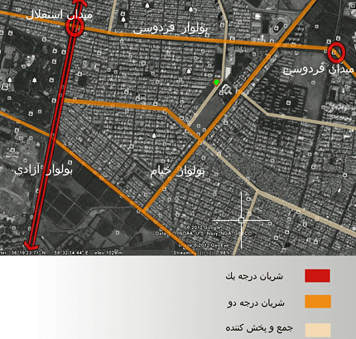

تابش و باد و آلودگی صوتی
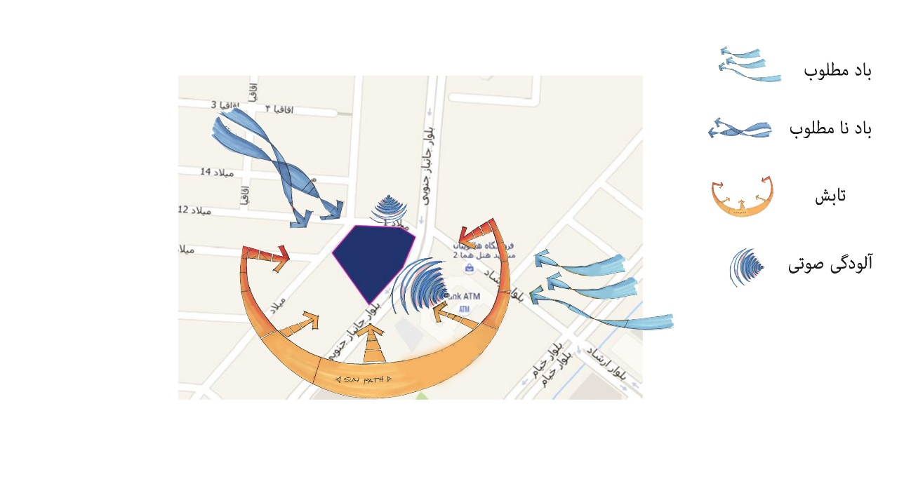

دید و منظر
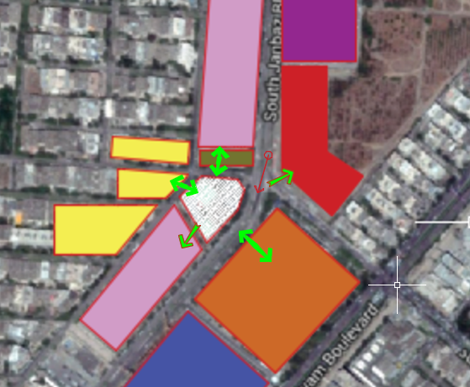

تراکم ساختمان های اطراف

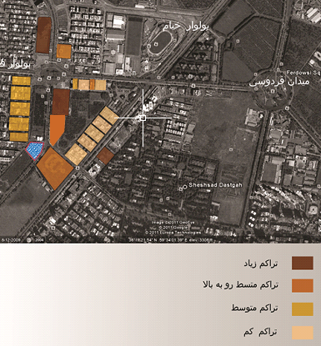

كاربري ساختمان های اطراف
